LAPORAN INDIVIDU
PRAKTIK PENGALAMAN LAPANGAN (PPL)
1 JULI – 17 SEPTEMBER 2013
DI SMK NEGERI 1 BANTUL



Oleh :
Febriana Nur Endah
10209244036

JURUSAN PENDIDIKAN SENI TARI
FAKULTASBAHASA DAN SENI
UNIVERSITAS NEGERI YOGYAKARTA
2013

HALAMAN PENGESAHAN
Pengesahan laporan kegiatan Praktik Pengalaman Lapangan (PPL) di SMK Negeri 1 Bantul :
Nama : Febriana Nur Endah
NIM : 10209244036
Program Studi : Pendidikan Seni Tari
Fakultas : Bahasa dan Seni

Telah melaksanakan kegiatan KKN – PPL di SMK Negeri 1 Bantul dari tanggal 2 Juli sampai dengan 17 September 2013. Hasil seluruh kegiatan terangkum dalam laporan ini.

Mengesahkan,
Yogyakarta, 17 September 2013
Dosen Pembimbing Guru Pembimbing

Titik Putraningsih, M.Hum Tri Manunggal Jati, S.Pd
NIP. 19670829 199303 2 001 NIP.

Mengetahui,
Kepala Koordinator PPL
SMK Negeri 1 Bantul SMK N 1 Bantul

Ir. Retno Yuniar Dwi Aryani Dra. Yohana Indiyaningsih
NIP.196106221993032005 NIP. 19620525 198703 2 006

KATA PENGANTAR
Puji syukur kami panjatkan kepada Tuhan Yang Maha Esa atasa segala rahmat-Nya, sehingga kami dapat menyelesaikan PPL di SMK Negeri 1 Bantul ini dengan lancar tanpa suatu halangan apapun. Laporan ini mengungkapkan seluruh kegiatan dan permasalahan yang ada di lapangan dengan keterbatasan pengamatan, kemampuan, tenaga, dan waktu yang tersedia. Tujuan pembuatan laporan ini adalah untuk memberikan gambaran mengenai kegiatan PPL dan sekligus melaporkan hasil seluruh rangkaian kegiatan yang dilaksanakan.
Penyusun menyadari sepenuhnya bahwa KKN-PPL tidak akan terlaksana dengan baik dan lancar tanpa bantuan dari berbagai pihak. Oleh karena itu, penyusun mengucapkan terima kasih kepada :
- Bapak Prof. Dr. Rochmat Wahab,M.A selaku Rektor Universitas Negeri Yogyakarta
- Unit Pelaksanaan Praktik Lapangan (UPPL) selaku penanggungjawab kegiatan
- Ibu Rosidah, selaku dosen pembimbing KKN yang telah membimbing dalam pelaksanaan KKN
- Ibu Titik Putraningsih, M.Hum. selaku dosen pembimbing PPL yang telah memberikan bimbingan serta arahan dan saran kepada penulis
- Ibu Ir. Retno Yuniar Dwi Aryani selaki Kepala Sekolah SMK Negeri 1 Bantul yang telah memberikan ijin kepada penulis untuk melaksanakan Praktik Pengalaman Lapangan (PPL) di SMK Negeri 1 Bantul
- Bapak Drs. Katidjo selaku koordinator KKN-PPL di SMK Negeri 1 Bantul yang telah menerima, membimbing, dan mengarahkan kami dalam pelaksanaan KKN-PPL
- Ibu Tri Manunggal Jati, S. Pd. Selaku guru pembimbing yang telah memberikan bimbingan, arahan, tenaga, dan pikirannya, serta segala saran dankritikannya sehingga penulis dapat melaksanakan proses kegiatan belajar mengajar di dalam kelas dengan baik dan lancar tanpa suatu halangan apapun
- Bapak/Ibu Guru serta staf karyawan SMK Negeri 1 Bantul yang telah banyak membantu dan membimbing dalam kegiatan praktik
- Kedua orang tua saya yang telah memberikan dukungan dan semangat baik dari segi material dan spiritual
- Tim KKN-PPL UNY 2013 di SMK N 1 Bantul yang telah bersama-sama berjuang keras dalam melaksanakan serangkaian kerja KKN-PPL
- Tim PPL jurusan seni tari UNY terimakasih banyak atas bantuan kalian dalam membantu dan melancarkan selama kegaiatan belajar mengajar
- Seluruh siswa-siswi kelas X SMK Negeri 1 Bantul yang telah berperan aktif dalam proses KBM dan kerjasama yang baik sehingga penulis dapat melaksanakan praktik mengajar di kelas dengan baik
- Semua pihak yang telah membantu baik secara langsung maupun tidak langsung yang tidak dapat penulis sebuatkan satu per satu.

Penulis menyadari sepenuhnya bahwa di dalam penyusunan laporan ini masih terdapat kekurangan, maka dari itu segala bentuk saran dan kritik yang bersifat membangun sangat diharapkan. Semoga laporan dapat bermanffat bagi berbagai pihak, khusunya dalam upaya meningkatkan dan mengembangkan profesionalisme praktikan sebagai calon guru.

Yogyakarta, 17 September 2013
Penulis

Febriana Nur Endah
NIM. 10209244036

ABSTRAK
LAPORAN PRAKTIK PENGALAMAN LAPANGAN (PPL)
DI SMK NEGERI 1 BANTUL
Oleh: Febriana Nur Endah

Praktik Pengalaman Lapangan (PPL) merupakan mata kuliah yang wajib ditempuh oleh mahasiswa UNY program kependidikan. Tujuan dilaksanakaannya PPL adalah untuk memberikan pengalaman kepada mahasiswa dalam bidang kegiatan belajar mengajar di sekolah, dalam rangka melatih dan mengembangkan kompetensi kependidikan khususnya keguruan.
Kegiatan PPL dimulai dari tanggal 2 Juli 2013 samapai dengan 17 September 2013. Tahap kegiatan dimulai dari observasi sekolah, perencanaan program, konsultasi program ke pihak sekloah dan Dosen Pembimbang Lapangan (DPL), praktik penetapan program, serta prktik mengajar sesuai dengan bidang studi masing-masing mahasiswa.
PPL dapat dimanfaatkan sebagai saran memperoleh bekal bagi mahasiswa sebelum menjadi tenaga didik profesional yang memimli nilai, sikap, keterampilan, dan pengetahuan yang luas. Dalam hal ini penulis melaksanakan PPL di SMK Negeri 1 Bantul.
Meskipun masih terdapat beberapa hambatan dalam pelaksanaan PPL, namun penulis menyimpulkan bahwa kegiatan PPL sangat berguna bagi mahasiswa kependidikan. Bimbingan, saran, serta arahan dari dosen pembimbing dan guru pembimbing merupakan hal penting dalam melaksanakan tugas belajar mengajar. Penulis juga menghimbau agar kerja sama anatar pihak UPPL UNY dan pihak sekolah dapat terus berlajut dan terjalin dengan baik.

DAFTAR ISI

HALAMAN
JUDUL..................................................................................................................... i
HALAMAN PENGESAHAN.................................................................................. ii
KATA PENGANTAR.............................................................................................. iii
DAFTAR ISI............................................................................................................ v
ABSTRAK................................................................................................................ vi
BAB I PENDAHULUAN
- Tujuan Penyelenggara PPL.................................................................... 1
- Perumusan Program dan Rancangan Kegiatan PPL............................... 3
BAB II PERSIAPAN, PELAKSANAAN, DAN ANALISIS HASIL
- Persiapan................................................................................................. 5
- Pelaksanaan PPL..................................................................................... 6
- Analisis Hasil Pelaksanaan..................................................................... 7
BAB III
- Kesimpulan............................................................................................. 8
- Saran....................................................................................................... 9
LAMPIRAN

SEJARAH
SMK NEGERI 1 BANTUL

SMK Negeri 1 Bantul berdiri tahun 1968 berdasarkan Surat Keputusan Menteri Pendidikan dan Kebudayaan Nomor : 213/UKK/III/1968 tertanggal 4 Juni 1968 dengan SMEA Negeri 1 Bantul yang berlaku surut mulai 1 Januari 1968 dan sekarang menjadi SMK Negeri 1 Bantul.
Dalam perkembangannya sekolah sangat komit dengan perubahan dan peningkatan mutu. Komitmen peningkatan mutu diaktualisasikan dengan penerapan sistem manajemen mutu ISO 9001 – 2000 pada tangal 1 Maret 2006.
Pada tahun 2010 telah migrasi ke ISO 9001 – 2008. Sejak tahun 2007 diakui sebagai sekolah RSBI oleh DEPDIKNAS. Sebagai sekolah RSBI SMK N 1 Bantul sering dijadikan tujuan studi banding dari sekolah – sekolah lain, baik dari Pulau Jawa maupun dari luar Pulau Jawa.
Pada tahun 2010 menjalin kerjasama dengan sekolah bisnis Bangna Comercial Thailand, kemudian pada tahun 2012 telah terjalin pula kerja sama dengan Sungaikholok Industrial And Community College Thailand dalam program pertukaran Guru dan Siswa. Pada awal tahun 2013 pemerintah mencabut RSBI berdasarkan putusan Mahkamah Konstitusi.

VISI DAN MISI
SMK NEGERI 1 BANTUL

VISI SEKOLAH
Terwujudnya sekolah berkualitas, berkarakter dan berwawasan lingkungan

INDIKATOR VISI SEKOLAH
- Tersedianya sarana prasarana dan SDM sesuai standar SNP
- Berprestasi di bidang akademik dan non akademik bertaraf nasional dan internasional
- Tamatan mampu berkompetensi secara mandiri di era global
- Pembelajaran agama diberikan sesuai agama yang dianut
- Dikembangkannya sikap toleransi antar sesama
- Teraplikasikannya sains dan teknologi informasi komunikasi dalam kegiatan sekolah
- Berperilaku santun dalam keseharian
- Ditanamkannya sikap disiplin, jujur dan tanggung jawab pada warga sekolah
- Peduli terhadap lingkungan

MISI SEKOLAH
- Menyiapkan sarana prasarana dan SDM yang memenuhi SNP.
- Melaksanakan pembelajaran yang berbasis sains dan teknologi.
- Mengimplemantasikan iman, taqwa dan nilai – nilai karakter bangsa dalam kehidupan sehari – hari.
- Melaksanakan pembelajaran berbasis lingkungan serta mengaplikasikannya dalam kehidupan sehari – hari.
- Menyiapkan tamatan yang mampu mengisi dan menciptakan lapangan kerja serta mengembangkan profesionalitas di bidang bisnis.

SASARAN MUTU
SMK N 1 BANTUL Tahun Pelajaran 2013-2014

- Nilai Ujian Nasional Bahasa Indonesia
  - Minimal 100 % tamatan Kompetensi keahlian Multimedia memperoleh nilai ujian nasional Bahasa Indonesia > 7,70
  - Minimal 100 % tamatan Kompetensi keahlian Teknologi Komputer Jaringan memperoleh nilai ujian nasional Bahasa Indonesia > 7.70
  - Minimal 100 % tamatan Kompetensi keahlian Akuntansi memperoleh nilai ujian nasional Bahasa Indonesia > 7,70.
  - Minimal 85% tamatan Kompetensi keahlian Administrasi Perkantoran memperoleh nilai ujian nasional Bahasa Indonesia > 7,70
  - Minimal 100 % tamatan Kompetensi keahlian Pemasaran memperoleh nilai ujian nasional Bahasa Indonesia > 7,70

- Nilai Ujian Nasional Bahasa Inggris/TOEIC :
  - Minimal 90 % tamatan Kompetensi keahlian Multimedia memperoleh skor TOEIC > 450 atau memperoleh nilai ujian nasional Bahasa Inggris > 7,80
  - Minimal 80 % tamatan Kompetensi keahlian Teknologi Komputer Jaringan memperoleh skor TOEIC > 450 atau memperoleh nilai ujian nasional Bahasa Inggris > 7,80
  - Minimal 90 % tamatan Kompetensi keahlian Akuntansi memperoleh skor TOEIC > 450 atau memperoleh nilai ujian nasional Bahasa Inggris > 7,80.
  - Minimal 70% tamatan Kompetensi keahlian Administrasi Perkantoran memperoleh skor TOEIC > 450 atau memperoleh nilai ujian nasional Bahasa Inggris > 7,80
  - Minimal 65 % tamatan Kompetensi keahlian Pemasaran memperoleh skor TOEIC > 450 atau memperoleh nilai ujian nasional Bahasa Inggris > 7,80

- Nilai Ujian Nasional Matematika
  - Minimal 100 % tamatan Kompetensi keahlian Multimedia memperoleh nilai ujian nasional Matematika > 7.70
  - Minimal 100 % tamatan Kompetensi keahlian Teknologi Komputer Jaringan memperoleh nilai ujian nasional Matematika > 7.70
  - Minimal 100 % tamatan Kompetensi keahlian Akuntansi memperoleh nilai ujian nasional Matematika > 7.70
  - Minimal 100% tamatan Kompetensi keahlian Administrasi Perkantoran memperoleh nilai ujian nasional Matematika > 7.70
  - Minimal 100 % tamatan Kompetensi keahlian Pemasaran memperoleh nilai ujian nasional Matematika > 7.70

Bantul,17 September 2013
Kepala
SMK Negeri 1 Bantul

Ir. Retno Yuniar Dwi Aryani
NIP.19610622 199303 2005

BAB 1
PENDAHULUAN

Kuliah Kerja Nyata (KKN) dan Praktik Pengalaman Lapangan (PPL) merupakan program terpadu yang program kegiatannya saling berintegrasi dan saling mendukung satu sama lain untuk mengembangkan kompetensi mahasiswa sebagai calon guru atau tenaga pendidik. KKN-PPL juga merupakan mata kuliah yang pada dasarnya memberikan kemampuan atau life skill bagi mahasiswa, yaitu pengalaman belajar yang kaya, dapat memperluas wawasan, melatih dan mengembangkan kompetensi yang diperlukan dalam bidangnya, meningkatkan keterampilan, kemandirian, tanggung jawab, dan kemampuan dalam memecahkan masalah. Keterpaduan KKN-PPL diharapkan dapat meningkatkan efisiensi dan efektivitas perkuliahan terutama pada mata kuliah KKN-PPL yang dilaksanakan pada semester khusus ini, baik dari segi pengolahan, waktu serta pendanaan. Meskipun terpadu kegiatan tersebut masih dikelompokkan secara terpisah antara kegiatan KKN dan kegiatan PPL.

Secara umum tujuan penyelenggaraan KKN-PPL adalah:
- Memberikan pengalaman kepada mahasiswa dalam bidang pembelajaran di sekolah atau lembaga, dalam rangka melatih dan mengembangkan kompetensi guru atau tenaga pendidik.
- Memberikan kesempatan kepada mahasiswa untuk mengenal, mempelajari, dan menghayati permasalahan sekolah atau lembaga yang terkait dengan proses pembelajaran.
- Meningkatkan kemampuan mahasiswa untuk menerapkan ilmu pengetahuan dan keterampilan yang telah dikuasai secara interdisipliner ke dalam pembelajaran di sekolah, klub, atau lembaga pendidikan.
- Memacu pengembangan sekolah atau lembaga dengan cara menumbuhkan motivasi atas dasar kekuatan sendiri.
- Meningkatkan hubungan kemitraan antara UNY dengan Pemerintah Daerah, Sekolah, maupun lembaga terkait.

Manfaat PPL bagi mahasiswa :
- Menambah pemahaman dan penghayatan mahasiswa tentang proses pendidikan dan pembelajaran di sekolah atau lembaga.
- Memperoleh pengalaman tentang cara berfikir dan bekerja secara interdisipliner, sehingga dapat memahami adanya keterkaitan ilmu dalam mengatasi permasalahan pembelajaran dan pendidikan yang ada di sekolah, klub, atau lembaga.
- Memperoleh pengalaman dan keterampilan untuk melaksanakan pembelajaran di sekolah, klub, atau lembaga.
- Memberikan kesempatan kepada mahasiswa untuk dapat berperan sebagai motivator, dinamisator, dan membantu pemikiran sebagai problem solver.
- Memperpendek masa studi mahasiswa.

Manfaat PPL bagi sekolah atau Lembaga penyelenggaraan KKN-PPL:
- Memperoleh kesempatan untuk dapat andil dalam menyiapkan calon guru atau tenaga kependidikan yang professional.
- Mendapatkan bantuan pemikiran, tenaga, ilmu, dan teknologi dalam merencanakan serta melaksanakan pengembangan pembelajaran di sekolah, klub, atau lembaga.
- Meningkatkan hubungan kemitraan antara UNY dengan Pemerintah Daerah, sekolah, klub, atau lembaga.
- Meningkatkan hubungan sosial kemasyarakatan di lingkungan sekitar sekolah,klub, atau lembaga.

Manfaat PPL bagi Universitas Negeri Yogyakarta:
- Memperoleh umpan balik dari sekolah atau lembaga guna pengembangan kurikulum dan IPTEKS yang sesuai dengan kebutuhan masyarakat.
- Memperoleh berbagai sumber belajar dan menemukan berbagai permasalahan untuk pengembangan inovasi dan kualitas pendidikan.
- Terjalin kerjasama yang lebih baik dengan pemerintah daerah dan instansi terkait untuk pengembangan pelaksanaan Tri Dharma Perguruan Tinggi.

Perumusan Program dan Rancangan Kegiatan PPL
Pemilihan, perencanaan, dan pelaksanaan program kerja sesuai sasaran pasca observasi dan penerjunan sangatlah penting dan menjadi tolak ukur keberhasilan pelaksanaan kegiatan PPL yang akan dilakukan agar pada saat pelaksanaan program dapat dilaksanakan secara terarah dan tepat. Berikut adalah Program individu PPL UNY 2013.
- Pengadaan Video Pembelajaran Tari dalam bentuk CD
Pengadaan video tari berupa CD yaitu tari Golek Lambang Sari dan Tari Cantrik. Tujuan dari pelaksanaan program ini adalah agar peserta didik dapat berlatih tarian tersebut sesuai dengan yang diajarkan disekolah yaitu tari Golek Lambang Sari yang berasal dari Yogyakarta, dan tari Cantrik gaya Surakarta. Manfaatnya untuk mempermudah mereka dalam belajar dan menghafal tarian tersebut.
Program ini dilaksanakan pada hari Sabtu, 14 September 2013.Dengan bantuan siswa dari jurusan MM, kami mngeshoot seorang peraga yang dapat menarikan Golek Lambang Sari dan peraga tari Cantrik.
Hambatan dalam pelaksanaannya adalah masalah waktu.Namun, factor pendukungnya adalah kami tidak harus menyewa kamera/alat untuk merekam.Karena jurusan Multimedia mempunyai kamera yang memang tersedia di SMKN 1 Bantul ini.
Untuk anggaran, kami membayar penari yang memperagakan tarian tersebut.

- Pengadaan Buku Koreografi (H.Sumandiyo Hadi)
Pengadaan buku ini bertujuan agar peserta didik dapat belajar mengenai koreografi.Dan menambah ilmu mengenai cipta tari/komposisi tari. Manfaatnya adalah untuk menambah pengetahuan yang peserta didik belum pernah mengerti mengenai apa itu koreografi dalam tari. Mengenai panggung pertunjukan, daerah lemah dan kuat dalam panggung proscenium, dll.

- Apresiasi Melihat Video Mancanegara/Luar Negeri
Program apresiasi melihat video tari Mancanegara di dalam kelas ini bertujuan untuk menarik perhatian peserta didik agar lebih fokus lagi didalam kelas, dan sebagai refreshing. Dalam proses pembelajaran, terkadang peserta didik kurang tertarik pada materi yang diajarkan. Mungkin dipengaruhi oleh banyak faktor, kurangnya media didalam kelas, motivasi peserta didik untuk mengikuti pelajaran seni tari, terutama untuk laki-laki.Oleh karena itu, dengan melihat video-video tersebut setiap masuk kelas, peserta didik dapat berapresiasi, dan dapat lebih menghargai seni.Khususnya seni tari.
Pelaksanaan program ini dilaksanakan setiap kali memasuki kelas.Saat jam istirahat, atau 15 menit terakhir saat pelajaran.

BAB II
PERSIAPAN, PELAKSANAAN, DAN ANALISIS HASIL

- Persiapan
Persiapan dalam melakukan kegiatan PPL sangat penting untuk dilakukan. Persiapan ini dimulai dari pengelompokan dan pemilihan sekolah.Kelompok PPL yang diterjunkan di SMK N 1 BANTUL terdiri dari 18 anggota yakni Prodi Bahasa Perancis terdiri dari 4 anggota, Prodi Akutansi Internasional terdiri dari 4 anggota, Prodi TI terdiri dari 2 anggota, Prodi Seni Tari terdiri dari 3 Anggota, Prodi Administrasi Perkantoran terdiri dari 4 anggota.Setiap anggota kelompok memberi sumbangsih yakni tenaga, pemikiran dan biaya yang digunakan untuk melaksanakan program kerja yang akan diselenggarakan.Persiapan ini berfungsi untuk mengompakan kelompok PPL dan menyatukan visi misi PPL.
Tahap persiapan dilakukan tahap demi tahap untuk melancarkan rencana program PPL di sekolah.Langkah-langkah yang dilakukan ialah:
- Observasi Sekolah dan Kelas
Obsevasi dilakukan setelah diterjunkan PPL ke lapangan tahap 1 dan dilakukan sebelum memulai kegiatan pembelajaraan.Observasi sekolah berfungsi untuk mengetahui kondisi lingkungan sekolah meliputi organisasi sekolah, kegiatan sekolah, lingkungan sekolah, staff dan guru sekolah.Observasi kelasbertujuan untuk mengetahui bagaimana cara guru mengajar, menyampaikan materi.Dengan dilakukannya observasi kelas dan sekolah dapat disimpulkan keunggulan dan hambatan dalam melakukan pembelajaran.Setelan selesai melakukan observasi dapat melakukan kegiatan pemenuhan kebetuhan sekolah.
- Merencanakan PPL
Setelah observasi dan identifikasi sekolah dilakukan kegiatan PPLselanjutnya ialah perencanaan program-program PPL yang berfungsi untuk memenuhi kebutuhan sekolah dan mengoptimalkan potensi sekolah.
- Melakukan koordinasi dengan pihak-pihak terkait
Agar program-program PPL terlaksana dengan baik, maka diperlukan koordinasi dengan pihak-pihak terkait diantaranya ialah LPPMP,sekolah, dosen pembimbing lapangan, dan guru pembimbing.
- Pelaksanaan PPL
Setelah selesai melakukan persiapan PPL selanjutnya ialah melakukan program PPL yang dilaksanakan mulai tanggal 1 Juli 2013-17 September 2013.

- Pelaksanaan PPL
Sebelum mahasiswa mulai melakukan kegiatan PPL.Observasi Kelas bertujuan untuk memperkenalkan diri kepada siswa dan mulai mempehatikan perilaku siswa.Mahasiswa juga melakukan menyesesuaikan jadwal pelajaraan.Dalam kegiatan PPL mahasiswa melakukan kegiatan pembelajaraan secara penuh baik dalam penyampaian materi, pembuatan rencana pelaksanaan pembelajaraan, pengelolaan kelas, administrasi guru.SMK N 1 BANTUL terdiri 14 untuk kelas X yang diampu oleh mahasiswa PPL dari Prodi Seni tari meliputi 5 kompetensi keahlian yakni AK, AP, TKJ, MM, PM dengan alokasi waktu 2x45 menit(Senin-Kamis) dan 2x40 menit (Jum’at-Sabtu).
Untuk kelas X kurikulum yang digunakan adalah kurikulum 2013, sedangkan kelas XI dan XII tetap menggunakan kurikulum 2009.Untuk mendukung kelancaran dalam kegiatan pembelajaraan, maka perlu disiapkan administrasi pengajaran.Administrasi pengajaran diantaranya ialah:
- Rencana Pelaksanaan Pembelajaraan
- Lembar penilalian
- Daftar hadir siswa
- Buku nilai
Setelah suah menyiapkan administrasi pengajaraan kegiatan pembelajaraan sudah dapat dilakukan.

- Analisis Hasil Pelaksanaan
Kesempatan tatap muka yang telah diberikan kepada mahasiswa PPL.Mahasiswa PPL berusaha melaksanakan tugas sebaik-baikknya.Selain melaksanakan kegiatan pembelajaran mahasiswa PPL juga ditugaskan untuk membuat administrasi pengajaraan diantaranya membuat rencana pelaksanaan pembelajaraan, pengelolaan kelas, mengevaluasi pembelajaraan dengan menggunakan media yang tepat.Kelas yang diamppu mahasiswa PPL ialah kelas X terdiri dari X AP 1, XAP 2,XTKJ 1, X TKJ 2, X MM 1, X M M 2, X AK 1, X AK 2, X AK 3, X AK4, X PM 1, X PM 2, X PM3, X PM 4 yang dilakukan setiap hari Senin, Selasa, Rabu, Kamis, Jumat, dan Sabtu.
Hambatan yang di alami selama PPL ialah
- Ketersediaan ruang praktek yang tidak memadai untuk kegiatan pratik.Tidak adanya ruang kelas tertutup dan kaca besar.
- Kurangnya sarana prasarana dalam menujang kegiatan pembelajaran misal sampur.
- Tape recorder yang rusak dan spaeker active yang tidak ada.
Solusi untuk mengatasinya adalah
- Mengkondisikan siswa supaya tidak terganggu orang lewat
- Siswa diminta untuk meminjam sampur milik saudara, tetangga , kakak tingkat, atau untuk membeli bagi yang mampu.
- Mahasiswa PPL harus menyediakan spaeker active pribadi sebaiknnya untuk seni tari di belikan tape recorder yang baru dan disediakan spaeker active.

BAB 3
PENUTUP

- Kesimpulan
Berdasarkan uraian pelaksanaan program individu PPL Universitas Negeri Yogyakarta yang dilaksanakan pada tanggal 1 Juli sampai 17 September 2013 di SMKN 1 Bantul, maka dapat diambil kesimpulan sebagai berikut :
- Kendala yang dialami selama mengajar menjadi masukan untuk sekolah agar bisa lebih baik lagi dari yang sekarang.
- Keterlaksanaan program ini tidak terlepas dari adanya kerjasama dari pihak sekolah,siswa SMKN 1 Bantul serta adanya kerjasama antar mahasiswa yang melaksanakan PPL di SMKN 1 Bantul.

Sedangkan dalam pelaksanaan PPL yang telah dilaksanakan oleh mahasiswa praktikan, diharapkan dapat memberikan berbagai macam manfaat/pengalaman tersendiri kepada mahasiswa yang bersangkutan.

Adapun manfaat yang diperoleh mahasiswa praktikan setelah melaksanakan kegiatan praktik mengajar (PPL) adalah sebagai berikut:
- Mahasiswa praktikan memperoleh pengalaman menjadi calon guru sehingga mengetahui persiapan-persiapan yang perlu dilakukan oleh guru sebelum mengajar dan saat mengajar.
- Mahasiswa praktikan memperoleh pengalaman berharga dalam mengajar pada suatu instusi formal sehingga benar-benar menuntut mahasiswa untuk bersikap selayaknya guru professional.
- Memperoleh gambaran nyata mengenai kehidupan di dunia pendidikan (terutama di lingkungan SMK) karena terlibat langsung didalamnya, yaitu selama melaksanakan praktik PPL
- Mahasiswa praktikan berkesempatan langsung untuk menerapkan dan mempraktikan ilmu yang telah diperolehnya di bangku kuliah dalam pelaksanaan praktik mengajar di sekolah.

- Saran
Untuk meningkatkan keberhasilan kegiatan PPL pada tahun-tahun yang akan datang, serta dalam rangka menjalin hubungan baik antar pihak sekolah dengan pihak Universitas Negeri Yogyakarta (UNY), maka kami selaku pribadi mahasiswa PPL memberikan saran sebagai berikut:
- Untuk Pihak Sekolah
- Dengan adanya kegiatan KKN-PPL, pihak sekolah seharusnya memberikan perhatian dan dukungan khusus terhadap pelaksanaan kegiatan KKN-PPL misalnya saja ada penambahan ruang praktik. Karena terkadang ruangan Aula yang dipakai praktek tari, dipakai juga oleh mata pelajaran olah raga atau yang lainnya. Jadi, suasananya sangat berisik dan tidak bisa fokus.
- Saran untuk perbaikan tape/speaker. Tape yang dipakai suaranya sangat kecil, jadi kami agak kesulitan dalam proses belajar mengajar.
- Untuk pihak UPPL
Koordinasi informasi antara pihak UPPL, Dosen Pembimbing Lapangan, Sekolah dan mahasiswa sangat perlu ditingkatkan agar tidak terjadi salah komunikasi sehingga kegiatan KKN-PPL dapat berjalan lancar. Mengenai sistem KKN-PPL tahun ini terasa memberatkan mahasiswa. Mungkin untuk KKN-PPL tahun depan dapat disederhanakan dan diperjelas kembali. Sehingga tidak ada salah komunikasi antara pihak yang satu dengan lainnya.
- Untuk mahasiswa KKN-PPL yang akan datang
- Dalam melaksanakan kegiatan KKN-PPL mahasiswa harus mementingkan kerjasama tim/kelompok kecil maupun kelompok besar.
- Mampu berinteraksi dengan segala elemen sekolah dengan baik.
- Untuk mendapatkan hasil yang lebih baik diperlukan persiapan diri dan penguasaan materi yang cukup.
- Selain planning yang sudah jelas dari awal, diharapkan jangan menunda-nunda apa yang seharusnya dikerjakan dan sadar akan tanggung jawab proker/PJ masing-masing.
- Untuk selalu berkonsultasi dengan guru pembimbing tentang masalah yang dihadapi di kelas.

DAFTAR PUSTAKA

TIM UPPL.2010. Panduan KKN-PPL Universitas Negeri Yogyakarta 2013. Yogyakarta : UNY Press

TIM UPPL.2010. Panduan Pengajaran Mikro Universitas Negeri Yogyakarta 2013. Yogyakarta : UNY Press

LAMPIRAN

Identitas Sekolah

- Nama SMK  - No. Induk / NSS  - Alamat  - Desa / Kelurahan  - Kecamatan  - Kota  - Propinsi  - Kode Pos  - E-mail  - SK Pendirian Sekolah No.  Tanggal / Tahun  Oleh  - Jarak dari jalan strategis  - Status Sekolah | :  :  :  :  :  :  :  :  :  :  :  :  :  : | SMK Negeri 1 Bantul  341040101001 / 20400416  Jl. Parangtritis Km. 11 Sabdodadi Bantul Yogyakarta Telp./Fax. (0274) 367156  Sabdodadi  Bantul  Bantul  DI Yogyakarta  55715  smeanbtl@yahoo.com  213/UKK3/1968  4 Juni 1968  Menteri Pendidikan dan Kebudayaan  Republik Indonesia  300 m  Negeri

Struktur Organisasi Sekolah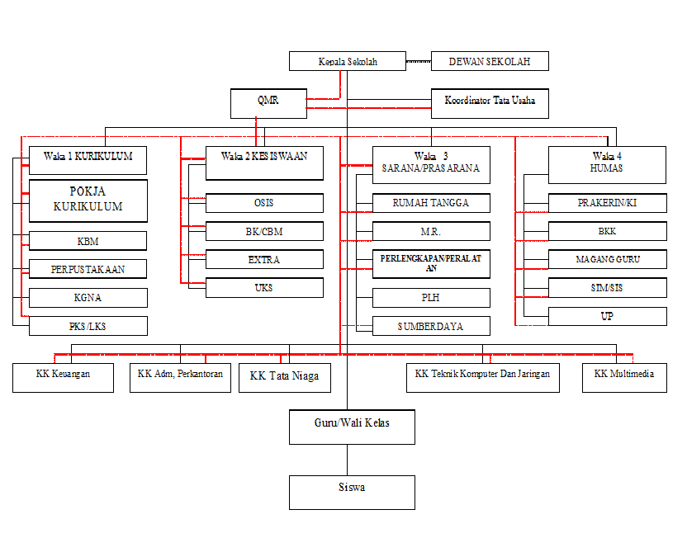

Bidang Keahlian

- Teknologi Informasi
- Teknik Komputer dan Jaringan
Prorgam keahlian ini mendidik dann melatih siswa untuk menguasai kemampuan dibiadang hardware atau teknisi komputer maupun jaringan komputer. Tamatan mampu untuk melakukan pemrograman jaringan komputer, perakitan, perawatan dan/atau perbaikan dan aksesorisnya. Disamping itu siswa juga dibekali kemampuan kewirausahaan. Tamatan program keahlian teknik komputer jaringan dapat bekerja di perusahaan swasta, BUMN maupun instansi pemerintah dan siap untuk mandiri berwirausaha.

- Multi media
Program keahlian ini mendidik dan melatih siswa untuk menguasai kemampuan pengelolaan produk multimedia. Tamatan mampu untuk melakukan pembuatan produk multimedia yang meliputi desain grafis, animasi dan video shooting. Disamping itu siswa juga dibekali kemampuan kewirausahaan. Tamatan program keahlian multimedia dapat bekerja di perusahaan percetakan, advertising, BUMN maupun instansi pemerintah dan siap untuk mandiri berwirausaha.

- Bisnis Manajemen
- Keuangan/Akuntansi
Program keahlian ini mendidik dan melatih siswa untuk menguasai kemampuan mengelola keuangan perusahaan . tamatan mampu melakukan pengolahan transaksi keuangan mulai dari jurnal sampai dengan menyajikan laporan keuangan perusahaan berbagai jenis perusahan baik secara manual maupun menggunakan komputer. Disamping itu siswa juga dibekali kemampuan kewirausahaan. Tamatan program keahlian akuntansi dapat bekerja di perusahaan swasta, BUMN maupun instansi pemerintah dan siap untuk mandiri berwirausaha.

- Administrasi Perkantoran
Program keahlian ini mendidik siswa untuk menguasai kemampuan pengelolaan ketatausahaan kantor. Tamatan mampu untuk melakukan pengelolaan dokumen kearsipan, kehumasan, kepustakaan dan protokoler baik secara manual maupun menggunakan komputer administrasi. Disamping itu siswa juga dibekali kemampuan kewirausahaan. Tamatan program keahlian administrasi perkantoran dapat bekerja di perusahaan swasta, BUMN maupun instansi pemerintah dan siap untuk mandiri berwirausaha.

- Tata Niaga/Pemasaran
Program keahlian ini mendidik dan melatih siswa untuk menguasai kemampuan pengelolaan pemasaran perusahaan. Tamatan mampu untuk melakukan pemasaran mulai perencanaan sampai dengan penyajian laporan pemasaran. Disamping itu siswa juga dibekali dengan kemampuan direct sellingdan kemampuan berwirusaha. Tamatan program keahlian pemasaran dapat bekerja di perusahaan swasta, BUMN maupun instansi pemerintah dan siap untuk mandiri berwirausaha.

Tenaga Pendidik dan Kependidikan

No. | Tenaga Pendidik/Kependidikan | Status | Jumlah
1. | Guru | PNS | 78
2. | Guru | GTT | 22
3. | Karyawan | PNS | 6
4. | Karyawan | PTT | 22

Jumlah Kelas/Siswa

Program Keahlian/Kompetensi Keahlian | Jumlah Kelas | Jumlah Siswa
TI/Teknik Komputer dan Jaringan | 2/4 | 64/126
TI/Multi Media | 2/4 | 64/128
Keuangan/Akuntansi | 4/8 | 132/259
Administrasi Perkantoran | 2/4 | 66/128
Tata Niaga/Pemasaran | 4/8 | 97/243
Jumlah | 14/28 | 1307

Infra Struktur

No. | Keterangan | Jumlah | Keterangan
 | Tanah | 2,48 | Hektar
 | Ruang Kepala Sekolah | 1 | Ruang
 | Ruang Guru | 1 | Ruang
 | Ruang TU | 1 | Ruang
 | Ruang BK | 1 | Ruang
 | Ruang UKS | 1 | Ruang
 | Ruang Server | 1 | Ruang
 | Ruang KKK | 1 | Ruang
 | Ruang ATK | 1 | Ruang
 | Laboratorium Komputer | 4 | Ruang
 | Laboratorium Komputer (TKJ) | 2 | Ruang
 | Laboratorium Bahasa | 1 | Ruang
 | Laboratorium Akuntansi | 1 | Ruang
 | Laboratorium Administrasi Perkantoran | 1 | Ruang
 | Laboratorium IPA | 1 | Ruang
 | Ruang Teori | 35 | Ruang
 | Kamar Mandi/toilet | 26 | Ruang
 | Ruang OSIS | 1 | Ruang
 | Tempat Parkir
 | Ruang Praktik Ketik Manual | 1 | Ruang
 | Ruang SAS | 1 | Ruang
 | Ruang Pertemuan | 1 | Ruang
 | Ruang Sidang Kecil | 1 | Ruang
 | Aula | 1 | Ruang
 | Perpustakaan | 1 | Ruang
 | Mushola | 1 | Ruang
 | Lapangan Olah Raga
 | Ruang Jahit/Batik | 1 | Ruang

Fasilitas yang lain adalah Bank Mini, Hotspot Area, Produksi Pupuk Organik, Unit Produksi Multi Media, Unit Produksi TKJ, Bisnis Center, semua laboratorium komputer sudah terkoneksi dengan internet.

Kegiatan Ekstra Kurikuler

Untuk menambah keterampilan siswa dan untuk menampung aspirasi siswa, beberapa kegiatan ekstra kurikuler yang diselenggarakan adalah :
- Pramuka yang wajib diikuti oleh siswa kelas X.
- Bola basket
- Teater
- Robotik
- Debat bahasa Inggris
- Menjahit
- Karya Ilmiah Remaja (KIR)
- Palang Merah Remaja (PMR)
- Peleton Inti (TONTI)
- Tari
- Karawitan

Pelayanan Non Reguler

Untuk menambah kompetensi siswa sekolah menyelenggarakan beberapa kegiatan untuk melaksanakan uji kompetensi bagi masing – masing keahlian diantaranya :
- Uji kompetensi bidang komputer dari LSP Telematika atau EBIZ.
- Uji kompetensi bahasa Inggris dengan tes TOEIC.
- Uji kompetensi Akuntansi
- Sertfikasi KomputerAkuntansi

- Prestasi Sekolah
- Prestasi Akademik
- Status Akreditasi dengan nilai A untuk semua Kompetensi Keahlian
- Tahun 2009/2010 Peringkat II DIY hasil UN
- Tahun 2010/2011 Peringkat I DIY hasil UN
- Tahun 2010/2011 Peringkat I Nasional Hasil UN atas nama Atik Fajaryani
- Tahun 2011/2012 Peringkat II DIY hasil UN
- Tahun 2012/2013 Peringkat VI DIY hasil UN

- Prestasi Non Akademik
Prestasi Non Akademik berupa prestasi dari hasil kejuaraan yang diperoleh siswa, baik tingkat regional maupun nasional. Beberapa kejuaraan yang diperoleh dari tahun 2011 sampai 2013adalah sebagai berikut :

No. | Tgl/bl/Th | Jenis prestasi | Tingkat juara | Hasil juara
 | 12 Juli 2011 | English Speech Contest SMA/SMK | Regional DIY Jateng | II
 | 17 September 2011 | Olimpiade Akuntansi 2011, Tingkat SMK Bisnis Manajemen  Se D I Yogyakarta | Propinsi DIY | III
 | 7 Oktober 2011 | LKS TKJ | Propinsi DIY | III
 | 7 Oktober 2011 | LKS KIS ( Karya Ilmiah Siswa) | Propinsi DIY | III
 | 7 Oktober 2011 | LKS Akuntansi | Proinsi DIY | II
 | 7 Oktober 2011 | LKS Matematika Non Teknik ( OST Matematika Non Teknik) | Propinsi DIY | I
 | 7 Oktober 2011 | LKS Administrasi Perkantoran | Propinsi DIY | V
 | 9 Oktober 2011 | Kompetisi Fruit Tea  Penampilan Yel-Yel | DIY dan Jateng Selatan | III
 | 24 Oktober 2011 | Lomba Baca Puisi Tk SMA/SMK Prop DIY  Di UAD Prog Studi Bhs dan Sastra Indo | Propnsi DIY | III
 | 28 Oktober 2011 | Olimpiade Sain Terapan Nasional (OSTN) Bidang Matematika Non Teknologi | Nasional | IV
 | 12-13 Nop 2011 | Olimpiade Akuntansi Se Indonesia Prog Diploma Akuntansi UGM | Nasional | II
 | 31-12-2011 | Lompat jauh | Prop DIY | III
 | 06-03-2012 | LCC 4 Pilar : UUD 1945, Panca Sila, NKRI, dan Bhinika Tunggal Ika | Kabupaten  Bantul | I
 | 26s/d 28 April 2012 | LCC Empat Pilar ; UUD 1945, Panca sila, NKRI, Bhinika Tunggal Ika  Penyelenggara : MPR RI di UC UGM | Propinsi DIY | III
 | 1 Mei 2012 | Festifal Lomba Seni Siswa (FLSS) Tahun 2012, di SMK 1 Kasihan  Teater | Propinsi DIY | I
 | 1 Mei 2012 | Festifal Lomba Seni Siswa (FLSS) Tahun 2012 di SMK N 1 Kasihan  Tari Putra | Propinsi DIY | II
 | 1 Juli 2012 | Olimpiade Akuntansi UGM | Nasional | IV
 | 12 Juli 2012 | Cerdas Cermat Perkoperasian Deperindagkop Kab. Bantul | Kabupaten | Juara 2
 | Juni 2012 | LKS Basket Putra | Propinsi | I
 | Juni 2012 | LKS Basket Putri | Propinsi | I
 | 8 s/d 10 Juli 2012 | On”Web Design Contest” | Internasianol | I
 | 8 s/d 10 Juli 2012 | On”Web Design Contest” | Internasianol | II
 | Juli 2012 | Blogger KPDT Kab. Bantul | Kabupaten | I
 | Juli 2012 | Blogger KPDT Kab. Bantul | Kabupaten | Harapan 1
 | 8 s/d 13 Juli 2012 | O2SN Basket Putra | Nasional | Perkt 9
 | 8 s/d 13 Juli 2012 | O2SN Bansket Putri | Nasional | Perkt 8
 | 15 September 2012 | MYOB Accounting Competition Tk SMK se DIY  STMIK Elrahma Yk | Propinsi DIY | Juara 1dan 2
 | 05-10-2012 | Artikel Jurnalistik UKDW Yogyakarta | Propinsi DIY | III
 | 06-10-2012 | MHQ Putra | Kabupaten | I
 | 20-10-2012 | MHQ Putra | Propinsi DIY | I
 | 29 Oktober 2012  s/d 2 Nopember 2012 | Olimpiade Matematika Non Teknik ( OSTN Matematika Non Teknik) | Nasional | Harapan  II  (V)
 | 7 November 2012 | Lomba Penyuluhan Pajak Tingkat : SMA/ SMK/ MA Se Kabupaten Bantul | Kabupaten | Juara III dan Harapan I
 | 3-4 Nopember  2012 | Web Design (LKS MM) | Propinsi DIY | Juara II
 | 5-9 Nopember  2012 | Olimpiade Matematika Non Teknik ( OST Matematika Non Teknik) | Propinsi DIY | Juara 1
 | 7-8 Nopember  2012 | O2SN (Basket Putri) | Propinsi DIY | Juara 1
 | 10-13 Nopember 2012 | Pertapawiradaya, Gerakan Pramuka Kwartir Cabang Bantul Tahun 2012 | Kabupaten Bantul | Juara 1
 | 20 Nov 2012 | Lomba Bussiness Plan dan Workshop  Enterpreneurship  Di Bizz Hotel BSI Kampus Bina Sarana Informatika Yogyakarta | Propinsi DIY | Juara 1 dan III
 | 28 Nov 2012 | Lomba Ketrampilan Akuntansi Tk. SMK di Univers Janabadra  Yogyakarta Tahun 2012 | Propinsi DIY | Juara 1 dan 3
 | 15 Desember 2012 | Lomba Story Telleng Contest English Mode On 2012 ( English Competition Of SMA/MA DIY Jateng Di Universitas Islam Negeri Yogyakarta | Propinsi DIY- Jateng | Juara 1 dan 3
 | 21 s.d 23 Desember 2012 | Hifdhil Qur’an di UAD | Propnsi DIY | Juara 1
 | 19 Desember 2012 | Olimpiade Bahasa Inggris | Tk Nasional | Juara Harapan  Dengan Score 950
 | 30 Maret 2013 | Kejuaraan Robotik di UNES Semarang | TK Nasional | Juara Harapan II

Daftar Pasangan DU/DI

NO | NAMA DU/DI | ALAMAT | Kompetensi Keahlian
1 | Ramayana Dept Store | Jl. A Yani | Pemasaran
2 | Ramayana Dept Store | Jl.Malioboro | Pemasaran
3 | Tb Gramedia | Jl. Malioboro | Pemasaran
4 | Tb Gramedia | Jl. Urip Sumoharjo | Pemasaran
5 | Tb Gramedia | Jl. Jendral Sudirman | Pemasaran
6 | Mulia Swalayan | Jl. Urip Sumoharjo | Pemasaran
7 | Purnama Swalayan | Jl. Pramuka | Pemasaran
8 | Indah Swalayan | Jl. Wahidin Sudirohusodo | Pemasaran
9 | Matahari Dept Store | Jl. A Yani | Pemasaran
10 | Mirota Kampus | Jl. C Simanjuntak | Pemasaran
11 | Karita | Jl. C Simanjuntak | Pemasaran
12 | Mirota Kampus | Jl. Babarsari | Pemasaran
13 | Mirota Kampus | Jl. Menteri Supeno | Pemasaran
14 | DM Baru | Jl. Pleret | Pemasaran
15 | Pamela Group | Jl. Kusumanegara | Pemasaran
16 | Tkk Jennic | Manding | Pemasaran
17 | Tkk Classic | Manding | Pemasaran
18 | Keong Mas | Keyongan | Pemasaran
19 | Tkk Findy | Manding | Pemasaran
20 | UD Lestari | Bantul | Pemasaran
21 | Tkk Seaga | Manding | Pemasaran
22 | Dwi Lestarini | Bantul | Pemasaran
23 | Margaria | Jl.Malioboro | Pemasaran
24 | Matahari | Malioboro Mall | Pemasaran
25 | Indah Swalayan | Jl. Wahidin Sudirohusodo | Pemasaran
26 | BUKP Kecamatan Sanden | Jl. Sorobayan Km 4 Pucang Anom Murtigading Sanden Bantul | Akuntansi
27 | BUKP Kecamatan Imogiri | Jl. Imogiri Km 15 Imogiri Bantul | Akuntansi
28 | BUKP Kecamatan Bantul | Manding Sabdodadi Bantul | Akuntansi
29 | BUKP Kecamatan Kretek | Jl. Parangtritis Km 22 Tegalsari Donotirto Kretek Bantul | Akuntansi
30 | BUKP Kecamatan Pundong | Bodowaloh Srihardono Pundong Bantul | Akuntansi
31 | BUKP Kecamatan Bambanglipuro | Jogodayoh Sumbermulyo Bambanglipuro Bantul | Akuntansi
32 | BUKP Kecamatan Kasihan | Padokan Lor 76 Tirtonirmolo Kasihan Bantul | Akuntansi
33 | BUKP Kecamatan Jetis | Jl. Imogiri Barat Km 11 Jetis Bantul | Akuntansi
34 | BUKP Kecamatan Pajangan | Iroyudan Guwosari Pajangan Bantul | Akuntansi
35 | BUKP Kecamatan Galur-Brosot | Jl. Raya Brosot Km 1 Brosot Galur Kulon Progo | Akuntansi
36 | BMT Arta Barokah Imogiri | Ruko Ketandan Kulon Imogiri Bantul | Akuntansi
37 | BMT Multazam Bantul | Jl.Bantul Km 4,5 Dongkelan Bantul | Akuntansi
38 | Lkm Sedya Makmur Kasihan | Kasihan Bantul | Akuntansi
39 | Pdam Sleman Cabang Sidomoyo |  | Akuntansi
40 | Pdam Sleman Cabang Gamping | Pereng Kembang Balecatur Gamping Sleman | Akuntansi
41 | Pegadaian Cabang Prambanan | Jl. Raya Selatan Prambanan Bokoharjo Sleman | Akuntansi
42 | Kpp- Pratama Bantul | Jl. Urip Sumoharjo Bantul | Akuntansi
43 | Kpn Kompag Bantul | Jl. Prof. Dr. Soepomo, S.H. Bantul | Akuntansi
44 | Badan Pusat Statistik Bantul | J. Jendral Gatot Subroto 3 Bantul | Akuntansi
45 | Kppd Propinsi Diy (Samsat) | Jl. Tentara Pelajar 13 Yogyakarta | Akuntansi
46 | Mirota Kampus | Jl. Menteri Supeno 38 Yogyakarta | Akuntansi
47 | Flora Group | Jl. Kusumanegara 143-145 Yogyakarta | Akuntansi
48 | Kpdd Kabupaten Bantul (Samsat Sewon) | Jl Parangtriris Sewon Bantul | Akuntansi
49 | Lkm Arta Murti | Jl. Srandakan Trimurti Srandakan Bantul | Akuntansi
50 | Biro Organisasi Setda Prop. Diy | Kompleks Kepatihan Yogya | Administrasi Perkantoran
51 | Biro Tapem Setda Prop. Diy | Kompleks Kepatihan Yogya | Administrasi Perkantoran
52 | Batik Margaria | Jl. Glagahsari | Administrasi Perkantoran
53 | Badan Kesbanglinmas Yogyakarta | Jl. Jend Sudirman | Administrasi Perkantoran
54 | Dpu Kab. Bantul | Kompleks Parasamya Bantul | Administrasi Perkantoran
55 | Dinkesyah Yogyakarta | Kota Baru | Administrasi Perkantoran
56 | Depkominfo Yogyakarta | Jl. Babarsari | Administrasi Perkantoran
57 | Biro Umum Setda Prop. Diy | Kompleks Kepatihan Yogya | Administrasi Perkantoran
58 | Badan Perpustkaan Dan Kantor Arsip Yogyakarta | Jl. Tentara Rakyat Mataram 29 | Administrasi Perkantoran
59 | Biro Administrasi Dan Umum Universitas Ahmad Dahlan | Jl. Kapas | Administrasi Perkantoran
60 | Kantor Inspektorat Kab. Bantul | Jl. Prof Dr Soepomo | Administrasi Perkantoran
61 | Sekretariat Daerah Kabupaten Bantul | Jl. Jend Sudirman | Administrasi Perkantoran
62 | Kantor Dprd Kab. Bantul | Jl. Urip Sumoharjo | Administrasi Perkantoran
63 | Mirota Kampus Yogyakarta | Jl. C Simanjuntak | Administrasi Perkantoran
64 | Bkn Kanreg 1 Yogyakarta | Jl. Magelang Mlati | Administrasi Perkantoran
65 | Maulana Comp | Jl. Bantul Km 8.5 Cepit, Bantul | Teknik Komputer Jaringan
66 | Menara Comp | Jl. Dr. Sarjito Yogyakarta | Teknik Komputer Jaringan
67 | De_Mank Comp | Ramai Mall Jl. A Yani | Teknik Komputer Jaringan
68 | Sonju Comp | Jl Gajahmada 87 Yogyakarta | Teknik Komputer Jaringan
69 | Vega Computer | Jl. Sorogenen No. Nitikan Yogyakarta | Teknik Komputer Jaringan
70 | Alfa Bank | Jl. Timoho No 108 A Baciro Telp (0274)524737 | Teknik Komputer Jaringan
71 | Pal Com | Jl. Wakhid Hasyim Palbapang Bantul | Teknik Komputer Jaringan
72 | Jatara | Jl. Villa Seturan Yogyakarta | Teknik Komputer Jaringan
73 | Enter Comp | Jogja Tronik | Teknik Komputer Jaringan
74 | Sego Liwet.Com | Gunungan Rt 6, Sumber Mulyo Bb Lipuro | Teknik Komputer Jaringan
75 | Logic Comp | Jl Gajahmada Yogyakarta | Teknik Komputer Jaringan
76 | Mulia Dan Milenia Computama | Jl Godean Km 10 | Teknik Komputer Jaringan
77 | Mulia Dan Milenia Computama | Jl. Monjali Depan Pdam | Teknik Komputer Jaringan
78 | Amikom | Jl. Ring Road Utara | Teknik Komputer Jaringan
79 | Upy | Jl. Pgri Sonosewu Yogyakarta | Teknik Komputer Jaringan
80 | Standar Comp | Jl. Dongkelan Minggiran (0274) 372467 | Teknik Komputer Jaringan
81 | Dir Comp | Jl Bugisan Patangpuluhan | Teknik Komputer Jaringan
82 | Cv Nur Hikmah | Jl. Sorogenen 23 Nitikan Yogyakarta | Teknik Komputer Jaringan
83 | Terabit | Jl. Tantular 119 Pringwulung Cc Yogya | Teknik Komputer Jaringan
84 | Twin's Comp | Jl. Samas (0274) 7020651 | Teknik Komputer Jaringan
85 | Eka Compu Media | Jl. Panembahan Senopati Palbapang Bantul | Teknik Komputer Jaringan
86 | Pc Comp | Jl. Sugiyopranoto Bantul | Teknik Komputer Jaringan
87 | Adi TV | Kompleks UAD ,Jl. Kapas No.9 Semaki YK | MULTI MEDIA
88 | Adji Offset | Jl. Parangtritis Km 5 Yk | Multi Media
89 | Phrosper Home Studio | Jl.Parangtritis Km 9,6 Gabusan Swn Bantul | Multi Media
90 | Tosan Mandiri | Jl. Permadi Mg. Ii/1550 Tamansiswa Yogya 55151 | Multi Media
91 | Sukma Production | Jl. Lingkar Selatan Gonjen Tamantirto Kasihan Bantul | Multi Media
92 | Sholahuddin Offset | Jl. Kusuma Negara 164 Yogyakarta 55165 | Multi Media
93 | Pt Media Bernas Jogja | Jl. Ikip Pgri , Sonosewu Yogyakarta 55162 | Multi Media
94 | Sentra Grafindo | Jl. Suryapranoto No. 5 Yogyakarta | Multi Media
95 | Pondok Grafika | Bantul | Multi Media
96 | Souther | Jl. Srandakan No 1 Jodog Pandak Bantul | MULTI MEDIA
97 | Pustaka Pelajar | Celeban Timur Uh III/548 Yogyakarta | Multi Media
98 | Percetakan Candra | Jl. Bantul Km 5,5 Glondong Winongo Tirtonirmolo Kasihan Bantul | Multi Media
99 | Penerbit/Percetakan Getar Hati | Kerto Rt 05 Pleret, Pleret Bantul | Multi Media
100 | P4tk Matematika | Jl. Kaliurang Km 6 , Sambisari Condongcatur Depok Sleman | Multi Media
101 | Creasima | Tajeman Palbapang Bantul | Multi Media
102 | Expert | Jl. Bantul No 277 Dongkelan Yk | Multi Media
103 | Nuansa Pilar Media | Jl. Petung 22b Papringan | Multi Media

MATRIK KEGIATAN PPL
NAMA SEKOLAH |  | : SMK N 1 BANTUL
ALAMAT SEKOLAH |  | JL Parangtritis km 11 Sabdodadi Bantul |  | Sabdodadi | Bantul
No | Kegiatan PPL | Jumlah Jam Perminggu
No | Kegiatan PPL | JULI |  |  |  | AGUSTUS |  |  |  | SEPTEMBER |  |  |  | Jumlah
No | Kegiatan PPL | 1 | 2 | 3 | 4 | 1 | 2 | 3 | 4 | 1 | 2 | 3 | 4 | Jumlah
1 | Persiapan
 | Pembuatan RPP |  |  | 6 | 4 | 4 | 4 | 3 | 3 | 2 | 2 |  |  | 28
 | Mencari Materi |  |  | 4 |  | 5 |  |  | 3 | 4 |  |  |  | 16
 | Mempelajari materi |  |  | 5 | 4 | 4 | 5 | 3 | 3 | 3 | 3 |  |  | 30
 | Konsultasi dengan DPL |  |  | 2 |  |  | 2 |  |  | 4 |  |  |  | 8
 | Konsultasi dengan GP |  |  | 4 | 4 | 4 |  | 4 | 4 | 4 | 2 |  |  | 26
2 | Pelaksanaan
 | Ringkasaan materi |  |  | 3 | 3 | 2 | 3 | 3 | 2 | 2 | 2 |  |  | 20
 | Menyiapkan media |  |  | 3 | 3 | 3 | 4 | 4 | 3 | 4 | 4 |  |  | 28
 | Pelaksanaan mengajar |  |  | 14 | 14 | 14 | 14 | 14 | 14 | 28 | 24 |  |  | 136
3 | Evaluasi
 | Foto copy, Mengetik |  |  | 4 | 4 | 3 | 3 | 2 |  |  |  |  |  | 16
 | Pengkoreaksian |  |  |  |  |  |  |  |  | 4 | 5 |  |  | 9
 | Membuat laporan |  |  |  |  |  |  |  |  | 18 | 20 |  |  | 38
 | Analisis nilai |  |  |  |  |  |  |  |  | 5 | 5 |  |  | 10
 |  |  |  |  |  |  |  |  |  |  |  |  |  | 365
 |  |  |  |  |  |  |  |  |  | Bantul, 17 September 2013
Mahasiswa |  |  |  | DPL |  |  |  |  |  | Kepala sekolah
Febriana Nur Endah |  |  | Titik Putraningsih, M.Hum |  |  |  |  |  |  | Ir.Retno Yuniarti Dwi Aryani
10209244036 |  |  | NIP.19670829 199303 2 001 |  |  |  |  |  |  | NIP.19610622 199303 2 005

PROGRAM TAHUNAN

Mata Pelajaran :SeniBudaya (SeniTari) Kompetensi Keahlian : TKJ/MM/AK/AP/PM
Kelas :X Tahun Pelajaran : 2013-2014

Semester | StandarKompetensi | KompetensiDasar | AlokasiWaktu | Tempat |  | Keterangan
 |  |  |  | SEK | IP | Keterangan
1. | Mengapresiasikankaryasenitaritunggal | - Mengidentifikasikan definisi tari | 2 JP | V |  | Teori
1. | Mengapresiasikankaryasenitaritunggal | - Mengidentifikasikan definisi tari klasik
1. | Mengapresiasikankaryasenitaritunggal | - Mengidentifikasikan definisi tari klasik | 2 JP | V |  | Teori
1. | Mengapresiasikankaryasenitaritunggal | - Mengidentifikasiunsur-unsur tari, fungsi tari, dan jenis-jenis tari
2. | Mengapresiasikankaryasenitaritunggal | Memahamisejarahperkembangansenitari di Indonesia  Mengidentifikasikansejarahtarizamanprimitif, Sebelumkemerdekaan, Setelahkemerdekaan | 2 JP | V |  | Teori
3. | Mengapresiasikankaryasenitaritunggal | Memahami teknik dalam meniru gerak dasar Tari Putra Gaya Surakarta dan Tari Putri Gaya Yogyakarta | 2 JP | V |  | Teori
4. | Mengapresiasikankaryasenitaritunggal | Memperagakan gerak dasar Tari Putra Gaya Surakarta dan Tari Putri Gaya Yogyakarta | 2 JP | V |  | Praktek
5. | Mengapresiasikankaryasenitaritunggal | - Mendemonstrasikangerakdasartariputragaya Surakarta  - Memperagakanteknikgerakdarikepala, tangan, badan, dan kaki dalamtaricantrik.  - Gerakdasar :ngruji, ngithing, nyempurit, ngepel, mendhak, srisik, dangejug. | 1 JP | V |  | Praktek
6. | Mengapresiasikankaryasenitaritunggal | - Memperagakanbentukdanragamgeraktarikreasigaya Surakarta (TariCantrik)  - RagamgerakTanjak,besut,srisik,besut  - RagamgerakAtrapJamang, Sendi, PacakGulu, Ulap-ulap  - Ragamjengkeng, trapsila, sembahan, jengkeng  - Ragampacakgulu, sekarangmandi, jengkeng, Ulap-ulap  - Ragamjengkeng, pacakgulu, tanjakbesut  - Ragamgenjer, besut, tayungankanan-kiri, besut  - Ragamsrisik, besut, atrakan, ayunansambiltawing  - Ragamonclang, besut, tawing, srisik  - Ragambesut, tanjakatrakan, sabetan, sendi  - Ragamsrisik, sendi, besut ,tanjak  PendalamanMateri  Ujianpraktek  Cadangan  Sumatif  Perbaikandanpengayaan | 1 JP  1 JP  1 JP  1 JP  1 JP  1 JP  1 JP  2 JP  2 JP |  |  | Praktek
7. |  | - Memperagakan bentuk dan gerak Tari Putri Gaya Yogyakarta(Tari Golek Lambangsari) ragam geraknya yaitu:  - Ragam gerak sembahan, sendi, nyamber kanan-kiri, tasikan, atrap jamang  - Ragam gerak lampah semang, kanggeg miling-miling, miling-miling dolanan sampur, kicat mande sampur  - Ragam gerak ngancap kiri, ngudar sinom, ngilo asto, kicat tawing, nganca mundur  - Ragam gerak kengser atrap cunduk, tinting kiri-kanan, pendhapan  - Ragam gerak ngure rekmo, embat-embat asto, kapang-kapang encot kipas, trisik  Pendalaman materi  Ujian praktek  Cadangan  Sumatif  Perbaikan dan pengayaan | 1 JP  2 JP  1 JP  1 JP  1 JP  1 JP  1 JP  2 JP  2 JP  2 JP
8. |  | - Mengidentifikasikan video taridariMancanegara  - Mengamatitariandari China, Thailand, Eropa, dan Korea.  - Mengapresiasikanapa yang pesertadidiklihatdanrasakansetelahmelihat video tersebutdandituangkandalamselembarkertas | 2 JP |  |  | Teori

Bantul,17 September 2013
Mengesahkan Diverifikasi oleh Guru Mata Pelajaran
Kepala SMK Negeri 1 Koordinator PPL

Ir.Retno Yuniar Dwi Aryani Dra. Yohana Indiyaningsih Febriana Nur Endah
NIP. 196106221993032005 NIP.196205251987032006 NIM.10209244036

PROGRAM SEMESTER
MATA PELAJARAN :Seni Budaya(Seni Tari) KOMPETENSI KEAHLIAN :AK/AP/MM/TKJ/PM
KELAS : X SEMESTER : GANJIL TAHUN PELAJARAN :2013/2014

No | Standar kompetensi | Alokasi waktu | Diberikan bulan ke
No | Standar kompetensi | Alokasi waktu | Juli |  |  |  |  | Agustus |  |  |  |  | September |  |  |  |  | Oktober |  |  |  |  | November |  |  |  |  | Deember
No | Standar kompetensi | Alokasi waktu | 1 | 2 | 3 | 4 | 5 | 1 | 2 | 3 | 4 | 5 | 1 | 2 | 3 | 4 | 5 | 1 | 2 | 3 | 4 | 5 | 1 | 2 | 3 | 4 | 5 | 1 | 2 | 3 | 4 | 5
A  1  2  3  4  5  6 | Mengapresiasikan diri melalui karya seni tari  Mengidentifikasi pengertian seni tari dan unsur-unsur seni tari  Memahami sejarah perkembangan seni tari di Indonesia  Memahami teknik dalam meniru gerak dasar Tari Putra Gaya Surakarta dan Tari Putri Gaya Yogyakarta  Memperagakan gerak dasar Tari Putra Gaya Surakarta dan Tari Putri Gaya Yogyakarta  Memperagakan bentuk dan gerak Tari Putri Gaya Yogyakarta(Tari Golek Lambangsari) ragam geraknya yaitu:  Ragam gerak sembahan, sendi, nyamber kanan-kiri, tasikan, atrap jamang  Pendalaman materi  Ujian praktek  Ragam gerak lampah semang, kanggeg miling-miling, miling-miling dolanan sampur, kicat mande sampur  Ragam gerak ngancap kiri, ngudar sinom, ngilo asto, kicat tawing, nganca mundur  Ragam gerak kengser atrap cunduk, tinting kiri-kanan, pendhapan  Ragam gerak ngure rekmo, embat-embat asto, kapang-kapang encot kipas, trisik  Memperagakan bentuk dan gerak Tari Putra Gaya Surakarta(Tari Cantrik) ragam geraknya yaitu  Ragam gerak tanjak, besut, srisig, tanjak, ualp-ulap  Pendalaman materi  Ujian praktek  Ragam gerakan  Jengkeng, sembahan  Ragam gerak sekaran mandi, ulap-ulap, hoyogan, tanjak, besut  Ragam gerak genjer, tayungan, sekar membersihkan lantai  Ragam gerak tawing, srisik, besut, tanjak, srisik, tanjak | 2JP  2JP  2JP  2JP  1JP  2JP  2JP  1JP  1JP  1JP  1JP  1JP  1JP  1JP  1JP  1JP  1JP |  |  | V | V | V | L  I  B  U  R  P  U  A  S  A | L  I  B  U  R  P  U  A  S  A | L  I  B  U  R  L  E  B  A  R  A  N | V | V  V | V  V | V | V | V  V | V  V | V  V | ULANGAN  TENAH  SEMESTER | V  V | V  V | V  V | V  V | V  V | V  V | V  V | V  V | V  V | ULANGAN  SEMESTER  GANJ  I  L | ULANGAN  SEMEATER  GANJ  I  L

Bantul, 17 September 2013
Mengesahkan Diverifikasi oleh Guru Mata Pelajaran,
Kepala SMK Negeri 1 Waka 1

Ir.Retno Yuniar Dwi Aryani Drs. Mohammad Hanan Febriana Nur Endah
NIP. 196106221993032005 NIP.196409061991021001 NIP.10209244036

ANALISIS MINGGU/HARI DAN JAM EFEKTIF

Mata Pelajaran: Seni Budaya Kompetensi Keahlian: PM/AK/MM/TKJ/AP
Kelas : X Semester :1(Ganjil)
Tahun Pelajaran:2013/2014

- PERHITUNGAN MINGGU/HARI DAN JAM EFEKTIF
No | Bulan | Minggu Effektif | Hari Effektif | Jam Efektif
1 | JULI | 2 | 2 | 4
2 | AGUSTUS | 2 | 2 | 4
3 | SEPTEMBER | 4 | 4 | 8
4 | OKTOBER | 5 | 5 | 10
5 | NOVEMBER | 4 | 4 | 8
6 | DESEMBER | 1 | 1 | 2
 | JUMLAH MINGGU/HARI/JAM EFEKTIF | 18 | 18 | 36

- ALOKASI WAKTU:
  - Jumlah jam seluruhnya = 36 jam
  - Penggunaan :
    - Pembelajaran Teori = 4 jam
    - Pembelajaran Praktek = 22 jam
    - Ulangan Formatif = 2 jam
    - Ulangan Tengah Semester = 2 jam
    - Ulangan Semester = 2 jam
    - Ulangan Kenaikkan Kelas = 2 jam
    - Cadangan = 2 jam
  - Jumlah jam digunakan = 36 jam

Bantul, 17 September 2013
Mengesahkan Diverifikasi oleh Guru Mata Pelajaran,
Kepala SMK Negeri 1 Waka 1

Ir.Retno Yuniar Dwi Aryani Drs. Mohammad Hanan Febriana Nur Endah
NIP. 196106221993032005 NIP.196409061991021001 NIM.10209244036

JADWAL PELAJARAN (SEMESTER GANJIL) 2013-2014
SMK NEGERI 1 BANTUL
JAM KE- | HARI DAN KELAS
JAM KE- | SENIN | SELASA | RABU | KAMIS | JUMAT | SABTU
1
2
3 |  |  | X TKJ2 | X AK1 | X AP1 | X PM2
4 | X PM3 |  | X TKJ2 | X AK1 | X AP1 | X PM2
5 | X PM3 |  |  | X AK4 | X PM1
6 |  | X TKJ1 | X AK3 | X AK4 | X PM1 | X MM2
7 |  | X TKJ1 | X AK3 |  |  | X MM2
8 | X PM4 |  | X MM1 | X AP2 |  | X AK2
9 | X PM4 |  | X MM1 | X AP2 |  | X AK2

Bantul,17 September 2013
Guru Pembimbing Mahasiswa

Tri Manunggal Jati, S.Pd Febriana Nur Endah
NIP. NIM.10209244036

KISI-KISI SOAL ULANGAN HARIAN
SEMESTER GANJIL 2013/2014

Nama Sekolah : SMK N 1 BANTUL Alokasi Waktu: 90 Menit
Mata Pelajaran: Seni Budaya KKM : 75

No | Kompetensi dasar | indikator | Kisi-kisi soal | Jenis soal
1 | - Mengidentifikasi definisi seni tari  - Menjelaskan unsur-unsur seni tari  - Menjelaskan perkembangan seni tari yang ada di Indonesia | - Memahami pengertian seni tari menurut beberapa ahli  - Memahami berbagai unsur-unsur seni tari  - Mengidentifikasi fungsi tari yang ada di Indonesia dan jenis-jenis tari.  - Memahami sejarah tari yang ada di Indonesia |  | Teori
2 | Memahami teknik dalam meniru gerak dasar tari putra/putri.  - Memperagakan gerak dasar tari putra/putri. | - Mampu menyebutkan dan menjelaskan nama gerak dasar tari putra/putri.  - Mampu memahami gerak yang dilakukan.  - Mampu memperagakan sikap dan gerak dasar teknik tari putra/putri. | Wiraga apabila peserta didik melakukan gerakan dengan benar dan baik  Wirama apabila peserta didik mampu melakukan gerakan tepat hitungan dan irama  Wirasa apabila peserta didik mampu merasakan gerak yang di lakukan  Hafalan peserta didik mampu menghafal gerakan sesuai urutan dan nama gerak yang dilakukan | Praktek
3 | - Memperagakan gerak dasar tari putra/putri.  - Memperagakan ragam gerak sembahan, sendi, nyamber kanan kiri.  - Memperagakan ragam gerak tanjak, besut, srisik, atrap jamang, sendi, pacak gulu, daan ulap-ulap. | - Mampu memperagakan sikap dan gerak dasar Tari Putra/Tari Putri.  - Mampu memperagakan ragam gerak sembahan, sendi, dan nyamber kanan kiri.  Mampu memperagakan gerak tanjak, besut, srisik, atrap jamang, sendi, pacak gulu, dan ulap-ulap | Wiraga apabila peserta didik melakukan gerakan dengan benar dan baik  Wirama apabila peserta didik mampu melakukan gerakan tepat hitungan dan irama  Wirasa apabila peserta didik mampu merasakan gerak ang di lakukan  Hafalan peserta didik mampu menghafal gerakan sesuai urutan dan nama gerak yang dilakukan | praktek

RENCANA PELAKSANAAN PEMBELAJARAN
(RPP)
1-2

A. Identitas
Nama Sekolah : SMK Negeri 1 Bantul
Mata Pelajaran : Seni Budaya
Kelas, Semester : X, 1
Standar Kompetensi : Mengapresiasi diri melalui karya seni tari
Kompetensi Dasar :
- Menghayati ajaran yang dianutnya
- Mengidentifikasi definisi seni tari menurut beberapa ahli
- Menjelaskan unsur-unsur seni tari
- Mengidentifikasi fungsi tari di Indonesia
- Menjelaskan sejarah tari di Indonesia
Indikator :
- Mengucapkan salam
- Berdoa sebelum belajar
- Memahami pengertian seni tari menurut beberapa ahli
- Memahami berbagai unsur-unsur seni tari
- Mengidentifikasi fungsi tari yang ada di indonesia
- Memahami sejarah tari yang ada di Indonesia

Alokasi Waktu : 4 X 45 Menit (2 pertemuan)

B. Tujuan Pembelajaran
Pertemuan Pertama :
- Peserta didik dapat menjelaskan definisi tari menurut beberapa ahli
- Peserta didik dapat menyebutkan unsur-unsur seni tari

Pertemua Kedua :
- Peseta didik mampu menjelaskan fungsi tari di indonesia
- Peserta didik mampu menjelaskan perkembangan sejarah tari yang ada di Indonesia

C. Materi Pembelajaran
Pertemuan Pertama :
- Pengertian seni tari menurut beberapa ahli(terlampir)
- Unsur-unsur seni tari(terlampir)

Pertemua Kedua :
- Fungsi tari di Indonesia(terlampir)
- Perkembanga tari di Indonesia(terlampir)

D. Metode Pembelajaran
1. Diskusi
2. Tanya jawab

E. Kegiatan Pembelajaran
Langkah-langkah :
Pertemuan 1
- Kegiatan Awal:
Mengucapkan salam
Berdoa sebelum memulai pembelajaran
Presensi kehadiran peserta didik
Memberi semangat dan motivasi terhadap peserta didik agar dalam kegiatan pembelajaran berjalan dengan lancar

- Kegiatan Inti
Mengamati
Peserta didik mengamati dari penjelasan materi yang diajarkan guru
Peserta didik membentuk suatu kelompok dan mendiskusikan materi

Menanya
Peserta didik menanyakan materi yang belum jelas kepada teman dan guru

Menalar
Peserta didik menganalisis hasil pengamatan dan diskusi yang dilakukan

Mencoba
Peserta didik membuat catatan tentang hasil diskusi

Jejaring
Peserta didik mempresentasikan hasil diskusi di depan kelas

- Kegiatan Penutup
Peserta didik mendapat rangkuman dan evaluasi dari guru
Peserta didik diberi penugasan untuk materi selanjutnya
Berdoa selesai pembelajaran
Mengucapan salam

Pertemuan 2
- Kegiatan Awal:
Mengucapkan salam
Berdoa sebelum memulai pembelajaran
Presensi kehadiran peserta didik
Memberi semangat dan motivasi terhadap peserta didik agar dalam kegiatan pembelajaran berjalan dengan lancar

- Kegiatan Inti
Mengamati
Peserta didik membaca buku seni pertunjukan seni tari
Peserta didik membentuk suatu kelompok dan mendiskusikan

Menanya
Peserta didik menanyakan masalah yang dihadapi kepada kelompok lain.
Peserta didik mendiskusikan masalah yang dihadapi

Menalar
Peserta didik menganalisis hasil pengamatan dan diskusi yang dilakukan

Mencoba
Peserta didik membuat catatan tentang hasil diskusi

Jejaring
Peserta didik mempresentasikan hasil diskusi di depan kelas dan mengumpulkan catatan hasil diskusi

- Kegiatan Penutup
Peserta didik mendapat rangkuman dan evaluasi dari guru
Peserta didik diberi penugasan untuk materi selanjutnya
Berdoa selesai pembelajaran
Mengucapan salam

F. Sumber Belajar
1. Buku Hidayat, Robby.2005.Wawasan Seni Tari,Malang,Universitas Negeri Malang.
2. Kusadi.2010.Pengantar Seni Budaya SMP ,Yogyakarta,Airlangga

G. Penilaian
PENILAIAN AFEKTIF
No | Nama Siswa | Aspek Penilaian |  |  |  | Jumlah  Skor | Nilai
No | Nama Siswa | Aktivitas | Minat | Bakat | Kesiapan Belajar | Jumlah  Skor | Nilai
1
2
DST

Pedoman Penilaian :
Skor maksimal 3 dan minimal 1 dengan ketentuan berikut ini:
3 = Baik sekali intensitas tinggi
2 = Baik intensitas sedang
1 = Cukup intensitas rendah

Nilai : Jml skor X 10
4

Bantul,17 September 2013
Guru Pembimbing Mahasiswa

Tri Manunggal Jati, S.Pd Febriana Nur Endah
NIP. NIM.10209244036

Materi Pembelajaran Pertemuan Pertama

- Definisi tari menurut beberapa ahli :
- Suryadiningrat
Tari adalah gerakan-gerakan dari seluruh tubuh manusia yang disusun selaras dengan irama musik serta mempunyai maksud tertentu.
- Soedarsono
Tari adalah ekspresi jiwa manusia melalui gerak ritmis yang indah
- Wisnu Wardhana
Tari adalah ekspresi estetis dalam gerak dengan media tubuh manusia

- Unsur-unsur dalam seni tari :
- Gerak merupakan perpindahan dari posisi satu keposisi lainnya.
- Musik adalah suatu hasil karya seni bunyi dalam bentuk lagu yang mengungkapkan pikiran dan perasaan penciptanya.
- Tata rias yaitu menggunakan rias panggung.
- Panggung merupakan tempat untuk pagelaran atau pertunjukan tari
- Properti yaitu kelengkapan tari yang sering digunakan untuk menari misalnya keris, pedang, boneka, kendil, jemparing, kipas, dll

Materi Pembelajaran Pertemuan Kedua
- Tari menurut fungsinya dibagi menjadi 3 macam,yaitu :
- Tari berfungsi sebagai Tari Upacara
Tari upacara adalah tari persembahan atau tari pemujaan terhadap kekuasaan yang lebih tinggi dengan maksud untuk mendapatkan perlindungan dari roh-roh jahat demi keselamatan, kesejahteraan, dan kebahagiaan.
Tari upacara bersifat ritual misalnya dalam upacara kematian, upacara kelahiran, upacara pernikahan, upacara turun tanah, upacara penyembuhan, dll
Contoh Tari Upacara:
- Tari Pendet
- Tari Tor-Tor
- Tari Bedaya

- Tari berfungsi sebagai Tari Hiburan atau Tari Pergaulan
Tari hiburan adalah tari keakraban atau tari pertemuan sebagai ungkapan rasa gembira. Tarian pergaulan umum ditarikan secara berpasangan atau berkelompok.
Contoh Tari Pergaulan:
- Tari Tayub
- Tari Gandrung
- Tari Serampang Dua Belas

- Tari berfungsi sebagai Tari Tontonan atau Tari Pertunjukkan
Tari Tontonan atau tari pertunjukan adalah tari yang dipersembahkan kepada masyarakat dengan garapan-garapan khusus. Tari pertunjukkan memiliki faktor pennonton yang sangat penting dan tempat pertujukkan ditempat khusus.
Contoh tari Pertunjukkan:
- Tari Golek
- Tari Gambyong
- Tari Ngremo

- Sejarah tari di Indonesia :
  - Zaman Prasejarah
Zaman prasejarah adalah zaman sebelum lahirnya kerajaan di Indonesia. Wujud tariannya cenderung menirukan gerak alam lingkungannya yang bersifat imitasi. Sebagai contoh menirukan binatang yang akan diburu, pemujaan, dan lain-lain.
  - Zaman Indonesia Hindu
Pada zaman Indonesia Hindu tari mulai digarap dan banyak dipengaruhi oleh kebudayaan dari India. Beberapa jenis tari zaman Indonesia Hindu seperti tari-tarian adat dan keagamaan yang berhasil disempurnakan menjadi tarian klasik. Sebagai contoh wayang wong dan wayang topeng
  - Zaman Indonesia Islam
Pada zaman Indonesia Islam, tari mengalami kejayaan penggarapannya kebanyakan digarap dikeraton yaitu kasutanan dan kesultanan. Kedua kerajaan tersebut mengembangkan identitasnya yang akhirnya menjadi 2 jenis tari yaitu kasunanan dan kesultanan.
  - Zaman Penjajahan
Pada zaman penjajahan tari mengalami kesuraman dikarenakan berada dalam suasana peprangan dan penajahan

  - Zaman setelah merdeka sampai sekarang
Setelah merdeka, peran tari mulai difungsikan untuk keagamaan ataupun sebagai hiburan dan muncul banyak kreasi-kreasi baru dan inovasi terhadap seni tari klasik

RENCANA PELAKSANAAN PEMBELAJARAN
(RPP)
3-4

A. Identitas
Nama Sekolah : SMK Negeri 1 Bantul
Mata Pelajaran : Seni Budaya (Seni Tari)
Kelas, Semester : X,1
Standar Kompetensi : Mengapresiasikan diri melalui karya seni tari
Kompetensi Dasar :
- Menghayati dan mengamalkan ajaran yang anutnya.
- Memahami teknik dalam meniru gerak dasar tari putra/putri.
- Memperagakan gerak dasar tari putra/putri.
Indikator :
- Mengucapkan salam
- Berdoa sebelum belajar
- Guru mampu menjelaskan nama gerak dasar tari putra pada tari Cantrik dan putri pada tari Golek Lambangsari
- Guru mampu memahami gerak yang dilakukan.
- Guru mampu memperagakan teknik dasar tari putra pada tari Cantrik dan putri pada tari Golek Lambangsari.
- Guru mampu memperagakan ragam tari sesuai urutan tari yang ada.

Alokasi Waktu : 4x45 Menit(2 pertemuan)

B. Tujuan Pembelajaran
Pertemuan Pertama :
Peserta didik mampu:
- Mampu melakukan gerak dasar pada tangan, kaki, kepala dan badan
- Mampu membuat catatan gerak dasar pada tari yang diajarkan

Pertemua Kedua :
- Mendefinisikan gerak dasar tari putra yaitu tari Cantrik dan putri yaitu tari Golek Lambangsari
- Memahami gerak dasar tari putra yaitu tari Cantrik dan putri yaitu tari Golek Lambangsari
- Mampu memperagakan gerak dasar tari secara individu
- Mampu memperagakan tari sesuai irama.

C. Materi Pembelajaran

- Uraian gerak dasar putra(terlampir)
- Uraian gerak dasar putri(terlampir)

D. Metode Pembelajaran
- Demonstrasi
- Pemberian tugas

E. Kegiatan Pembelajaran
Langkah-langkah :
Pertemuan 1
- Kegiatan Awal:
Mengucapkan salam
Berdoa sebelum memulai pembelajaran
Presensi kehadiran peserta didik
Memberi semangat dan motivasi terhadap peserta didik agar dalam kegiatan
pembelajaran berjalan dengan lancar

- Kegiatan Inti
Mengamati
Peserta didik mengamati gerak yang diperagakan oleh guru

Menanya
Peserta didik menanyakan materi yang belum jelas kepada teman dan guru

Menalar
Peserta didik menganalisis hasil pengamatan dari gerak yang diperagakan oleh guru

Mencoba
Peserta didik mencoba melakukan gerakan yang telah diajarkan
Peserta didik membuat catatan dari hasil pengamatan gerak yang diajarkan oleh guru

Jejaring
Peserta didik mempresentasikan gerak dasar di depan kelas

- Kegiatan Penutup
Peserta didik diberi penugasan berupa pembuatan catatan tari yang sudah diajarkan
Berdoa selesai pembelajaran
Mengucapan salam

Pertemuan 2
- Kegiatan Awal:
Mengucapkan salam
Berdoa sebelum memulai pembelajaran
Presensi kehadiran peserta didik
Memberi semangat dan motivasi terhadap peserta didik agar dalam kegiatan pembelajaran berjalan dengan lancar

- Kegiatan Inti
Mengamati
Peserta didik mengamati video dari tari Cantrik dan tari Golek Lambangsari
Peserta didik membentuk kelompok dan mendiskusikan dari video yang telah diamati

Menanya
Peserta didik menanyakan materi yang kurang jelas melalui teman atau guru
Peserta didik menanyakan masalah yang dihadapi kepada kelompok lain.
Peserta didik mendiskusikan masalah yang dihadapi

Menalar
Peserta didik menganalisis hasil pengamatan video dan mendiskusikan masalah yang dihadapi

Mencoba
Peserta didik membuat catatan dari hasil pengamatan video dan dari hasil diskusi

Jejaring
Peserta didik mempresentasikan hasil diskusi di depan kelas

- Kegiatan Penutup
Peserta didik mendapat evaluasi dari guru
Peserta didik diberi penugasan
Berdoa selesai pembelajaran
Mengucapan salam

F. Sumber Belajar
- Wibowo, Freed.2002.Tari Klasik Gaya Yogyakrta,Yogyakarta,Yayasan Bentang Buana
- Diklat Enis Niken Herawati, M Hum dan Kuswarsantyo, M Hum

G. Penilaian
Bentuk istrument
- Memperagakan gerakan dasar tangan, kepala, kaki, badan
- Mempresentasikan hasil diskusi dari pengamatan video tari Cantrik dan tari Golek Lambangsari

Penilaian yang dicapai
Kriteria yang dinilai
No | Nama Siswa | Aspek yang dinilai |  |  |  | Jumlah skor | Niai
No | Nama Siswa | Wirogo | Wiromo | Wiroso | Hafalan | Jumlah skor | Niai
1
2
dst

Keterangan :
5 = Sangat baik
4 = Baik
3 = Cukup
2 = Kurang
1 = Sangat kurang

Nilai : Jml skor X 10
4

PENILAIAN AFEKTIF
No | Nama Siswa | Aspek Penilaian |  |  |  | Jumlah Skor | Nilai
No | Nama Siswa | Aktivitas | Minat | Bakat | Kesiapan Belajar | Jumlah Skor | Nilai
1
2
DST

Pedoman Penilaian :
Skor maksimal 3 dan minimal 1 dengan ketentuan berikut ini:
3 = Baik sekali intensitas tinggi
2 = Baik intensitas sedang
1 = Cukup intensitas rendah

Nilai : Jml skor X 10
4

Bantul,17 September 2013
Mengesahkan Diverifikasi oleh Guru Mata Pelajaran
Kepala SMK Negeri 1 Koordinator PPL

Ir.Retno Yuniar Dwi Aryani Yohana Indiyaningsih Febriana Nur Endah
NIP. 196106221993032005 NIP.196205251987032006 NIM.10209244036

Sikap dan gerak dasar Tari Golek Lambangsari
NO | NAMA RAGAM | HITUNGAN | URAIAN GERAK
1. | Sikap tangan
 | a.Ngruji | 2x8 | Telapak tangan ditegakkan siku-siku, 4 jari merapat, ibu jari ditekuk mendekati telapak tangan
 | b.Ngiting | 2x8 | Ujung jari ibu dan ujung jari tengah ditemukan membentuk lingkaran, tiga jari lainnya ditekuk mengikuti jari lainnya
 | c.Nyempurit | 2x8 | Ibu jari berdiri tegak, telunjuk ditekuk dipertemukan ibu jari dan posisi ibu jari ditengah telunjuk, jari tengah dicondongkan kedepan, jari lainnya mengikuti melengkung
 | d.Ngepel | 2x8 | Ibu jari terbuka dengan ruas ditekuk sedikit, tiga jari lain ditekuk dengan ujung menyentuh telapak tangan, jari manis terbuka dengan ruas ditekuk sedikit
2. | Sikap badan
 | a.Mendhak | 3x8 | Telapak kaki menapak dalam sikap serong, tumit berdampingan dengan jarak satu kepal tangan, lutut membuka, dada membusung, perut dikempiskan
3. | Sikap kaki
 | a.Ingset | 2x8 | Tumit digeser kedepan secara bergantian, jari kaki diangkat keatas (nyekiting)
 | b.Trisik | 2x8 | Lari kecil-kecil, kedua kaki jinjit dan badan mendak
 | c.Gedruk | 2x8 | Kedua kaki nylekenting, badan mendhak, gajul melukis huruf S
4. | Sikap pandangan mata |  | Kelopak mata terbuka  Bola mata lurus  Pandangan tajam dengan jarak tiga kali tinggi badan  Titik pandang kelantai

RENCANA PELAKSANAAN PEMBELAJARAN
(RPP)
5-6

A. Identitas
Nama Sekolah : SMK Negeri 1 Bantul
Mata Pelajaran : Seni Budaya (Seni Tari)
Kelas, Semester : X,1
Standar Kompetensi : Mengapresiasikan diri melalui karya seni tari
Kompetensi Dasar :
- Menghayati dan mengamalkan ajaran yang anutnya.
- Memahami teknik dalam meniru ragam gerak tari putra/putri.
- Memperagakan ragam gerak tari putra/putri.
Indikator :
- Mengucapkan salam
- Berdoa sebelum belajar
- Guru mampu menjelaskan nama ragam gerak tari putra yaitu tari cantrik dan putri yaitu tari Golek Lambangsari.
- Guru mampu memahami gerak yang dilakukan.
- Guru mampu memperagakan ragam gerak tari putra yaitu tari cantrik dan putri yaitu tari Golek Lambangsari.
- Mampu memperagakan ragam tari sesuai irama
.
Alokasi Waktu : 4 x 45 Menit (2 pertemuan)

B. Tujuan Pembelajaran
Pertemuan Pertama :
Peserta didik mampu:
- Mampu melakukan ragam gerak sembahan, sendi, nyamber kanan, nyamber kiri sesuai irama pada tari Golek Lambangsari
- Mampu membuat catatan ragam gerak sembahan, sendi, nyamber kanan, nyamber kiri pada tari Golek Lambangsari
- Mampu memahami gerak yang di lakukan

Pertemua Kedua :
- Mampu melakukan ragam gerak tasikan dan atrap jamang pada tari Golek Lambngsari sesuai irama
- Mampu membuat catatan ragam gerak tasikan dan atrap jamang pada tari Golek Lambangsari
- Mampu memahami gerak yang di lakukan

C. Materi Pembelajaran
- Uraian ragam gerak sembahan, sendi, nyamber kanan, nyamber kiri tari Golek Lambangsari (terlampir)
- Uraian ragam gerak tasikan dan atrap jamang tari Golek Lambangsari (terlampir)

D. Metode Pembelajaran
- Demonstrasi
- Pemberian tugas

E. Kegiatan Pembelajaran
Langkah-langkah :
Pertemuan 1
- Kegiatan Awal:
Mengucapkan salam
Berdoa sebelum memulai pembelajaran
Presensi kehadiran peserta didik
Memberi semangat dan motivasi terhadap peserta didik agar dalam kegiatan
pembelajaran berjalan dengan lancar

- Kegiatan Inti
Mengamati
Peserta didik mengamati gerak yang dilakukan oleh dari guru pada ragam gerak sembahan, sendi, nyamber kanan, nyamber kiri tari Golek Lambangsari

Menanya
Peserta didik menanyakan materi yang belum jelas kepada teman dan guru

Menalar
Peserta didik menganalisis hasil pengamatan dari gerak yang diperagakan oleh guru

Mencoba
Peserta didik mencoba melakukan gerakan yang telah diperagakan oleh guru pada ragam gerak sembahan, sendi, nyamber kanan, nyamber kiri tari Golek Lambangsari
Peserta didik membuat catatan dari hasil pengamatan gerak yang diajarkan oleh guru

Jejaring
Peserta didik mempresentasikan ragam gerak ragam gerak sembahan, sendi, nyamber kanan, nyamber kiri tari Golek Lambangsari di depan kelas

- Kegiatan Penutup
Peserta didik diberi penugasan berupa pembuatan catatan tari yang sudah diajarkan
Berdoa selesai pembelajaran
Mengucapan salam

Pertemuan 2
- Kegiatan Awal:
Mengucapkan salam
Berdoa sebelum memulai pembelajaran
Presensi kehadiran peserta didik
Memberi semangat dan motivasi terhadap peserta didik agar dalam kegiatan pembelajaran berjalan dengan lancar
- Kegiatan Inti
Mengamati
Peserta didik mengamati gerak yang dilakukan oleh guru pada uraian ragam gerak tasikan dan atrap jamang tari Golek Lambangsari
Peserta didik mendiskusikan masalah yang dihadapi

Menalar
Peserta didik menganalisis hasil pengamatan dari gerak yang diperagakan oleh guru

Mencoba
Peserta didik mencoba melakukan gerakan yang telah diperagakan oleh guru pada ragam gerak atrap jamang dan tasikan tari Golek Lambangsari
Peserta didik membuat catatan dari hasil pengamatan gerak yang diajarkan oleh guru

Jejaring
Peserta didik mempresentasikan ragam gerak ragam gerak atrap jamang dan tasikan pada tari Golek Lambangsari di depan kelas

- Kegiatan Penutup
Peserta didik diberi penugasan berupa pembuatan catatan tari yang sudah diajarkan
Berdoa selesai pembelajaran
Mengucapan salam

F. Sumber Belajar
1. Catatan Tari
2. Video Tari Golek Lambangsari

G. Penilaian
Bentuk istrument
- Memperagakan ragam gerak sembahan, sendi, nyamber kanan kiri
- Memperagakan ragam gerak tasikan dan atrap jamang

Penilaian yang dicapai
Kriteria yang dinilai
No | Nama siswa  Hgygd | Aspek Yang dinilai |  |  |  | Jumlah  Nilai
No | Nama siswa  Hgygd | Wirogo | Wiromo | Wirasa | Hafalan | Jumlah  Nilai
1
2
3
4dst

Keterangan :
5 = Sangat baik
4 = Baik
3 = Cukup
2 = Kurang
1 = Sangat kurang

Nilai : Jml keseluruhan
4

PENILAIAN AFEKTIF
No | Nama Siswa | Aspek Penilaian |  |  |  | Nilai
No | Nama Siswa | Aktivitas | Minat | Bakat | Kesiapan Belajar | Nilai
1
2
DST

Pedoman Penilaian :
Skor maksimal 3 dan minimal 1 dengan ketentuan berikut ini:
3 =Baik sekali intensitas tinggi
2 =Baik intensitas sedang
1 =Cukup intensitas rendah

Nilai : Jml skor X 10
4
Bantul,17 September 2013
Guru Pembimbing Mahasiswa

Tri Manunggal Jati, S.Pd Febriana Nur Endah
NIP. NIM.10209244036

Materi Tari Golek Lambangsari
Materi Pertama
NAMA RAGAM | HITUNGAN | URAIAN GERAK
Sembahan | 1-4  5-8  1-4 | Tangan naik menyembah, kepala pacak gulu, tangan turun  Kepala coklek ketengah  Tangan kiri ngithing proses kelutut, tangan kanan di cethik, kaki jengkeng
Sendi | 1-2  3-4  5-6  7-8 | Tangan kanan nyempurit, tangan kiri ngruji, kaki kiri gedruk, tolehan kekanan  Tangan kiri nglawe, kaki kiri dibelakang kaki kanan, tolehan kekiri  Tangan kiri jimpit sampur, geruk kaki kanan, tolehan kekiri  Tangan kiri nyathok sampur disamping telinga kanan, tangan kanan nyimpit sampur nglurus, kaki kiri gedruk, tolehan kekanan
Nyamber kiri, nyamber kanan | Sa-tu  2-6  7-8  1-8 | Kaki kiri melangkah, tolehan kekiri  Nyamber kekiri  Kaki kiri melangkah,tangan kiri kipat sampur, tangan kanan nyathok disamping telinga kiri, kaki kanan melangkah  Nyamber kekanan

Materi Kedua
Nama Ragam | Hitungan | Uraian Gerak
Tasikan | 1-2  3-4  5-6  7-8  1-2  3-4  5-6  7-8 | Tangan kiri ngruji, tangan kanan diatasnya dan kembali, kepala noleh kanan dan kiri pacak gulu, kaki jejer lalu diingset  Tangan nutul usap, kepala pacak gulu noleh kanan, kaki ingset  Tangan nutul kiri lalu usap kanan, kepala noleh kiri lalu kanan, kaki ingset  Tangan nutul kiri lalu usap, kepala noleh kiri, ingset lalu mancat, berat badan dikaki kanan  Usap ngracik, noleh kiri kanan, ingset, berat badan mengikuti  Usap nutul usap, tolehan kanan, kiri, kanan, kaki ingset, berat badan dikaki kanan  Tangan kiri nekuk siku, tolehan kekanan, gedrug kaki kiri, berat badan dikaki kanan  Tangan kiri didepan ngruji, tangan kiri ukel, noleh kiri lalu kanan, kaki mapan, berat badan dikaki kiri
Atrap jamang | 1-2  3-4  5-6  7-8  1-4  5-6 | Tangan kiri didepan nyempurit, tolehan kekiri, ingset, berat badan mengikuti  Tangan kanan narik keatas, tolehan kekiri  Tanagn kanan tarik, dorong, tolehan kekanan lalu kiri, kaki ingset, berat badan dikaki kiri  Tangan kanan tarik dorong, tolehan kiri lalu kanan, kaki ingset, badan mengikuti  Tangan tarik dorong ngracik, tolehan kiri, kanan, kaki ingset, berat badan dikaki kiri  Tangan kiri nglawe, tangan kanan trap cethik ngepel, nekuk siku kiri, gedrug kaki kanan, maju kanan.

RENCANA PELAKSANAAN PEMBELAJARAN
(RPP)
7-8

A. Identitas
Nama Sekolah : SMK Negeri 1 Bantul
Mata Pelajaran : Seni Budaya (Seni Tari)
Kelas, Semester : X,1
Standar Kompetensi : Mengapresiasikan diri melalui karya seni tari
Kompetensi Dasar :
- Menghayati dan mengamalkan ajaran yang anutnya
- Memahami teknik dalam meniru gerak dasar tari putra/putri.
- Memperagakan gerak dasar tari putra/putri.
- Memperagakan ragam gerak sembahan, sendi, nyamber kanan kiri.
- Memperagakan ragam gerak tanjak, besut, srisik, atrap jamang, sendi, pacak gulu, dan ulap-ulap.

Indikator :
- Mengucapkan salam
- Berdoa sebelum belajar
- Mampu memperagakan sikap dan gerak dasar Tari Putra/Tari Putri.
- Mampu memperagakan ragam gerak sembahan, sendi, nyamber kanan kiri.
- Memperagakan ragam gerak tanjak, besut, srisik, atrap jamang, sendi, pacak gulu, ulap-ulap.

Alokasi Waktu : 4 x 45 Menit (2 pertemuan)

B. Tujuan Pembelajaran
Pertemuan Pertama :
- Peserta didik mampu melakukan memperagakan ragam gerak sembahan, sendi, nyamber kanan, nyamber kiri
- Peserta didik mampu membuat catatan tari yang diajarkan
Pertemua Kedua :
- Peserta didik mampu memperagakan ragam gerak tanjak, besut, srisik, atrap jamang, sendi, pacak gulu, ulap-ulap.
- Peserta didik mampu membuat catatan tari yang diajarkan

C. Materi Pembelajaran

- Uraian gerak dasar putra(terlampir)
- Uraian gerak dasar putri(terlampir)

D. Metode Pembelajaran
- Demonstrasi
- Pemberian tugas

E. Kegiatan Pembelajaran
Langkah-langkah :
Pertemuan 1
- Kegiatan Awal:
Mengucapkan salam
Berdoa sebelum memulai pembelajaran
Presensi kehadiran peserta didik
Memberi semangat dan motivasi terhadap peserta didik agar dalam kegiatan pembelajaran berjalan dengan lancar

- Kegiatan Inti
Mengamati
Peserta didik mengamati gerak yang diperagakan oleh sesama siswa

Menanya
Peserta didik menanyakan materi yang belum jelas kepada teman dan guru

Menalar
Peserta didik menganalisis hasil pengamatan dari gerak yang diperagakan oleh sesama siswa

Mencoba
Peserta didik melakukan gerakan yang telah diajarkan
Peserta didik membuat catatan tari

Jejaring
Peserta didik mempresentasikan gerak dasar di depan kelas

- Kegiatan Penutup
Peserta didik diberi penugasan berupa pembuatan catatan tari yang sudah diajarkan
Berdoa selesai pembelajaran
Mengucapan salam

Pertemuan 2
- Kegiatan Awal:
Mengucapkan salam
Berdoa sebelum memulai pembelajaran
Presensi kehadiran peserta didik
Memberi semangat dan motivasi terhadap peserta didik agar dalam kegiatan pembelajaran berjalan dengan lancar

- Kegiatan Inti
Mengamati
Peserta didik mengamati gerak yang diperagakan oleh sesama siswa

Menanya
Peserta didik menanyakan materi yang belum jelas kepada teman dan guru

Menalar
Peserta didik menganalisis hasil pengamatan dari gerak yang diperagakan oleh sesama siswa

Mencoba
Peserta didik melakukan gerakan yang telah diajarkan
Peserta didik membuat catatan tari
Jejaring
Peserta didik mempresentasikan gerak dasar di depan kelas

- Kegiatan Penutup
Peserta didik mendapat evaluasi dari guru
Peserta didik diberi penugasan
Berdoa selesai pembelajaran
Mengucapan salam

F. Sumber Belajar
- Wibowo, Freed.2002.Tari Klasik Gaya Yogyakrta,Yogyakarta,Yayasan Bentang Buana
- Diklat Enis Niken Herawati, M Hum dan Kuswarsantyo, M Hum

G. Penilaian
Bentuk istrument
- Memperagakan ragam gerak sembahan, sendi, dan nyamber kanan kiri.
- Memperagakan ragam gerak tanjak, besut, srisik, atrap jamang, sendi, pacak gulu, daan ulap-ulap.

Penilaian yang dicapai
Kriteria yang dinilai
No | Nama Siswa | Aspek yang dinilai |  |  |  | Jumlah skor | Niai
No | Nama Siswa | Wirogo | Wiromo | Wiroso | Hafalan | Jumlah skor | Niai
1
2
dst

Keterangan :
5 = Sangat baik
4 = Baik
3 = Cukup
2 = Kurang
1 = Sangat kurang

Nilai : Jml skor X 10
4

PENILAIAN AFEKTIF
No | Nama Siswa | Aspek Penilaian |  |  |  | Jumlah Skor | Nilai
No | Nama Siswa | Aktivitas | Minat | Bakat | Kesiapan Belajar | Jumlah Skor | Nilai
1
2
DST

Pedoman Penilaian :
Skor maksimal 3 dan minimal 1 dengan ketentuan berikut ini:
3 = Baik sekali intensitas tinggi
2 = Baik intensitas sedang
1 = Cukup intensitas rendah

Nilai : Jml skor X 10
4

Bantul,17 September 2013
Guru Pembimbing Mahasiswa

Tri Manunggal Jati, S.Pd Febriana Nur Endah
NIP. NIM.10209244036

Catatan Tari Golek Lambangsari
Materi Pertama
NAMA RAGAM | HITUNGAN | URAIAN GERAK
Sembahan | 1-4  5-8  1-4 | Tangan naik menyembah, kepala pacak gulu, tangan turun  Kepala coklek ketengah  Tangan kiri ngithing proses kelutut, tangan kanan di cethik, kaki jengkeng
Sendi | 1-2  3-4  5-6  7-8 | Tangan kanan nyempurit, tangan kiri ngruji, kaki kiri gedruk, tolehan kekanan  Tangan kiri nglawe, kaki kiri dibelakang kaki kanan, tolehan kekiri  Tangan kiri jimpit sampur, geruk kaki kanan, tolehan kekiri  Tangan kiri nyathok sampur disamping telinga kanan, tangan kanan nyimpit sampur nglurus, kaki kiri gedruk, tolehan kekanan
Nyamber kiri, nyamber kanan | Sa-tu  2-6  7-8  1-8 | Kaki kiri melangkah, tolehan kekiri  Nyamber kekiri  Kaki kiri melangkah,tangan kiri kipat sampur, tangan kanan nyathok disamping telinga kiri, kaki kanan melangkah  Nyamber kekanan

CATATAN TARI CANTRIK
(Gaya Surakarta)

Materi Kedua

NO. | NAMA RAGAM | HITUNGAN | URAIAN GERAK
1 | Tanjak | 1-4 | Kedua kaki dibuka selebar bahu,tanjak kanan, posisi badan tegap agak mayuk,mendhak. Kedua tangan ngithing. Yang tangan kanan menthang ke samping kanan, yang tangan kiri nekuk/nyiku di depan cethik kiri. Tolehan kanan.
2 | Besut | 5-8 | Kaki kiri seret ke kanan bersamaan dengan kedua tangan(ngruji) bergerak berlawanan ke atas-bawah di depan dada/perut.tangan kiri keatas,tangan kanan ke bawah. Lalu tangan kiri turun ketemu sejajar dengan tangan kanan yang sudah ukel mlumah di depan perut, bersamaan dengan kaki kiri seleh kiri. Lalu, seblak sampur kiri bersamaan dengan seret kaki kanan, lalu posisi kaki tanjak dan tangan kiri ngruji, tangan kanan nyempurit menempel di telapak tangan kiri, nyiku berada di depan bahu kiri.
3 | Srisik | 2x8 | Maju kaki kanan, lalu srisik, jinjit kecil-kecil tapi cepat, berputar ke kanan.
4 | Besut | 1-8 | Kaki kiri seret ke kanan bersamaan dengan kedua tangan(ngruji) bergerak berlawanan ke atas-bawah di depan dada/perut.tangan kiri keatas,tangan kanan ke bawah. Lalu tangan kiri turun ketemu sejajar dengan tangan kanan yang sudah ukel mlumah di depan perut, bersamaan dengan kaki kiri seleh kiri. Lalu, seblak sampur kiri bersamaan dengan seret kaki kanan, lalu posisi tanjak kanan
5 | Atrap jamang (membersihkan bangun tidur) | 1-8 | Kedua tangan ngithing dikeluarkan ke samping kanan kiri, lalu disilangkan di depan muka, kemudian atrap jamang. Tangan kanan ukel disamping telinga.
6 | Sendi | 1-2 | Tangan kanan kedepan perut, bersamaan dengan tangan kiri ke belakang. Lalu kedua tangan bertemu di cethik kanan, dengan posisi tangan kanan ngithing mlumah, tangan kiri ngruji
7 | Pacak gulu | 3-4 | Dimulai dari kanan, membentuk seperti angka 8
8 | Ulap-ulap | 5-8  1-8 | Maju kaki kanan bersamaan dengan ngepel tangan kanan di cethik kanan, dan maju kaki kiri,lalu posisi tangan kiri ulap-ulap. Posisi agak serong kiri.  Kemudian, gejug kiri bersamaan dengan tangan kiri ngruji ditarik ke samping bawah telinga kanan, dan ulap-ulap lagi bersamaan dengan kaki kanan seleh kanan. Terus sampai 3x.

Catatan Tari Golek Lambangsari
NAMA RAGAM | HITUNGAN | URAIAN GERAK
Sembahan | 1-4  5-8  1-4 | Tangan naik menyembah, kepala pacak gulu, tangan turun  Kepala coklek ketengah  Tangan kiri ngithing proses kelutut, tangan kanan di cethik, kaki jengkeng
Sendi | 1-2  3-4  5-6  7-8 | Tangan kanan nyempurit, tangan kiri ngruji, kaki kiri gedruk, tolehan kekanan  Tangan kiri nglawe, kaki kiri dibelakang kaki kanan, tolehan kekiri  Tangan kiri jimpit sampur, geruk kaki kanan, tolehan kekiri  Tangan kiri nyathok sampur disamping telinga kanan, tangan kanan nyimpit sampur nglurus, kaki kiri gedruk, tolehan kekanan
Nyamber kiri, nyamber kanan | Sa-tu  2-6  7-8  1-8 | Kaki kiri melangkah, tolehan kekiri  Nyamber kekiri  Kaki kiri melangkah,tangan kiri kipat sampur, tangan kanan nyathok disamping telinga kiri, kaki kanan melangkah  Nyamber kekanan
Tasikan | 1-2  3-4  5-6  7-8  1-2  3-4  5-6  7-8 | Tangan kiri ngruji, tangan kanan diatasnya dan kembali, kepala noleh kanan dan kiri pacak gulu, kaki jejer lalu diingset  Tangan nutul usap, kepala pacak gulu noleh kanan, kaki ingset  Tangan nutul kiri lalu usap kanan, kepala noleh kiri lalu kanan, kaki ingset  Tangan nutul kiri lalu usap, kepala noleh kiri, ingset lalu mancat, berat badan dikaki kanan  Usap ngracik, noleh kiri kanan, ingset, berat badan mengikuti  Usap nutul usap, tolehan kanan, kiri, kanan, kaki ingset, berat badan dikaki kanan  Tangan kiri nekuk siku, tolehan kekanan, gedrug kaki kiri, berat badan dikaki kanan  Tangan kiri didepan ngruji, tangan kiri ukel, noleh kiri lalu kanan, kaki mapan, berat badan dikaki kiri
Atrap jamang | 1-2  3-4  5-6  7-8  1-4  5-6 | Tangan kiri didepan nyempurit, tolehan kekiri, ingset, berat badan mengikuti  Tangan kanan narik keatas, tolehan kekiri  Tanagn kanan tarik, dorong, tolehan kekanan lalu kiri, kaki ingset, berat badan dikaki kiri  Tangan kanan tarik dorong, tolehan kiri lalu kanan, kaki ingset, badan mengikuti  Tangan tarik dorong ngracik, tolehan kiri, kanan, kaki ingset, berat badan dikaki kiri  Tangan kiri nglawe, tangan kanan trap cethik ngepel, nekuk siku kiri, gedrug kaki kanan, maju kanan.
Lampah Semang | 1-2  3-4  5-6  7-8  1-2  3-4  5-6  7=8  1-4  5-8  1-4  5-8 | Tangan kiri nglawe, nekuk siku, noleh kiri, gedrug kiri maju kiri, badan mengikuti  Tangan kiri nglawe, kanan nekuk siku, noleh kiri, gedruk kanan maju kanan  Tangan kiri ngembat, tangan kanan tetap, noleh kiri gedrug kiri maju kiri  Tangan kiri nekuk siku, noleh kanan kiri, gedrug kanan maju kanan  Tangan kiri nekuk siku, kanan nglawe, noleh kanan, gedrug kiri maju kiri  Tangan kiri nglawe , kanan nekuk siku, noleh kiri, gedrug kanan maju kanan  Tangan kiri ngembat,kanan tetap, noleh kiri, gedrug kiri  Tangan kanan dan kiri nekuk siku, noleh kanan  Kedua tangan sama, noleh kiri kanan ngeneti kiri mancat kanan  Kedua tangan samanoleh kanan , maju kanan  Kedua tangan sama ,noleh kiri, maan jejer  Kedua tangan ambilsampur ngitrhing lurus,noleh kanan, gedrug kanan
Kanggeg miling-miling | 1-2  3-4  5-6  7-8  1-2  3-4  5-6  7-8 | Tangan kiri, kanan nekuk siku nyeblak, noleh kiri kanan, kaki maju kanan  Tangan kiri trap cethik, kanan trap tawing sampur, noleh kiri, kaki kanan di depan kaki kiri  Tangan kanan kiri nekuk siku, seblak, noleh kanan kiri, maju kaki kiri  Tangn kiri trap tawing, kanan trap cethik, noleh kanan  Kanan di depan kiri dibelakang  Tangan kanan nekuk siku seblak sampur, noleh kiri kanan, maju kaki kanan  Tangan kanan kiri nekuk siku, noleh kanan kiri, gedrug kiri mapan jejer  Kedua tangan sama, noleh kiri, gedrug kanan  Tangan kanan kiri nyatok sampur, noleh kiri, maju kaki kanan
Miling-miling dolanan sampur | 1-2  3-4  5-6  7-8  1-2  3-4  5-6  7-8 | Kipat kanan kiri, noleh kanan, maju kanan, maju kiri  Catok kanan seblak 2 x catok kiri, noleh kiri kanan kiri, maju kanan, kiri, kanan  Kipat kanan kipat kiri, noleh kanan, maju kanan, maju kiri  Catok kanan seblak 2 x catok kiri, noleh kiri kanan kiri,maju kiri kanan kiri  Kipat kanan kipat kiri, noleh kanan, maju kanan, maju kiri  Kiri nekuk siku, knan ngelurus, kiri lurus, kanan,maju kiri kanan kiri kanan cathok, noleh kiri  Kipat kanan, lepas ampur kanan kiri, noleh kanan, maju kanan maju kiri  Tangan kiri ukel trap tawing, kiri mande sampur, noleh kanan, gedrug kiri maju serong
Kicat mande sampur | 1-6  7-8  1-6  7-8  1-4  5-8 | Tangan dan tolehan sama, maju kanan di epan kaki kiri  Mande sampur di samping cethik, noleh kanan, kicat putar kanan  Tangan dan tolehan sama,kicat putar kiri  Tangan mande sampur diatas, kicat  Tangan kiri mande sampur diatas, kicat maju  Kiri ukel kanan nekuk siku, kaki maju kiri ngeneti kanan mancat iri
Kangeng nyuwar sinom | 1-2  3-4  5-6  7-8  1-2  3-4  5-6  7-8  1-2  3-4  5-6  7-8 | Tangan kanan kiri nekuk siku, noleh kiri, trisik  Tangan dan tolehan sama, nglerek  Nglawe kanan kiri, noleh kiri, kaki kiri di depan kaki kanan  Tangan kiri di bawah tangan kanan di depan peur dengan tangan ngruj,noleh kanan, kaki jejer  Ukel tangan kanan nglawe tangan kiri,noleh kanan kiri,maju kanan  Tangan kanan kiri ngithing dan usap sinom,maju kiri kanan dan jejer  Usap kiri lalu kanan,noleh kiri kanan,ingset  Tangan kanan kiri nglawe lalu trap perut,noleh kiri, maju kiri kanan jejer  Tangan kanan kiri ukel lalu seblak sampur,noleh kanan, maju kanan  Tangan kanan kiri nekuk siku lalu seblak,noleh kanan, gedrug kiri, jejer  Kaan kiri lurus, pacak gulu,maju kanan  Tangan ngruji di depan muka,noleh kiri,gedrug kiri jejer
Ngilo asto | 1-2  3-4  5-6  7-8  1-2  3-4  5-6  7-8 | Kedua tangan sama,noleh kanan kiri, kengser ke kiri  Tangan ngracik,ingset kiri  Tangan nglombo kedua tangan sama,ingset kanan kiri  Tangan ngracik,ingset  Tangan nglombo,ingset kiri nakan  Tangan kiri nglawe kanan nekuk siku,ingset  Tetap,ingset  Tangan kiri trap tawing tangan kanan ngruji trap cethik,gedrug kiri maju kiri
Kicat tawing | 1-6  7-8  1-6  7-8  1-4  5-8 | Kedua tanggan sama,gedrug kanan  Tangan kiri trap tawing tangan kanan trap cethik, kicat ke kiri  Kedua tangan sama, kicat kekiri  Kiri trap tawing ngrayung kanan trap cethik, kicat ke kiri  Kedua tangan sama,kicat kanan  Tangan kanan nekuk siku tangan kiri ukel,gedrug kanan mancat kiri
Ngancap mundur | 1-2  3-4  5-6  7-8 | Tangan nekuk siku kanan,trisik mundur  Kedua tangan sama,maju kanan  Kipat ukel asto, maju kiri  Nekuk siku, seblak sampur, gedrug kanan jejer
Kengser atrap cunduk | 1-2  3-4  5-6  7-8 | Tangan kanan kiri lrus,pacak gulu, ingset  Tangan kiri di atas kepala tangan kanan di saming telinga kanan,kiri kanan  Tangan kanan diatas tangan kiri ditarik kebawah dan sebaliknya,kiri kanan  Tangan kiri nglawe ambil sampur tangan kanan nekuk siku,noleh kiri,gedrug kiri dan mancat
Tinting kanan kiri | 1-2  3-4  5-6  7-8  1-2  3-4  5-6  7-8  1-2  3-4  5-6  7-8 | Tangan kanan nekuk siku kiri lurus, noleh kanan, trisik putar kanan  Tangan kanan seblak kiri nekuk, encot kiri  Seblak kanan kiri , encot kanan kiri  Tangan kiri nekuk siku seblak sampur, maju srimpet kiri  Tangan kiri lurus,kengser ke kiri  Tangan kanan dan kiri di depan muka ngruji,ingset kiri  Posisi di depan muka,ingset kanan kiri  Tangan kiri lurus bawa sampur tangan kanan nekuk siku,gedrug kanan maju kanan  Tangan kiri nkuk siku tangan kanan nglurus,trisik kanan  Seblak kanan kiri,ingset kanan  Seblak lalu nyatok sampur,ingset kanan kiri
Pendapan | 1-2  3-4  5-6  7-8  1-2  3-4  5-6  7-8  1-2  3-4  5-6  7-8 | Tangan kanan kiri nekuk siku,gedrug kanan maju kanan  Kedua tangan sama, gedrug kiri  Kedua tangan sama,gedrug kanan  Kedua tangan sama ,maju kanan  Kedua tangan sama,gedrug kiri  Kipar,maju kiri  Seblak sampur kanan kiri, kaki jejer  Tangan kiri ngithing tangan kanan mlumah ngithing, ingset kanan  Tangan kanan ngruji kiri tetap, ingset kiri  Tangan kanan ngruji, ingset kiri  Tangan kanan ngithing tangan kiri ngruji, ingset kanan iri  Tangan kanan ngithing kiri ukel tawing kanan, ingset kanan kiri
Ngure rikmo | 1-2  3-4  5-6  7-8  1-2  3-4  5-6  7-8  1-4  5-6  7-8 | Ngracik kanan ngruji ngithing ngruji ngithing, ingset kanan  Tangan ngruji ngithing ngruji, ingset kiri  Tangan seblak sampur, ingset kiri  Tangan kiri di atas ngruji,srimpet kiri  Tangan kanan diatas,kaki jejer  Tangan kiri di atas,ingset kiri  Tangan kanan diatas ,kiri di atas,ingset kanan  Ngracik ,ingset kanan mancat kiri  Ngracik berakhir tangan kanan di atas, ingset kiri  Tangan seblak sampur  Tangan kiri ngulur bgruji hadap bawah tangan kanan trap cethik hadap atas
Embat asto | 1-4  5-8  1-4  5-6 | Tangan embat-embat lombo  Tangan embat-embat ngracik  Tangan kanan kiri nekuksiku  Tangan kanan ambil kipas tangan kiri seblak sampur
Kapang-kapang encot kipas | 7-8  1-2  3-4  5-6  7-8 | Tangan kiri ngregem sampur tangan kanan ambil kipas di samping telinga kiri  Ngipas  Tangan kanan ngipas di kanan, encot 3 x  Tangan kiri tetap tangan kanan ngipas di samping kiri, gedrug kanan mancat kanan
Trisik | 1-2  3-4  5-6  7-8  1-4  7-8 | Tangan kanan ngias sampa kiri, mancat lalu encot 3x  Tangan kanan ngipas kanan, gedru kiri maju kiri  Kedua tangan nekuk siku, maju kaki kanan  Tangan kiri nglurus tangan kanan nekuk siku, ngeneti kiri mancat kanan  Tangan kiri nglurus, kanan neuk siku trisik  Tangan kiri di lutut ngithing,tangan kanan trapcetik lalu sembah jengkeng jeblos

CATATAN TARI CANTRIK
(Gaya Surakarta)

NO. | NAMA RAGAM | HITUNGAN | URAIAN GERAK
1 | Tanjak | 1-4 | Kedua kaki dibuka selebar bahu,tanjak kanan, posisi badan tegap agak mayuk,mendhak. Kedua tangan ngithing. Yang tangan kanan menthang ke samping kanan, yang tangan kiri nekuk/nyiku di depan cethik kiri. Tolehan kanan.
2 | Besut | 5-8 | Kaki kiri seret ke kanan bersamaan dengan kedua tangan(ngruji) bergerak berlawanan ke atas-bawah di depan dada/perut.tangan kiri keatas,tangan kanan ke bawah. Lalu tangan kiri turun ketemu sejajar dengan tangan kanan yang sudah ukel mlumah di depan perut, bersamaan dengan kaki kiri seleh kiri. Lalu, seblak sampur kiri bersamaan dengan seret kaki kanan, lalu posisi kaki tanjak dan tangan kiri ngruji, tangan kanan nyempurit menempel di telapak tangan kiri, nyiku berada di depan bahu kiri.
3 | Srisik | 2x8 | Maju kaki kanan, lalu srisik, jinjit kecil-kecil tapi cepat, berputar ke kanan.
4 | Besut | 1-8 | Kaki kiri seret ke kanan bersamaan dengan kedua tangan(ngruji) bergerak berlawanan ke atas-bawah di depan dada/perut.tangan kiri keatas,tangan kanan ke bawah. Lalu tangan kiri turun ketemu sejajar dengan tangan kanan yang sudah ukel mlumah di depan perut, bersamaan dengan kaki kiri seleh kiri. Lalu, seblak sampur kiri bersamaan dengan seret kaki kanan, lalu posisi tanjak kanan.
5 | Atrap jamang (membersihkan bangun tidur) | 1-8 | Kedua tangan ngithing dikeluarkan ke samping kanan kiri, lalu disilangkan di depan muka, kemudian atrap jamang. Tangan kanan ukel disamping telinga.
6 | Sendi | 1-2 | Tangan kanan kedepan perut, bersamaan dengan tangan kiri ke belakang. Lalu kedua tangan bertemu di cethik kanan, dengan posisi tangan kanan ngithing mlumah, tangan kiri ngruji
7 | Pacak gulu | 3-4 | Dimulai dari kanan, membentuk seperti angka 8
8 | Ulap-ulap | 5-8  1-8 | Maju kaki kanan bersamaan dengan ngepel tangan kanan di cethik kanan, dan maju kaki kiri,lalu posisi tangan kiri ulap-ulap. Posisi agak serong kiri.  Kemudian, gejug kiri bersamaan dengan tangan kiri ngruji ditarik ke samping bawah telinga kanan, dan ulap-ulap lagi bersamaan dengan kaki kanan seleh kanan. Terus sampai 3x.
9 | jengkeng | 1-8 | Jatuh lutut kiri, diikuti lutut kanan sambil maju kedepan, lalu kaki kiri maju kedepan dan posisi kaki jengkeng. Seblak kedua sampur, lalu jengkeng.
10 | Trap sila | 1-8 | Setelah pacak gulu, tumpuan tangan kanan lalu kaki kanan keluar dan sila. Kaki kanan berada didepan kaki kiri. Kedua tangan ditengah, badan agak mayuk, dan kepala agak menunduk
11 | Sembahan | 1-8 | Kedua tangan lurus ke depan agak bawah, ngithing. Lalu kedua tangan ngepel dorong ke depan lurus, lalu sembahan. Kedua tangan tutup rapat, jari-jari ke atas
12 | jengkeng | 1-4 | Sama
13 | Pacak gulu | 5-8 | Nyoklek kanan, lalu kembali ketengah
14 | Sekaran mandi | 1-8  1-4 | Tangan kiri ngithing lurus kedepan, lalu tangan kanan ngithing juga seperti membersihkan tangan, bergerak dari arah depan ke belakang. Begitu sebaliknya.  Kedua tangan digerakkan dari atas ke bawah, membersihkan tubuh.
15 | jengkeng | 5-8 | Sama. Kemudian pacak gulu, gonjo
16 | Ulap – ulap | 1-8 | Ulap kanan kiri, dengan hoyogan
17 | jengkeng | 1-4
18 | Pacak gulu | 5-8 | Nyoklek kanan, lalu kembali ketengah
19 | Tanjak | 1-4 | Kedua kaki dibuka selebar bahu,tanjak kanan, posisi badan tegap agak mayuk,mendhak. Kedua tangan ngithing. Yang tangan kanan menthang ke samping kanan, yang tangan kiri nekuk/nyiku di depan cethik kiri. Tolehan kanan.
20 | Besut | 5-8 | Kaki kiri seret ke kanan bersamaan dengan kedua tangan(ngruji) bergerak berlawanan ke atas-bawah di depan dada/perut.tangan kiri keatas,tangan kanan ke bawah. Lalu tangan kiri turun ketemu sejajar dengan tangan kanan yang sudah ukel mlumah di depan perut, bersamaan dengan kaki kiri seleh kiri. Lalu, seblak sampur kiri bersamaan dengan seret kaki kanan, lalu posisi tanjak kanan
21 | Genjer | 3x8 | Kedua kaki dibuka jinjit-jinjit kecil bergeser ke kanan dan ke kiri, sambil mendhak. Kedua tangan di cethik. Setiap hitungan 7-8, kepala pacak gulu
22 | Besut | 1-8 | sama
23 | Tayun kanan-kiri | 2x8 | Tangan kiri menempel di depan pusar, tangan kanan diayun lalu menthang kanan dan hoyogan 2x. lalu tangan kanan berpindah diayunkan ke depan lurus lalu ngruji. Posisi tangan kanan masih sama. Dengan hoyogan lalu badan kembali ke tengah. Kemudian tayun. Kaki kanan geser ke kanan diikuti kaki kiri(2x). Tangan kiri masih sama posisinya. Tangan kanan menthang ke kanan. Kemudian gentian kekiri, sebaliknya.
24 | Besut | 1-8 | sama
25 | Srisik | 2x8 | Srisik membersihkan lantai. Kedua tangan ngithing di depan pusar. Lalu srisik, setiap hitungan 7-8: tangan kanan diayunkan seperti melempar ke depan, dengan posisi jengkeng. Begitu sebaliknya.
26 | Besut | 1-8 | Sama
27 | Atrakan | 1-4 | Tangan dibolak-balik ngruji, ke depan cethik kanan lalu kiri.
28 | Ayunan sambil tawing | 5-8 + (1-8) | Kaki kiri loncat kecil ke kiri,kaki kanan agak angkat. tangan kiri di cethik kiri ngithing, tangan kanan tawing. Kemudian sebaliknya. Diulangi sambil muter ke kanan dan hadap ke depan lagi.
29 | Onclang | 1-4 | Kaki bergeser ke kanan, kaki kanan geser kekanan, dan kaki kiri mengikuti, sambil kedua tangan dibolak-balik
30 | Besut | 5-8
31 | Tawing | 2x8 | Srisik dengan posisi tangan kiri ngithing di cethik kiri, tangan kanan tawing ngithing, hit. 7-8: tangan kanan tawing ngruji, tangan kiri posisi masih sama hanya ukel mlumah. Kemudian gantian sebaliknya.
32 | Srisik | 1-8 | Srisik ke kanan, dengan posisi tangan kiri ngithing di cethik kiri dan tangan kanan ngithing tawing.
33 | Besut | 1-8 | Sama. Tapi hit. 7-8: tangan kanan ukel utuh di depan pusar, dan tangan kiri menthang dengan jari-jari lurus kebawah
34 | Tanjak atrakan |  | Lalu posisi kedua tangan sama namun dibawa ke samping kanan, tangan kanan ngembat lalu menthang lagi. kebalikannya. Agak di hoyog kan ke kanan.
35 | Sabetan | 5-8 | Tangan kanan ngithing diukelkan ke dalam nyiku, dengan kaki kanan diseret bersamaan dengan seblak kiri.
36 | Sendi | 1-8 | 1-4: kaki kiri diangkat sambil tangan kiri bertemu dengan tangan di depan pusar. Keduanya ngithing  5-8: seblak sampur kiri bersamaan dengan seret kaki kanan, lalu posisi kaki tanjak dan tangan kiri ngruji, tangan kanan nyempurit menempel di telapak tangan kiri, nyiku berada di depan bahu kiri.
37 | Srisik | 1-8 | Srisik kearah gawang mojok, hit, 8: tangan kiri ngruji telapak tangan menghadap ke atas, siku-siku vertical lengannya. Lalu tangan kanan menthang ke kanan,ngruji juga. Kaki tanjak
38 | Sendi | 1-4 | Posisi kedua tangan masih sama lalu gejug kaki kiri kemudian tanjak lagi, semakin mundur kebelakang.
39 | Besut | 5-8 | sama
40 | Tanjak

 |  |  |  |  |  |  |  |  |  |  |  |  |  | ANALISIS HASIL ULANGAN SISWA
MATA PELAJARAN |  |  |  |  | :Seni Budaya (Seni Tari)
Kelas /SEMESTER |  |  |  |  | :X AK 3/Ganjil
No | NAMA SISWA |  |  |  | L/P | Nilai yang Diperoleh Siswa |  |  |  |  |  |  |  |  |  |  |  |  |  |  | Nilai |  | %ketercapaian | Ketuntasan Min | Ketuntasan |  | Ket Perbaikan
No |  |  |  |  | L/P | Wiraga |  |  |  | Wirasa |  |  |  |  | Wirama |  |  |  | Keaktifan |  |  |  | %ketercapaian | Ketuntasan Min | Ya | Tidak
1 | IRWAN RIYADI |  |  |  | L | 80 |  |  |  | 79 |  |  |  |  | 79 |  |  |  | 80 |  | 79 |  | 79 % | 75
2 | LECHIANA MAHARANI |  |  |  | P | 79 |  |  |  | 78 |  |  |  |  | 78 |  |  |  | 79 |  | 78 |  | 78 % | 75
3 | LILY ISNAINI ASTRINING |  |  |  | P | 77 |  |  |  | 76 |  |  |  |  | 76 |  |  |  | 77 |  | 76 |  | 76 % | 75
4 | LINGSANG RIANA DEWI |  |  |  | P | 77 |  |  |  | 77 |  |  |  |  | 76 |  |  |  | 77 |  | 77 |  | 77 % | 75
5 | LUX MANEVIA STEVANI |  |  |  | P | 80 |  |  |  | 78 |  |  |  |  | 79 |  |  |  | 80 |  | 79 |  | 79 % | 75
6 | MARIA TRI CAHYANI |  |  |  | P | 78 |  |  |  | 77 |  |  |  |  | 76 |  |  |  | 78 |  | 77 |  | 77 % | 75
7 | MEIRISA AYU SHOLIKHAH |  |  |  | P | 77 |  |  |  | 76 |  |  |  |  | 77 |  |  |  | 77 |  | 77 |  | 77 % | 75
8 | M. FAISAL FANANI |  |  |  | L | 79 |  |  |  | 78 |  |  |  |  | 78 |  |  |  | 79 |  | 78 |  | 78 % | 75
9 | MUSRIYAH |  |  |  | P | 76 |  |  |  | 76 |  |  |  |  | 75 |  |  |  | 76 |  | 76 |  | 76 % | 75
10 | NADA VITA ARUM FEBRI |  |  |  | P | 76 |  |  |  | 76 |  |  |  |  | 76 |  |  |  | 77 |  | 76 |  | 76 % | 75
11 | NADILASARI |  |  |  | P | 77 |  |  |  | 77 |  |  |  |  | 77 |  |  |  | 78 |  | 77 |  | 77 % | 75
12 | NANDA PRATIWI |  |  |  | P | 76 |  |  |  | 76 |  |  |  |  | 75 |  |  |  | 76 |  | 76 |  | 76 % | 75
13 | NANDITA APRILIASARI |  |  |  | P | 80 |  |  |  | 79 |  |  |  |  | 79 |  |  |  | 80 |  | 79 |  | 79 % | 75
14 | NECIA AYU VESTARINI |  |  |  | P | 80 |  |  |  | 78 |  |  |  |  | 79 |  |  |  | 80 |  | 79 |  | 79 % | 75
15 | NICKY AMANAH G |  |  |  | P | 80 |  |  |  | 79 |  |  |  |  | 78 |  |  |  | 80 |  | 79 |  | 79 % | 75
16 | NIKEN DEWI KUSTIYARTI |  |  |  | P | 76 |  |  |  | 75 |  |  |  |  | 76 |  |  |  | 76 |  | 76 |  | 76 % | 75
17 | NISA NUR ROHMAH |  |  |  | P | 76 |  |  |  | 76 |  |  |  |  | 75 |  |  |  | 77 |  | 77 |  | 77 % | 75
18 | NOR ISLAMI |  |  |  | P | 77 |  |  |  | 76 |  |  |  |  | 77 |  |  |  | 78 |  | 77 |  | 77 % | 75
19 | NOVI KRISMAWATI |  |  |  | P | 75 |  |  |  | 76 |  |  |  |  | 76 |  |  |  | 77 |  | 76 |  | 76 % | 75
20 | NUR WAHYU YUNIANTI |  |  |  | P | 75 |  |  |  | 75 |  |  |  |  | 76 |  |  |  | 76 |  | 76 |  | 76 % | 75
21 | OCAFIA BELLA LOLITA |  |  |  | P | 75 |  |  |  | 75 |  |  |  |  | 76 |  |  |  | 76 |  | 76 |  | 76 % | 75
22 | OKTAFIA AYU D |  |  |  | P | 77 |  |  |  | 76 |  |  |  |  | 77 |  |  |  | 77 |  | 77 |  | 77 % | 75
23 | PANGESTU PUJI UTAMI |  |  |  | P | 75 |  |  |  | 75 |  |  |  |  | 76 |  |  |  | 76 |  | 76 |  | 76 % | 75
24 | PRATIWI |  |  |  | P | 79 |  |  |  | 78 |  |  |  |  | 79 |  |  |  | 79 |  | 79 |  | 79 % | 75
25 | PRITHA NURHAYATI |  |  |  | P | 79 |  |  |  | 79 |  |  |  |  | 78 |  |  |  | 79 |  | 79 |  | 79 % | 75
26 | PURNANI PANGESTI S |  |  |  | P | 78 |  |  |  | 78 |  |  |  |  | 77 |  |  |  | 78 |  | 78 |  | 78 % | 75
27 | PURWANTI |  |  |  | P | 79 |  |  |  | 78 |  |  |  |  | 78 |  |  |  | 79 |  | 78 |  | 78 % | 75
28 | PUTRI WITANTI |  |  |  | P | 77 |  |  |  | 76 |  |  |  |  | 76 |  |  |  | 77 |  | 77 |  | 77 % | 75
29 | RAHMAWATUSYIFA' .U |  |  |  | P | 79 |  |  |  | 78 |  |  |  |  | 78 |  |  |  | 79 |  | 78 |  | 78 % | 75
30 | RINA NUR EKAWATI |  |  |  | P | 75 |  |  |  | 76 |  |  |  |  | 76 |  |  |  | 77 |  | 76 |  | 76 % | 75
31 | RIRIS GALEH PAWESTRI |  |  |  | P | 75 |  |  |  | 75 |  |  |  |  | 76 |  |  |  | 76 |  | 76 |  | 76 % | 75
32 | ROKHMA NUZUL I |  |  |  | P | 76 |  |  |  | 76 |  |  |  |  | 77 |  |  |  | 77 |  | 76 |  | 76 % | 75
33 | RUDITA HABDRINI U |  |  |  | P | 80 |  |  |  | 79 |  |  |  |  | 79 |  |  |  | 80 |  | 79 |  | 79 % | 75
Bantul, 17 September 2013
Guru Mata Pelajaran

Febriana Nur Endah
Nim. 10209244036

ANALISIS HASIL ULANGAN SISWA
Mata Pelajaran : Seni Budaya / Seni Tari
Kelas/semester : X AP1/ Ganjil
No | Nama Siswa | L/P | Nilai yang Diperoleh Siswa |  |  |  | Nilai | % ketercapaian | Ketuntasan min | ketuntasan |  | Ket perbaikan
No | Nama Siswa | L/P | Wiraga | Wirasa | Wirama | Keaktifan | Nilai | % ketercapaian | Ketuntasan min | Ya | tidak | Ket perbaikan
1 | ADITYA NURAINI | P | 75 | 75 | 76 | 77 | 76 | 76 % | 75
2 | AFAF KHAIRUNISA N | P | 77 | 75 | 77 | 78 | 77 | 77 % | 75
3 | AFIFAH DWI LUTHFI F | P | 76 | 76 | 77 | 78 | 77 | 77 % | 75
4 | AGIL PRATIWI | P | 75 | 75 | 76 | 77 | 76 | 76 % | 75
5 | AGUSTIN EKA ARDANI | P | 77 | 76 | 77 | 78 | 77 | 77 % | 75
6 | AISYAH ISDINITA F.S | P | 77 | 76 | 77 | 78 | 77 | 77 % | 75
7 | AMUNA NUR LAILA | P | 76 | 75 | 76 | 77 | 76 | 76 % | 75
8 | ANDRIYANI | P | 77 | 76 | 75 | 78 | 76 | 76 % | 75
9 | ANGGI WULAN E | P | 76 | 76 | 75 | 77 | 76 | 76 % | 75
10 | ANGGRAINI SEKAR A | P | 75 | 76 | 75 | 77 | 76 | 76 % | 75
11 | ANNISA | P | 75 | 75 | 75 | 77 | 76 | 76 % | 75
12 | ANNISA TUSYAFRIDA | P | 76 | 76 | 76 | 78 | 77 | 77 % | 75
13 | APRILIYA ANGGI M | P | 77 | 77 | 76 | 78 | 78 | 78 % | 75
14 | ARNITA UTAMI | P | 77 | 76 | 76 | 78 | 77 | 77 % | 75
15 | ASRI PAMUNGKAS T | P | 75 | 77 | 76 | 77 | 76 | 76 % | 75
16 | AULIA FTRIANTI | P | 77 | 76 | 77 | 78 | 77 | 77 % | 75
17 | AYU WIDYA INGGIT | P | 80 | 79 | 78 | 80 | 79 | 79 % | 75
18 | CHUSNI HIDAYATUN | P | 78 | 77 | 77 | 80 | 78 | 78 % | 75
19 | DEVIANA FEBRIYANTI | P | 77 | 76 | 76 | 78 | 77 | 77 % | 75
20 | DEVINDA REZZA A | P | 75 | 76 | 76 | 77 | 76 | 76 % | 75
21 | DIAN SAFITRI | P | 77 | 76 | 76 | 78 | 77 | 77 % | 75
22 | DIANA OKTAVIANI | P | 77 | 76 | 77 | 79 | 77 | 77 % | 75
23 | DWI APRILIYANI | P | 75 | 76 | 75 | 77 | 76 | 76 % | 75
24 | DWI JAYANTI | P | 75 | 75 | 76 | 76 | 76 | 76 % | 75
25 | DWI WAHYUDI | L | 78 | 77 | 77 | 79 | 78 | 78 % | 75
26 | DWININGSIH | P | 76 | 77 | 75 | 78 | 76 | 76 % | 75
27 | EDI PRIBOWO | L | 78 | 78 | 77 | 79 | 78 | 78 % | 75
28 | EKA OKTAVIA | P | 77 | 76 | 76 | 78 | 77 | 77 % | 75
29 | EKA SANI GAMA Y | P | 77 | 76 | 77 | 78 | 77 | 77 % | 75
30 | EKA SARI HIDAYAH | P | 80 | 79 | 78 | 80 | 79 | 79 % | 75
31 | EKA KRESTIKAWATI | P | 76 | 77 | 75 | 77 | 77 | 77 % | 75
32 | ENI LESTARI | P | 76 | 76 | 75 | 77 | 76 | 76 % | 75
33 | ERLITA MAYA SARI | P | 78 | 77 | 77 | 79 | 78 | 78 % | 75

Bantul, 17 September 2013
Guru Mata Pelajaran

Febriana Nur Endah
Nim. 10209244036

ANALISIS HASIL ULANGAN SISWA
Mata Pelajaran : Seni Budaya / Seni Tari
Kelas/semester : X AP1/ Ganjil
No | Nama Siswa | L/P | Nilai yang Diperoleh Siswa |  |  |  | Nilai | % ketercapaian | Ketuntasan Min | Ketuntasan |  | Ket Perbaikan
No | Nama Siswa | L/P | Wiraga | Wirasa | Wirama | Keaktifan | Nilai | % ketercapaian | Ketuntasan Min | Ya | Tidak | Ket Perbaikan
1 | KELIK ISWANDI | L | 75 | 76 | 76 | 77 | 76 | 76 % | 75
2 | NANANG BUDIARTO | L | 78 | 77 | 77 | 79 | 78 | 78 % | 75
3 | NUR ANNISA RIMADANTI | P | 75 | 76 | 75 | 77 | 76 | 76 % | 75
4 | NUR JIHAN | P | 75 | 76 | 76 | 77 | 76 | 76 % | 75
5 | NURFI NASRIYATUN | P | 75 | 75 | 76 | 76 | 76 | 76 % | 75
6 | NURVITASARI | P | 76 | 75 | 76 | 77 | 76 | 76 % | 75
7 | PRAMESTI NINGRUM | P | 76 | 76 | 75 | 78 | 77 | 77 % | 75
8 | PURWANINGSIH | P | 75 | 76 | 75 | 77 | 76 | 76 % | 75
9 | RATNANINGRUM | P | 75 | 75 | 75 | 77 | 76 | 76 % | 75
10 | REFTA INDRIYANI | P | 78 | 77 | 77 | 79 | 78 | 78 % | 75
11 | RIKA AYUNINGTYAS | P | 78 | 77 | 77 | 78 | 77 | 77 % | 75
12 | RIKA MEY ASTUTI | P | 78 | 78 | 77 | 78 | 78 | 78 % | 75
13 | RIKA NUR ROHMAWATI | P | 76 | 76 | 75 | 77 | 77 | 77 % | 75
14 | RIRIN OKTAVIANI | P | 77 | 76 | 76 | 77 | 76 | 76 % | 75
15 | RITA APRLIA | P | 77 | 76 | 76 | 78 | 77 | 77 % | 75
16 | RIZZA YENNI LESTARI A | P | 76 | 76 | 76 | 77 | 77 | 77 % | 75
17 | ROHMI NUR AINI | P | 76 | 75 | 76 | 77 | 76 | 76 % | 75
18 | SEPTIANI NUR R | P | 76 | 77 | 76 | 78 | 77 | 77 % | 75
19 | SIAMI NURIYANTI | P | 75 | 76 | 76 | 77 | 76 | 76 % | 75
20 | SINTA FEBRIYANTI | P | 76 | 76 | 77 | 79 | 77 | 77 % | 75
21 | SUCI NUR INDAH SARI | P | 76 | 77 | 77 | 78 | 77 | 77 % | 75
22 | SUKENDARWATI | P | 78 | 77 | 77 | 79 | 78 | 78 % | 75
23 | SUMARNI | P | 78 | 77 | 78 | 80 | 78 | 78 % | 75
24 | TIKA AGUSTINA NUR C | P | 76 | 76 | 77 | 80 | 77 | 77 % | 75
25 | TRI PUJI UTAMI | P | 77 | 76 | 77 | 79 | 77 | 77 % | 75
26 | TRISNA MARVIANI | P | 77 | 76 | 76 | 78 | 77 | 77 % | 75
27 | USWAHTUL NUR AZIZAH | P | 75 | 76 | 76 | 77 | 76 | 76 % | 75
28 | VIAN LISTIORINI | P | 75 | 77 | 76 | 77 | 76 | 76 % | 75
29 | VIANITA NANCY E | P | 76 | 77 | 76 | 77 | 76 | 76 % | 75
30 | VITA HYDIASTUTI | P | 76 | 77 | 76 | 78 | 77 | 77 % | 75
31 | VIVI AMALIA VIOLETA | P | 75 | 76 | 75 | 77 | 76 | 76 % | 75
32 | WINDA SETYANINGRUM | P | 75 | 76 | 76 | 77 | 76 | 76 % | 75
33 | WINDI ASTUTI | P | 78 | 77 | 77 | 80 | 78 | 78 % | 75

Bantul, 17 September 2013
Guru Mata Pelajaran

Febriana Nur Endah
Nim. 10209244036

ANALISIS HASIL ULANGAN SISWA
Mata Pelajaran : Seni Budaya / Seni Tari
Kelas/semester : X AP1/ Ganjil
No | Nama Siswa | L/P | Nilai yang Diperoleh Siswa |  |  |  | Nilai | % ketercapaian | Ketuntasan min | Ketuntasan |  | Ket perbaikan
No | Nama Siswa | L/P | Wiraga | Wirasa | Wirama | Keaktifan | Nilai | % ketercapaian | Ketuntasan min | Ya | tidak | Ket perbaikan
1 | AKBAR ADI IRAWAN | L | 76 | 77 | 76 | 77 | 77 | 77 % | 75
2 | AMBAR ARUM Y | P | 77 | 77 | 76 | 77 | 77 | 77 % | 75
3 | ANA RAHMAWATI | P | 76 | 75 | 76 | 77 | 76 | 76 % | 75
4 | ANGGIT RUSWANTO | L | 75 | 76 | 75 | 77 | 76 | 76 % | 75
5 | AYU FATMA DEWI | P | 76 | 76 | 76 | 77 | 77 | 77 % | 75
6 | DESI YULI NURSIWI | P | 75 | 76 | 75 | 76 | 76 | 76 % | 75
7 | DESTRI UTAMI | P | 77 | 76 | 76 | 78 | 77 | 77 % | 75
8 | DETI DWI PRATIWI | P | 77 | 77 | 76 | 78 | 77 | 77 % | 75
9 | DEVITA KURNIANINGSIH | P | 79 | 78 | 78 | 80 | 79 | 79 % | 75
10 | DEWI SEPTIANA | P | 77 | 78 | 77 | 79 | 78 | 78 % | 75
11 | DIAH ARUMSARI | P | 75 | 76 | 76 | 77 | 76 | 76 % | 75
12 | DIANA NOVIANTI | P | 77 | 77 | 76 | 78 | 77 | 77 % | 75
13 | DWI ASTUTI | P | 75 | 76 | 75 | 76 | 76 | 76 % | 75
14 | EKA HANA FADHILATULS | P | 78 | 77 | 77 | 79 | 78 | 78 % | 75
15 | ERNA DWININGSIH | P | 77 | 76 | 76 | 78 | 77 | 77 % | 75
16 | EVA DESTI NURAINI | P | 76 | 76 | 75 | 77 | 76 | 76 % | 75
17 | EVA YULIYANTI | P | 77 | 77 | 76 | 78 | 77 | 77 % | 75
18 | FEBRIANI | P | 75 | 76 | 76 | 77 | 76 | 76 % | 75
19 | HANI AFRIWIJAYANTO | L | 75 | 76 | 76 | 77 | 76 | 76 % | 75
20 | IKA INAWATI N S | P | 77 | 76 | 77 | 77 | 77 | 77 % | 75
21 | ILMA IFA NISA | P | 80 | 79 | 79 | 80 | 79 | 79 % | 75
22 | INDAH KHOIRUN NISA | P | 77 | 76 | 76 | 77 | 76 | 76 % | 75
23 | INDRI SETIANI | P | 77 | 77 | 76 | 78 | 77 | 77 % | 75
24 | KIRANA DWI UTAMI | P | 78 | 77 | 77 | 79 | 78 | 78 % | 75
25 | KRISTI WULANDARI | P | 77 | 77 | 77 | 78 | 77 | 77 % | 75
26 | LESTARI ANGGITA PUTRI | P | 77 | 76 | 76 | 77 | 76 | 76 % | 75
27 | MARLINA ANGGITA | P | 77 | 77 | 76 | 77 | 77 | 77 % | 75
28 | MONISWARA SANTOSO | P | 78 | 77 | 77 | 78 | 78 | 78 % | 75
29 | MUDIYA WULANDARI | P | 76 | 77 | 76 | 77 | 76 | 76 % | 75
30 | MUSTINGGARIWATI | P | 78 | 78 | 77 | 79 | 78 | 78 % | 75
31 | NADYA DELAFITRI | P | 77 | 77 | 76 | 78 | 77 | 77 % | 75
32 | NASHRUL LINA I | P | 76 | 77 | 76 | 77 | 76 | 76 % | 75
33 | NUNU GANTI PRASTIWI | P | 77 | 77 | 76 | 78 | 77 | 77 % | 75

Bantul, 17 September 2013
Guru Mata Pelajaran

Febriana Nur Endah
Nim. 10209244036

ANALISIS HASIL ULANGAN SISWA
Mata Pelajaran : Seni Budaya / Seni Tari
Kelas/semester : X AP1/ Ganjil
No | Nama Siswa | L/P | Nilai yang Diperoleh Siswa |  |  |  | Nilai | % ketercapaian | Ketuntasan Min | Ketuntasan |  | Ket perbaikan
No | Nama Siswa | L/P | Wiraga | Wirasa | Wirama | Keaktifan | Nilai | % ketercapaian | Ketuntasan Min | Ya | Tidak | Ket perbaikan
1 | ESTIKA NUR ATIKAH | P | 78 | 77 | 77 | 79 | 78 | 78 % | 75
2 | EVI PARAMUDITA P | P | 76 | 76 | 77 | 78 | 77 | 77 % | 75
3 | FAJRIN AQIDATUZZAIN | P | 77 | 77 | 76 | 78 | 77 | 77 % | 75
4 | FEBRINA NUR FITRI | P | 76 | 76 | 75 | 77 | 76 | 76 % | 75
5 | FIFIN NUR IRIYANTI | P | 76 | 75 | 76 | 77 | 76 | 76 % | 75
6 | FINA KRISTIYANTI | P | 77 | 76 | 76 | 77 | 77 | 77 % | 75
7 | FITRI PUSPA ARUM | P | 75 | 76 | 76 | 77 | 76 | 76 % | 75
8 | FITRIA NUR HAYATI | P | 76 | 75 | 76 | 77 | 76 | 76 % | 75
9 | GALUH NUR MEGASARI | P | 76 | 76 | 75 | 77 | 76 | 76 % | 75
10 | HENY WAHYUNINGSIH | P | 76 | 76 | 75 | 77 | 76 | 76 % | 75
11 | HESTI NURANI | P | 75 | 75 | 76 | 77 | 76 | 76 % | 75
12 | IFTINAN RAMADHAN | P | 76 | 76 | 75 | 78 | 76 | 76 % | 75
13 | IKA UTAMI | P | 78 | 77 | 77 | 79 | 78 | 78 % | 75
14 | IKA WAHYU TIANA | P | 78 | 77 | 76 | 79 | 77 | 77 % | 75
15 | INDAH YULISYA A | P | 77 | 77 | 76 | 78 | 77 | 77 % | 75
16 | INTAN OKTAVIANI | P | 77 | 76 | 77 | 77 | 77 | 77 % | 75
17 | IRMA YULIANTI | P | 76 | 75 | 76 | 77 | 76 | 76 % | 75
18 | IRNA KUSUMAWATI | P | 77 | 77 | 76 | 78 | 77 | 77 % | 75
19 | IRVAN FAUZI | L | 80 | 79 | 78 | 80 | 79 | 79 % | 75
20 | ISNA MILANINGSIH | P | 77 | 77 | 76 | 79 | 77 | 77 % | 75
21 | ISTIANAH | P | 77 | 76 | 76 | 78 | 77 | 77 % | 75
22 | ISTIQOMAH | P | 76 | 75 | 76 | 77 | 76 | 76 % | 75
23 | IXNA NUH INDAHSARI | P | 78 | 77 | 77 | 80 | 78 | 78 % | 75
24 | JELMA KRISTANTI | P | 76 | 76 | 76 | 77 | 76 | 76 % | 75
25 | KARININA OKTAVIANI | P | 76 | 75 | 76 | 78 | 76 | 76 % | 75
26 | KHALIS NUR HANIFAH | P | 76 | 76 | 75 | 77 | 76 | 76 % | 75
27 | KIKIN WIDYAWATI | P | 76 | 76 | 76 | 77 | 76 | 76 % | 75
28 | KOERNIA PRATIWI | P | 77 | 77 | 76 | 78 | 77 | 77 % | 75
29 | KRISNA MUGI SURYANI | P | 75 | 76 | 76 | 77 | 76 | 76 % | 75
30 | KRISMUNIYATI | P | 76 | 75 | 76 | 77 | 76 | 76 % | 75
31 | KRISTIANI | P | 77 | 76 | 76 | 78 | 77 | 77 % | 75
32 | KUN CAH YANI | P | 77 | 77 | 76 | 79 | 77 | 77 % | 75
33 | KURNIA PRAMBUDI | P | 77 | 76 | 77 | 78 | 77 | 77 % | 75

Bantul, 17 September 2013
Guru Mata Pelajaran

Febriana Nur Endah

DAFTAR NILAI SISWA
MATA PELAJARAN |  | :Seni Budaya (Seni Tari)
Kelas /SEMESTER |  | :X AK 3/Ganjil
No | NAMA SISWA | L/P | Nilai yang Diperoleh Siswa
No | NAMA SISWA | L/P | Wiraga |  |  | Wirasa |  |  | Wirama |  |  |  | Keaktifan
1 | IRWAN RIYADI | L | 80 |  |  | 79 |  |  | 79 |  |  |  | 80
2 | LECHIANA MAHARANI | P | 79 |  |  | 78 |  |  | 78 |  |  |  | 79
3 | LILY ISNAINI ASTRINING | P | 77 |  |  | 76 |  |  | 76 |  |  |  | 77
4 | LINGSANG RIANA DEWI | P | 77 |  |  | 77 |  |  | 76 |  |  |  | 77
5 | LUX MANEVIA STEVANI | P | 80 |  |  | 78 |  |  | 79 |  |  |  | 80
6 | MARIA TRI CAHYANI | P | 78 |  |  | 77 |  |  | 76 |  |  |  | 78
7 | MEIRISA AYU SHOLIKHAH | P | 77 |  |  | 76 |  |  | 77 |  |  |  | 77
8 | M. FAISAL FANANI | L | 79 |  |  | 78 |  |  | 78 |  |  |  | 79
9 | MUSRIYAH | P | 76 |  |  | 76 |  |  | 75 |  |  |  | 76
10 | NADA VITA ARUM FEBRI | P | 76 |  |  | 76 |  |  | 76 |  |  |  | 77
11 | NADILASARI | P | 77 |  |  | 77 |  |  | 77 |  |  |  | 78
12 | NANDA PRATIWI | P | 76 |  |  | 76 |  |  | 75 |  |  |  | 76
13 | NANDITA APRILIASARI | P | 80 |  |  | 79 |  |  | 79 |  |  |  | 80
14 | NECIA AYU VESTARINI | P | 80 |  |  | 78 |  |  | 79 |  |  |  | 80
15 | NICKY AMANAH G | P | 80 |  |  | 79 |  |  | 78 |  |  |  | 80
16 | NIKEN DEWI KUSTIYARTI | P | 76 |  |  | 75 |  |  | 76 |  |  |  | 76
17 | NISA NUR ROHMAH | P | 76 |  |  | 76 |  |  | 75 |  |  |  | 77
18 | NOR ISLAMI | P | 77 |  |  | 76 |  |  | 77 |  |  |  | 78
19 | NOVI KRISMAWATI | P | 75 |  |  | 76 |  |  | 76 |  |  |  | 77
20 | NUR WAHYU YUNIANTI | P | 75 |  |  | 75 |  |  | 76 |  |  |  | 76
21 | OCAFIA BELLA LOLITA | P | 75 |  |  | 75 |  |  | 76 |  |  |  | 76
22 | OKTAFIA AYU D | P | 77 |  |  | 76 |  |  | 77 |  |  |  | 77
23 | PANGESTU PUJI UTAMI | P | 75 |  |  | 75 |  |  | 76 |  |  |  | 76
24 | PRATIWI | P | 79 |  |  | 78 |  |  | 79 |  |  |  | 79
25 | PRITHA NURHAYATI | P | 79 |  |  | 79 |  |  | 78 |  |  |  | 79
26 | PURNANI PANGESTI S | P | 78 |  |  | 78 |  |  | 77 |  |  |  | 78
27 | PURWANTI | P | 79 |  |  | 78 |  |  | 78 |  |  |  | 79
28 | PUTRI WITANTI | P | 77 |  |  | 76 |  |  | 76 |  |  |  | 77
29 | RAHMAWATUSYIFA' .U | P | 79 |  |  | 78 |  |  | 78 |  |  |  | 79
30 | RINA NUR EKAWATI | P | 75 |  |  | 76 |  |  | 76 |  |  |  | 77
31 | RIRIS GALEH PAWESTRI | P | 75 |  |  | 75 |  |  | 76 |  |  |  | 76
32 | ROKHMA NUZUL I | P | 76 |  |  | 76 |  |  | 77 |  |  |  | 77
33 | RUDITA HABDRINI U | P | 80 |  |  | 79 |  |  | 79 |  |  |  | 80
Bantul, 17 September 2013
Guru Mata Pelajaran

Febriana Nur Endah
Nim. 10209244036
DAFTAR NILAI SISWA
MATA PELAJARAN |  | :Seni Budaya (Seni Tari)
Kelas /SEMESTER |  | :X AK 1/Ganjil
No | Nama Siswa | L/P | Nilai yang Diperoleh Siswa
No | Nama Siswa | L/P | Wiraga |  |  | Wirasa |  |  | Wirama |  |  |  | Keaktifan
1 | ADITYA NURAINI | P | 75 |  |  | 75 |  |  | 76 |  |  |  | 77
2 | AFAF KHAIRUNISA N.K | P | 77 |  |  | 75 |  |  | 77 |  |  |  | 78
3 | AFIFAH DWI LUTHFI F | P | 76 |  |  | 76 |  |  | 77 |  |  |  | 78
4 | AGIL PRATIWI | P | 75 |  |  | 75 |  |  | 76 |  |  |  | 77
5 | AGUSTIN EKA ARDANI | P | 77 |  |  | 76 |  |  | 77 |  |  |  | 78
6 | AISYAH ISDINITA F.S | P | 77 |  |  | 76 |  |  | 77 |  |  |  | 78
7 | AMUNA NUR LAILA | P | 76 |  |  | 75 |  |  | 76 |  |  |  | 77
8 | ANDRIYANI | P | 77 |  |  | 76 |  |  | 75 |  |  |  | 78
9 | ANGGI WULAN EKASARI | P | 76 |  |  | 76 |  |  | 75 |  |  |  | 77
10 | ANGGRAINI SEKAR AYU | P | 75 |  |  | 76 |  |  | 75 |  |  |  | 77
11 | ANNISA | P | 75 |  |  | 75 |  |  | 75 |  |  |  | 77
12 | ANNISA TUSYAFRIDA | P | 76 |  |  | 76 |  |  | 76 |  |  |  | 78
13 | APRILIYA ANGGI MAKMURI | P | 77 |  |  | 77 |  |  | 76 |  |  |  | 78
14 | ARNITA UTAMI | P | 77 |  |  | 76 |  |  | 76 |  |  |  | 78
15 | ASRI PAMUNGKAS TUTI | P | 75 |  |  | 77 |  |  | 76 |  |  |  | 77
16 | AULIA FTRIANTI | P | 77 |  |  | 76 |  |  | 77 |  |  |  | 78
17 | AYU WIDYA INGGIT | P | 80 |  |  | 79 |  |  | 78 |  |  |  | 80
18 | CHUSNI HIDAYATUN | P | 78 |  |  | 77 |  |  | 77 |  |  |  | 80
19 | DEVIANA FEBRIYANTI | P | 77 |  |  | 76 |  |  | 76 |  |  |  | 78
20 | DEVINDA REZZA A | P | 75 |  |  | 76 |  |  | 76 |  |  |  | 77
21 | DIAN SAFITRI | P | 77 |  |  | 76 |  |  | 76 |  |  |  | 78
22 | DIANA OKTAVIANI | P | 77 |  |  | 76 |  |  | 77 |  |  |  | 79
23 | DWI APRILIYANI | P | 75 |  |  | 76 |  |  | 75 |  |  |  | 77
24 | DWI JAYANTI | P | 75 |  |  | 75 |  |  | 76 |  |  |  | 76
25 | DWI WAHYUDI | L | 78 |  |  | 77 |  |  | 77 |  |  |  | 79
26 | DWININGSIH | P | 76 |  |  | 77 |  |  | 75 |  |  |  | 78
27 | EDI PRIBOWO | L | 78 |  |  | 78 |  |  | 77 |  |  |  | 79
28 | EKA OKTAVIA | P | 77 |  |  | 76 |  |  | 76 |  |  |  | 78
29 | EKA SANI GAMAYANTI | P | 77 |  |  | 76 |  |  | 77 |  |  |  | 78
30 | EKA SARI HIDAYAH | P | 80 |  |  | 79 |  |  | 78 |  |  |  | 80
31 | EKA KRESTIKAWATI | P | 76 |  |  | 77 |  |  | 75 |  |  |  | 77
32 | ENI LESTARI | P | 76 |  |  | 76 |  |  | 75 |  |  |  | 77
33 | ERLITA MAYA SARI | P | 78 |  |  | 77 |  |  | 77 |  |  |  | 79

Bantul, 17 September 2013
Guru Mata Pelajaran

Febriana Nur Endah
Nim. 10209244036
DAFTAR NILAI SISWA
MATA PELAJARAN |  | :Seni Budaya (Seni Tari)
Kelas /SEMESTER |  | :X AP 2/Ganjil
No | Nama Siswa | L/P | Nilai yang Diperoleh Siswa
No | Nama Siswa | L/P | Wiraga |  |  | Wirasa |  |  | Wirama |  |  |  | Keaktifan
1 | KELIK ISWANDI | L | 75 |  |  | 76 |  |  | 76 |  |  |  | 77
2 | NANANG BUDIARTO | L | 78 |  |  | 77 |  |  | 77 |  |  |  | 79
3 | NUR ANNISA RIMADANTI | P | 75 |  |  | 76 |  |  | 75 |  |  |  | 77
4 | NUR JIHAN | P | 75 |  |  | 76 |  |  | 76 |  |  |  | 77
5 | NURFI NASRIYATUN | P | 75 |  |  | 75 |  |  | 76 |  |  |  | 76
6 | NURVITASARI | P | 76 |  |  | 75 |  |  | 76 |  |  |  | 77
7 | PRAMESTI NINGRUM | P | 76 |  |  | 76 |  |  | 75 |  |  |  | 78
8 | PURWANINGSIH | P | 75 |  |  | 76 |  |  | 75 |  |  |  | 77
9 | RATNANINGRUM | P | 75 |  |  | 75 |  |  | 75 |  |  |  | 77
10 | REFTA INDRIYANI | P | 78 |  |  | 77 |  |  | 77 |  |  |  | 79
11 | RIKA AYUNINGTYAS | P | 78 |  |  | 77 |  |  | 77 |  |  |  | 78
12 | RIKA MEY ASTUTI | P | 78 |  |  | 78 |  |  | 77 |  |  |  | 78
13 | RIKA NUR ROHMAWATI | P | 76 |  |  | 76 |  |  | 75 |  |  |  | 77
14 | RIRIN OKTAVIANI | P | 77 |  |  | 76 |  |  | 76 |  |  |  | 77
15 | RITA APRLIA | P | 77 |  |  | 76 |  |  | 76 |  |  |  | 78
16 | RIZZA YENNI LESTARI A | P | 76 |  |  | 76 |  |  | 76 |  |  |  | 77
17 | ROHMI NUR AINI | P | 76 |  |  | 75 |  |  | 76 |  |  |  | 77
18 | SEPTIANI NUR R | P | 76 |  |  | 77 |  |  | 76 |  |  |  | 78
19 | SIAMI NURIYANTI | P | 75 |  |  | 76 |  |  | 76 |  |  |  | 77
20 | SINTA FEBRIYANTI | P | 76 |  |  | 76 |  |  | 77 |  |  |  | 79
21 | SUCI NUR INDAH SARI | P | 76 |  |  | 77 |  |  | 77 |  |  |  | 78
22 | SUKENDARWATI | P | 78 |  |  | 77 |  |  | 77 |  |  |  | 79
23 | SUMARNI | P | 78 |  |  | 77 |  |  | 78 |  |  |  | 80
24 | TIKA AGUSTINA NUR C | P | 76 |  |  | 76 |  |  | 77 |  |  |  | 80
25 | TRI PUJI UTAMI | P | 77 |  |  | 76 |  |  | 77 |  |  |  | 79
26 | TRISNA MARVIANI | P | 77 |  |  | 76 |  |  | 76 |  |  |  | 78
27 | USWAHTUL NUR AZIZAH | P | 75 |  |  | 76 |  |  | 76 |  |  |  | 77
28 | VIAN LISTIORINI | P | 75 |  |  | 77 |  |  | 76 |  |  |  | 77
29 | VIANITA NANCY E | P | 76 |  |  | 77 |  |  | 76 |  |  |  | 77
30 | VITA HYDIASTUTI | P | 76 |  |  | 77 |  |  | 76 |  |  |  | 78
31 | VIVI AMALIA VIOLETA | P | 75 |  |  | 76 |  |  | 75 |  |  |  | 77
32 | WINDA SETYANINGRUM | P | 75 |  |  | 76 |  |  | 76 |  |  |  | 77
33 | WINDI ASTUTI | P | 78 |  |  | 77 |  |  | 77 |  |  |  | 80

Bantul, 17 September 2013
Guru Mata Pelajaran

Febriana Nur Endah
Nim. 10209244036
DAFTAR NILAI SISWA
MATA PELAJARAN |  | :Seni Budaya (Seni Tari)
Kelas /SEMESTER |  | :X AP 1/Ganjil
No | Nama Siswa | L/P | Nilai yang Diperoleh Siswa
No | Nama Siswa | L/P | Wiraga |  |  |  | Wirasa |  |  |  | Wirama |  |  |  | Keaktifan
1 | AKBAR ADI IRAWAN | L | 75 |  |  |  | 76 |  |  |  | 76 |  |  |  | 77
2 | AMBAR ARUM YULIYANTI | P | 76 |  |  |  | 76 |  |  |  | 76 |  |  |  | 77
3 | ANA RAHMAWATI | P | 76 |  |  |  | 75 |  |  |  | 76 |  |  |  | 77
4 | ANGGIT RUSWANTO | P | 75 |  |  |  | 76 |  |  |  | 75 |  |  |  | 77
5 | AYU FATMA DEWI | P | 76 |  |  |  | 76 |  |  |  | 76 |  |  |  | 77
6 | DESI YULI NURSIWI | P | 75 |  |  |  | 76 |  |  |  | 75 |  |  |  | 76
7 | DESTRI UTAMI | P | 77 |  |  |  | 76 |  |  |  | 76 |  |  |  | 78
8 | DETI DWI PRATIWI | P | 77 |  |  |  | 77 |  |  |  | 76 |  |  |  | 78
9 | DEVITA KURNIANINGSIH | P | 79 |  |  |  | 78 |  |  |  | 78 |  |  |  | 80
10 | DEWI SEPTIANA | P | 77 |  |  |  | 78 |  |  |  | 77 |  |  |  | 79
11 | DIAH ARUMSARI | P | 75 |  |  |  | 76 |  |  |  | 76 |  |  |  | 77
12 | DIANA NOVIANTI | P | 77 |  |  |  | 77 |  |  |  | 76 |  |  |  | 78
13 | DWI ASTUTI | P | 75 |  |  |  | 76 |  |  |  | 75 |  |  |  | 76
14 | EKA HANA FADHILATUL S | P | 78 |  |  |  | 77 |  |  |  | 77 |  |  |  | 79
15 | ERNA DWININGSIH | P | 77 |  |  |  | 76 |  |  |  | 76 |  |  |  | 78
16 | EVA DESTI NURAINI | P | 76 |  |  |  | 76 |  |  |  | 75 |  |  |  | 77
17 | EVA YULIYANTI | P | 77 |  |  |  | 77 |  |  |  | 76 |  |  |  | 78
18 | FEBRIANI | P | 75 |  |  |  | 76 |  |  |  | 76 |  |  |  | 77
19 | HANI AFRIWIJAYANTO | L | 75 |  |  |  | 76 |  |  |  | 76 |  |  |  | 77
20 | IKA INAWATI NURINDAH S | P | 77 |  |  |  | 76 |  |  |  | 77 |  |  |  | 77
21 | ILMA IFA NISA | P | 80 |  |  |  | 79 |  |  |  | 79 |  |  |  | 80
22 | INDAH KHOIRUN NISA | P | 77 |  |  |  | 76 |  |  |  | 76 |  |  |  | 77
23 | INDRI SETIANI | P | 77 |  |  |  | 77 |  |  |  | 76 |  |  |  | 78
24 | KIRANA DWI UTAMI | P | 78 |  |  |  | 77 |  |  |  | 77 |  |  |  | 79
25 | KRISTI WULANDARI | P | 77 |  |  |  | 77 |  |  |  | 77 |  |  |  | 78
26 | LESTARI ANGGITA PUTRI | P | 77 |  |  |  | 76 |  |  |  | 76 |  |  |  | 77
27 | MARLINA ANGGITA | P | 77 |  |  |  | 77 |  |  |  | 76 |  |  |  | 77
28 | MONISWARA SANTOSO | P | 78 |  |  |  | 77 |  |  |  | 77 |  |  |  | 78
29 | MUDIYA WULANDARI | P | 76 |  |  |  | 77 |  |  |  | 76 |  |  |  | 77
30 | MUSTINGGARIWATI | P | 78 |  |  |  | 78 |  |  |  | 77 |  |  |  | 79
31 | NADYA DELAFITRI | P | 77 |  |  |  | 77 |  |  |  | 76 |  |  |  | 78
32 | NASHRUL LINA I | P | 76 |  |  |  | 77 |  |  |  | 76 |  |  |  | 77
33 | NUNU GANTI PRASTIWI | P | 77 |  |  |  | 77 |  |  |  | 76 |  |  |  | 78

Bantul, 17 September 2013
Guru Mata Pelajaran

Febriana Nur Endah
Nim. 10209244036
DAFTAR HADIR SISWA
MATA PELAJARAN |  | :Seni Budaya (Seni Tari)
Kelas /SEMESTER |  | :X AK 3/Ganjil
No | NAMA SISWA | L/P | JULI |  |  |  | AGUSTUS |  |  |  |  | SEPTEMBER
No | NAMA SISWA | L/P | Minggu ke |  |  |  | Minggu ke |  |  |  |  | Minggu ke
No | NAMA SISWA | L/P | 1 | 2 | 3 | 4 | 1 | 2 |  | 3 | 4 | 1 | 2 | 3 | 4
1 | IRWAN RIYADI | L |  |  | . | . |  |  |  | . | . | . | .
2 | LECHIANA MAHARANI | P |  |  | . | . | L | L |  | . | . | . | .
3 | LILY ISNAINI ASTRINING | P |  |  | . | . | I | I |  | . | . | . | .
4 | LINGSANG RIANA DEWI | P |  |  | . | . | B | B |  | . | . | . | .
5 | LUX MANEVIA STEVANI | P |  |  | . | . | U | U |  | . | . | . | .
6 | MARIA TRI CAHYANI | P |  |  | . | . | R | R |  | . | . | . | .
7 | MEIRISA AYU SHOLIKHAH | P |  |  | . | . |  |  |  | . | . | . | .
8 | M. FAISAL FANANI | L |  |  | . | . | P | L |  | . | . | . | .
9 | MUSRIYAH | P |  |  | . | . | U | E |  | . | . | . | .
10 | NADA VITA ARUM FEBRI | P |  |  | . | . | A | B |  | . | . | . | .
11 | NADILASARI | P |  |  | . | . | S | A |  | . | . | . | .
12 | NANDA PRATIWI | P |  |  | . | . | A | R |  | . | . | . | .
13 | NANDITA APRILIASARI | P |  |  | . | . |  | A |  | . | . | . | .
14 | NECIA AYU VESTARINI | P |  |  | . | . |  | N |  | . | . | . | .
15 | NICKY AMANAH G | P |  |  | . | . |  |  |  | . | . | . | .
16 | NIKEN DEWI KUSTIYARTI | P |  |  | . | . |  |  |  | . | . | . | .
17 | NISA NUR ROHMAH | P |  |  | . | . |  |  |  | . | . | . | .
18 | NOR ISLAMI | P |  |  | . | . |  |  |  | . | . | . | .
19 | NOVI KRISMAWATI | P |  |  | . | . |  |  |  | . | . | . | .
20 | NUR WAHYU YUNIANTI | P |  |  | . | . |  |  |  | . | . | . | .
21 | OCAFIA BELLA LOLITA | P |  |  | . | . |  |  |  | . | . | . | .
22 | OKTAFIA AYU D | P |  |  | . | . |  |  |  | . | . | . | .
23 | PANGESTU PUJI UTAMI | P |  |  | . | . |  |  |  | . | . | . | .
24 | PRATIWI | P |  |  | . | . |  |  |  | . | . | . | .
25 | PRITHA NURHAYATI | P |  |  | . | . |  |  |  | . | . | . | .
26 | PURNANI PANGESTI S | P |  |  | . | . |  |  |  | . | . | . | .
27 | PURWANTI | P |  |  | . | . |  |  |  | . | . | . | .
28 | PUTRI WITANTI | P |  |  | . | . |  |  |  | . | s | s | s
29 | RAHMAWATUSYIFA' .U | P |  |  | . | . |  |  |  | . | . | . | .
30 | RINA NUR EKAWATI | P |  |  | . | . |  |  |  | . | . | . | .
31 | RIRIS GALEH PAWESTRI | P |  |  | . | . |  |  |  | . | . | . | .
32 | ROKHMA NUZUL I | P |  |  | . | . |  |  |  | . | . | . | .
33 | RUDITA HABDRINI U | P |  |  | . | . |  |  |  | . | . | . | .
Bantul, 17 September 2013
Guru Mata Pelajaran

Febriana Nur Endah
Nim. 10209244036
DAFTAR HADIR SISWA
MATA PELAJARAN |  | :Seni Budaya (Seni Tari)
Kelas /SEMESTER |  | :X AK 1/Ganjil
No | NAMA SISWA | L/P | JULI |  |  |  | AGUSTUS |  |  |  |  | SEPTEMBER
No | NAMA SISWA | L/P | Minggu ke |  |  |  | Minggu ke |  |  |  |  | Minggu ke
No | NAMA SISWA | L/P | 1 | 2 | 3 | 4 | 1 | 2 |  | 3 | 4 | 1 | 2 | 3 | 4
1 | ADITYA NURAINI | P |  |  | . | . |  |  |  | . | . | . | .
2 | AFAF KHAIRUNISA N.K | P |  |  | . | . | L | L |  | . | . | . | .
3 | AFIFAH DWI LUTHFI F | P |  |  | . | . | I | I |  | . | . | . | .
4 | AGIL PRATIWI | P |  |  | . | . | B | B |  | . | . | . | .
5 | AGUSTIN EKA ARDANI | P |  |  | . | . | U | U |  | . | . | . | .
6 | AISYAH ISDINITA F.S | P |  |  | . | . | R | R |  | . | . | . | .
7 | AMUNA NUR LAILA | P |  |  | . | . |  |  |  | . | . | . | .
8 | ANDRIYANI | P |  |  | . | . | P | L |  | . | . | . | .
9 | ANGGI WULAN EKASARI | P |  |  | . | . | U | E |  | . | . | . | .
10 | ANGGRAINI SEKAR AYU | P |  |  | . | . | A | B |  | . | . | . | .
11 | ANNISA | P |  |  | . | . | S | A |  | . | . | . | .
12 | ANNISA TUSYAFRIDA | P |  |  | . | . | A | R |  | . | . | . | .
13 | APRILIYA ANGGI MAKMURI | P |  |  | . | . |  | A |  | . | . | . | .
14 | ARNITA UTAMI | P |  |  | . | . |  | N |  | . | . | . | .
15 | ASRI PAMUNGKAS TUTI | P |  |  | . | . |  |  |  | . | . | . | .
16 | AULIA FTRIANTI | P |  |  | . | . |  |  |  | . | . | . | .
17 | AYU WIDYA INGGIT | P |  |  | . | . |  |  |  | . | . | . | .
18 | CHUSNI HIDAYATUN | P |  |  | . | . |  |  |  | . | . | . | .
19 | DEVIANA FEBRIYANTI | P |  |  | . | . |  |  |  | . | . | . | .
20 | DEVINDA REZZA A | P |  |  | . | . |  |  |  | . | . | . | .
21 | DIAN SAFITRI | P |  |  | . | . |  |  |  | . | . | . | .
22 | DIANA OKTAVIANI | P |  |  | . | . |  |  |  | . | . | . | .
23 | DWI APRILIYANI | P |  |  | . | . |  |  |  | . | . | . | .
24 | DWI JAYANTI | P |  |  | . | . |  |  |  | . | . | . | .
25 | DWI WAHYUDI | L |  |  | . | . |  |  |  | . | . | . | .
26 | DWININGSIH | P |  |  | . | . |  |  |  | . | . | . | .
27 | EDI PRIBOWO | L |  |  | . | . |  |  |  | . | . | . | .
28 | EKA OKTAVIA | P |  |  | . | . |  |  |  | . | . | . | .
29 | EKA SANI GAMAYANTI | P |  |  | . | . |  |  |  | . | . | . | .
30 | EKA SARI HIDAYAH | P |  |  | . | . |  |  |  | . | . | . | .
31 | EKA KRESTIKAWATI | P |  |  | . | . |  |  |  | . | . | . | .
32 | ENI LESTARI | P |  |  | . | . |  |  |  | S | . | . | .
33 | ERLITA MAYA SARI | P |  |  | . | . |  |  |  | . | . | . | .
Bantul, 17 September 2013
Guru Mata Pelajaran

Febriana Nur Endah
Nim. 10209244036
DAFTAR HADIR SISWA
MATA PELAJARAN |  | :Seni Budaya (Seni Tari)
Kelas /SEMESTER |  | :X AP 2/Ganjil
No | NAMA SISWA | L/P | JULI |  |  |  | AGUSTUS |  |  |  |  | SEPTEMBER
No | NAMA SISWA | L/P | Minggu ke |  |  |  | Minggu ke |  |  |  |  | Minggu ke
No | NAMA SISWA | L/P | 1 | 2 | 3 | 4 | 1 | 2 |  | 3 | 4 | 1 | 2 | 3 | 4
1 | KELIK ISWANDI | L |  |  | . | . |  |  |  | . | . | . | .
2 | NANANG BUDIARTO | L |  |  | . | . | L | L |  | . | . | . | .
3 | NUR ANNISA RIMADANTI | P |  |  | . | . | I | I |  | . | . | . | .
4 | NUR JIHAN | P |  |  | . | . | B | B |  | . | . | . | .
5 | NURFI NASRIYATUN | P |  |  | . | . | U | U |  | . | . | . | .
6 | NURVITASARI | P |  |  | . | . | R | R |  | . | . | . | .
7 | PRAMESTI NINGRUM | P |  |  | . | . |  |  |  | . | . | . | .
8 | PURWANINGSIH | P |  |  | . | . | P | L |  | . | . | . | .
9 | RATNANINGRUM | P |  |  | . | . | U | E |  | . | . | . | .
10 | REFTA INDRIYANI | P |  |  | . | . | A | B |  | . | . | . | .
11 | RIKA AYUNINGTYAS | P |  |  | . | . | S | A |  | . | . | . | .
12 | RIKA MEY ASTUTI | P |  |  | . | . | A | R |  | . | . | . | .
13 | RIKA NUR ROHMAWATI | P |  |  | . | . |  | A |  | . | . | . | .
14 | RIRIN OKTAVIANI | P |  |  | . | . |  | N |  | . | . | . | .
15 | RITA APRLIA | P |  |  | . | . |  |  |  | . | . | . | .
16 | RIZZA YENNI LESTARI A | P |  |  | . | . |  |  |  | . | . | . | .
17 | ROHMI NUR AINI | P |  |  | . | . |  |  |  | . | . | . | .
18 | SEPTIANI NUR R | P |  |  | . | . |  |  |  | . | . | . | .
19 | SIAMI NURIYANTI | P |  |  | . | . |  |  |  | . | S | . | .
20 | SINTA FEBRIYANTI | P |  |  | . | . |  |  |  | . | . | . | .
21 | SUCI NUR INDAH SARI | P |  |  | . | . |  |  |  | . | . | . | .
22 | SUKENDARWATI | P |  |  | . | . |  |  |  | . | . | . | .
23 | SUMARNI | P |  |  | . | . |  |  |  | . | . | . | .
24 | TIKA AGUSTINA NUR C | P |  |  | . | . |  |  |  | . | . | . | .
25 | TRI PUJI UTAMI | P |  |  | . | . |  |  |  | . | . | . | .
26 | TRISNA MARVIANI | P |  |  | . | . |  |  |  | . | . | . | .
27 | USWAHTUL NUR AZIZAH | P |  |  | . | . |  |  |  | . | . | . | .
28 | VIAN LISTIORINI | P |  |  | . | . |  |  |  | . | . | . | .
29 | VIANITA NANCY E | P |  |  | . | . |  |  |  | . | . | . | .
30 | VITA HYDIASTUTI | P |  |  | . | . |  |  |  | . | . | . | .
31 | VIVI AMALIA VIOLETA | P |  |  | . | . |  |  |  | . | . | . | .
32 | WINDA SETYANINGRUM | P |  |  | . | . |  |  |  | . | . | . | .
33 | WINDI ASTUTI | P |  |  | . | . |  |  |  | . | . | . | .
Bantul, 17 September 2013
Guru Mata Pelajaran

Febriana Nur Endah
Nim. 10209244036
DAFTAR HADIR SISWA
MATA PELAJARAN |  | :Seni Budaya (Seni Tari)
Kelas /SEMESTER |  | :X AP 1/Ganjil
No | NAMA SISWA | L/P | JULI |  |  |  | AGUSTUS |  |  |  |  | SEPTEMBER
No | NAMA SISWA | L/P | Minggu ke |  |  |  | Minggu ke |  |  |  |  | Minggu ke
No | NAMA SISWA | L/P | 1 | 2 | 3 | 4 | 1 | 2 |  | 3 | 4 | 1 | 2 | 3 | 4
1 | AKBAR ADI IRAWAN | L |  |  | . | . |  |  |  | . | . | . | .
2 | AMBAR ARUM YULIYANTI | P |  |  | . | . | L | L |  | . | . | . | .
3 | ANA RAHMAWATI | P |  |  | . | . | I | I |  | . | . | . | .
4 | ANGGIT RUSWANTO | L |  |  | . | . | B | B |  | . | . | . | .
5 | AYU FATMA DEWI | P |  |  | . | . | U | U |  | . | . | . | .
6 | DESI YULI NURSIWI | P |  |  | . | . | R | R |  | . | . | . | .
7 | DESTRI UTAMI | P |  |  | . | . |  |  |  | . | . | . | .
8 | DETI DWI PRATIWI | P |  |  | . | . | P | L |  | . | . | . | .
9 | DEVITA KURNIANINGSIH | P |  |  | . | . | U | E |  | . | . | . | .
10 | DEWI SEPTIANA | P |  |  | . | . | A | B |  | . | . | . | .
11 | DIAH ARUMSARI | P |  |  | . | . | S | A |  | . | . | . | .
12 | DIANA NOVIANTI | P |  |  | . | . | A | R |  | . | . | . | .
13 | DWI ASTUTI | P |  |  | . | . |  | A |  | . | . | . | .
14 | EKA HANA FADHILATUL S | P |  |  | . | . |  | N |  | . | . | . | .
15 | ERNA DWININGSIH | P |  |  | . | . |  |  |  | . | . | . | .
16 | EVA DESTI NURAINI | P |  |  | . | . |  |  |  | . | . | . | .
17 | EVA YULIYANTI | P |  |  | . | . |  |  |  | . | . | . | .
18 | FEBRIANI | P |  |  | . | . |  |  |  | . | . | . | .
19 | HANI AFRIWIJAYANTO | L |  |  | . | . |  |  |  | . | . | . | .
20 | IKA INAWATI NURINDAH S | P |  |  | . | . |  |  |  | . | . | . | .
21 | ILMA IFA NISA | P |  |  | . | . |  |  |  | . | . | . | .
22 | INDAH KHOIRUN NISA | P |  |  | . | . |  |  |  | . | . | . | .
23 | INDRI SETIANI | P |  |  | . | . |  |  |  | . | . | . | .
24 | KIRANA DWI UTAMI | P |  |  | . | . |  |  |  | . | . | . | .
25 | KRISTI WULANDARI | P |  |  | . | . |  |  |  | . | . | . | .
26 | LESTARI ANGGITA PUTRI | P |  |  | . | . |  |  |  | . | . | . | .
27 | MARLINA ANGGITA | P |  |  | . | . |  |  |  | . | . | . | .
28 | MONISWARA SANTOSO | P |  |  | . | . |  |  |  | . | . | . | .
29 | MUDIYA WULANDARI | P |  |  | . | . |  |  |  | . | . | . | .
30 | MUSTINGGARIWATI | P |  |  | . | . |  |  |  | . | . | . | .
31 | NADYA DELAFITRI | P |  |  | . | . |  |  |  | . | . | . | .
32 | NASHRUL LINA I | P |  |  | . | . |  |  |  | . | . | . | .
33 | NUNU GANTI PRASTIWI | P |  |  | . | . |  |  |  | . | . | . | .
Bantul, 17 September 2013
Guru Mata Pelajaran

Febriana Nur Endah
Nim. 10209244036
DAFTAR HADIR SISWA
MATA PELAJARAN |  | :Seni Budaya (Seni Tari)
Kelas /SEMESTER |  | :X AK 2/Ganjil
No | NAMA SISWA | L/P | JULI |  |  |  | AGUSTUS |  |  |  |  | SEPTEMBER
No | NAMA SISWA | L/P | Minggu ke |  |  |  | Minggu ke |  |  |  |  | Minggu ke
No | NAMA SISWA | L/P | 1 | 2 | 3 | 4 | 1 | 2 |  | 3 | 4 | 1 | 2 | 3 | 4
1 | ESTIKA NUR ATIKAH | P |  |  | . | . |  |  |  | . | . | . | .
2 | EVI PARAMUDITA P | P |  |  | . | . | L | L |  | . | . | . | .
3 | FAJRIN AQIDATUZZAIN | P |  |  | . | . | I | I |  | . | . | . | .
4 | FEBRINA NUR FITRI | P |  |  | . | . | B | B |  | . | . | . | .
5 | FIFIN NUR IRIYANTI | P |  |  | . | . | U | U |  | . | . | . | .
6 | FINA KRISTIYANTI | P |  |  | . | . | R | R |  | . | . | . | .
7 | FITRI PUSPA ARUM | P |  |  | . | . |  |  |  | . | . | I | .
8 | FITRIA NUR HAYATI | P |  |  | . | . | P | L |  | . | . | . | .
9 | GALUH NUR MEGASARI | P |  |  | . | . | U | E |  | . | . | . | .
10 | HENY WAHYUNINGSIH | P |  |  | . | . | A | B |  | . | . | . | .
11 | HESTI NURANI | P |  |  | . | . | S | A |  | . | . | . | .
12 | IFTINAN RAMADHAN | P |  |  | . | . | A | R |  | . | . | . | .
13 | IKA UTAMI | P |  |  | . | . |  | A |  | . | . | . | .
14 | IKA WAHYU TIANA | P |  |  | . | . |  | N |  | . | . | . | .
15 | INDAH YULISYA A | P |  |  | . | . |  |  |  | . | . | . | .
16 | INTAN OKTAVIANI | P |  |  | . | . |  |  |  | . | . | . | .
17 | IRMA YULIANTI | P |  |  | . | . |  |  |  | . | . | . | .
18 | IRNA KUSUMAWATI | P |  |  | . | . |  |  |  | . | . | . | .
19 | IRVAN FAUZI | L |  |  | . | . |  |  |  | . | . | . | .
20 | ISNA MILANINGSIH | P |  |  | . | . |  |  |  | . | . | . | .
21 | ISTIANAH | P |  |  | . | . |  |  |  | . | . | . | .
22 | ISTIQOMAH | P |  |  | . | . |  |  |  | . | . | . | .
23 | IXNA NUH INDAHSARI | P |  |  | . | . |  |  |  | . | . | . | .
24 | JELMA KRISTANTI | P |  |  | . | . |  |  |  | . | . | . | .
25 | KARININA OKTAVIANI | P |  |  | . | . |  |  |  | . | . | . | .
26 | KHALIS NUR HANIFAH | P |  |  | . | . |  |  |  | . | . | . | .
27 | KIKIN WIDYAWATI | P |  |  | . | . |  |  |  | . | . | . | .
28 | KOERNIA PRATIWI | P |  |  | . | . |  |  |  | . | . | . | .
29 | KRISNA MUGI SURYANI | P |  |  | . | . |  |  |  | . | . | . | .
30 | KRISMUNIYATI | P |  |  | . | . |  |  |  | . | . | . | .
31 | KRISTIANI | P |  |  | . | . |  |  |  | . | . | . | .
32 | KUN CAH YANI | P |  |  | . | . |  |  |  | . | . | . | .
33 | KURNIA PRAMBUDI | P |  |  | . | . |  |  |  | . | . | . | .
Bantul, 17 September 2013
Guru Mata Pelajaran

Febriana Nur Endah
Nim. 10209244036

LAPORAN KEGIATAN PRAKTIK PENGALAMAN LAPANGAN

Nama :Febriana Nur Endah Fakultas/Prodi :FBS/Pendidikan Seni Tari
NIM :10209244036 Guru Pembimbing :Tri Manunggal Jati S.Pd
Mata Pelajaraan :Seni Budaya(Seni Tari) Kelas : X AK/AP
Standar Kompetensi :Mengapresiasikan diri melalui karya seni tari Semester : I

No | Hari, Tanggal | Jam ke | Mulai | Selesai | Jumlah | Kompetensi Dasar | Kegiatan KBM | Materi | Evaluasi
1 | Kamis,  18 Juli 2013 | 3-4  5-6  7-8 | 08.45 | 14.00 | 270 menit | Mengapresiasikan diri melalui karya seni tari | Memperkenalakan diri  Mengidentifikasi pengertian seni tari menurut beberapa ahli  Mengidentifikasi jenis-jenis seni tari | Pengertian seni tari menunurt beberapa ahli dan jenis-jenis seni tari  Perlengkapn yang harus di bawa saat KBM seni budaya | Tanya jawab
2 | Senin,  22 Juli 2013 | 6-7  8-9 | 11.15 | 14.45 | 180 Menit | Mengapresiasikan diri melalui karya seni tari | Memperkenalakan diri  Mengidentifikasi pengertian seni tari menurut beberapa ahli  Mengidentifikasi jenis-jenis seni tari | Pengertian seni tari menunurt beberapa ahli dan jenis-jenis seni tari  Perlengkapn yang harus di bawa saat KBM seni budaya | Tanya jawab
3 | Rabu,  24 Juli 2013 | 5-6  8-9 | 10.30 | 14.45 | 160 Menit | Mengapresiasikan diri melalui karya seni tari | Memperkenalakan diri  Mengidentifikasi pengertian seni tari menurut beberapa ahli  Mengidentifikasi jenis-jenis seni tari | Pengertian seni tari menunurt beberapa ahli dan jenis-jenis seni tari  Perlengkapn yang harus di bawa saat KBM seni budaya | Tanya Jawab
4 | Kamis,  25 Juli 2013 | 3-4  5-6  7-8 | 08.45 | 14.45 | 270 Menit | Mengapresiasikan diri melalui karya seni tari | - Menjelaskan fungsi tari di indonesia  - Mampu menjelaskan perkembangan sejarah tari yang ada di Indonesia | Menjelaskan fungsi tari  Menjelaskan sejarah tari zaman primitif, Sebelum kemerdekaan, Setelah kemerdekaan | Tanya Jawab
5 | Senin  19 Agustus 2013 | 4-5  8-9 | 09.45 | 14.45 | 160 Menit | Mengapresiasikan diri melalui karya seni tari | - Menjelaskan  - fungsi tari di indonesia  - Mampu menjelaskan perkembangan sejarah tari yang ada di Indonesia | Menjelaskan fungsi tari  Menjelaskan sejarah tari zaman primitif, Sebelum kemerdekaan, Setelah kemersekaan | Tanya jawab
7 | Selasa,  20 Agutus 2013 | 6-7 | 11.15 | 13.10 | 90 Menit | Mengapresiasikan diri melalui karya seni tari | - Menjelaskan  - fungsi tari di indonesia  - Mampu menjelaskan perkembangan sejarah tari yang ada di Indonesia | Menjelaskan fungsi tari  Menjelaskan sejarah tari zaman primitif, Sebelum kemerdekaan, Setelah kemerdekaan | Tanya Jawab
8 | Kamis,  22 Agustus 2013 | 3-4  6-7  8-9 | 08.45 | 14.45 | 270 Menit | Mengapresiasikan diri melalui karya seni tari | Mampu menirukan gerakan dasar tari putra dan putri | Menggerakan sikap tangan, kepala, kaki, badan | Praktek
9 | Jum’at,  23 Agustus 2013 | 3-4  5-6 | 08.45 | 11.30 | 160 Menit | Mengapresiasikan diri melalui karya seni tari | Mampu menirukan gerakan dasar tari putra dan putri | Menggerakan sikap tangan, kepala, kaki, badan | Praktek
10 | Sabtu,  24 Agustus 2013 | 3-4  6-7  8-9 | 08.45 | 14.45 | 270  Menit | Mengapresiasikan diri melalui karya seni tari | Mampu menirukan gerakan dasar tari putra dan putri | Menggerakan sikap tangan, kepala, kaki, badan | Praktek
11 | Senin  26 Agustus 2013 | 4-5  8-9 | 09.45 | 14.45 | 16  Menit | Mengapresiasikan diri melalui karya seni tari | Mampu menirukan gerakan dasar tari putra dan putri | Menggerakan sikap tangan, kepala, kaki, badan | Praktek
12 | Selasa  27 Agustus 2013 | 6-7 | 11.15 | 13.10 | 90 Menit | Mengapresiasikan diri melalui karya seni tari | Mampu menirukan gerakan dasar tari putra dan putri | Menggerakan sikap tangan, kepala, kaki, badan | Praktek
13 | Kamis,  29 Agustus 2013 | 3-4  5-6  8-9 | 08.45 | 14.45 | 270 Menit | Mengapresiasikan diri melalui karya seni tari | Mampu menirukan ragam gerak sembahan, nyamber kanan kiri | Memperagakan ragam gerak sembahan, nyamber kanan kiri | Praktek
14 | Jum’at,  30 Agustus 2013 | 3-4  5-6 | 08.45 | 11.30 | 160 Menit | Mengapresiasikan diri melalui karya seni tari | Mampu menirukan ragam gerak sembahan, nyamber kanan kiri | memperagakan ragam gerak sembahan, nyamber kanan kiri | Praktek
15 | Sabtu,  31 Agustus 2013 | 3-4  5-6  8-9 | 08.45 | 14.45 | 270 Menit | Mengapresiasikan diri melalui karya seni tari | Mampu menirukan ragam gerak sembahan, nyamber kanan kiri | memperagakan ragam gerak sembahan, nyamber kanan kiri | Praktek
16 | Senin,  2 September | 4-5  8-9 | 09.45 | 14.45 | 180 Menit | Mengapresiasikan diri melalui karya seni tari | Mampu menirukan ragam gerak sembahan, nyamber kanan kiri | memperagakan ragam gerak sembahan, nyamber kanan kiri | Praktek
17 | Selasa,  3 September 2013 | 6-7 | 11.15 | 13.10 | 90 Menit | Mengapresiasikan diri melalui karya seni tari | Mampu menirukan ragam gerak sembahan, nyamber kanan kiri | memperagakan ragam gerak sembahan, nyamber kanan kiri | Praktek
18 | Kamis,  5 September 2013 | 3-4  6-7  8-9 | 08.45 | 14.45 | 270 Menit | Mengapresiasikan diri melalui karya seni tari | Mampu menirukan ragam tasikan atrap jamang | Memperagakan ragam gerak atrap jamang dan tasikan | Praktek
19 | Jum’at,  6 September 2013 | 3-4  5-6 | 08.45 | 11.30 Menit | 180 menit | Mengapresiasikan diri melalui karya seni tari | Mampu menirukan ragam tasikan atrap jamang | Memperagakan ragam gerak atrap jamang dan tasikan | Praktek
20 | Sabtu,  7 September 2013 | 3-4  5-6  8-9 | 08.45 | 14.45 | 270 Menit | Mengapresiasikan diri melalui karya seni tari | Mampu menirukan ragam tasikan atrap jamang | Memperagakan ragam gerak atrap jamang dan tasikan | Praktek
21 | Senin,  9 September 2013 | 4-5  8-9 | 09.45 | 14.45 | 180 Menit | Mengapresiasikan diri melalui karya seni tari | Pengambilan Nilai | Pengambilan Nilai | Praktek
22 | Selasa,  10 September 2013 | 6-7 | 11.15 | 13.10 | 90 Menit | Mengapresiasikan diri melalui karya seni tari | Pengambilan Nilai | Pengambilan Nilai | Praktek
23 | Rabu,  11 September 2013 | 3-4  6-7  8-9 | 08.45 | 14.45 | 270 Menit | Mengapresiasikan diri melalui karya seni tari | Pengambilan Nilai | Pengambilan Nilai | Praktek
24 | Kamis,  12 September 2013 | 3-4  6-7  8-9 | 08.45 | 14.45 | 270 Menit | Mengapresiasikan diri melalui karya seni tari | Pengambilan Nilai | Pengambilan Nilai | Praktek
25 | Jumat,  13 September 2013 | 3-4  5-6 | 08.45 | 11.30 | 180 Menit | Mengapresiasikan diri melalui karya seni tari | Pengambilan Nilai | Pengambilan Nilai | Praktek
26 | Sabtu,  14 September 2013 | 3-4  5-6  8-9 | 08.45 | 14.45 | 270 Menit | Mengapresiasikan diri melalui karya seni tari | Pengambilan Nilai | Pengambilan Nilai

Mengetahui, Bantul, 17 September 2013
Guru Pembimbng Mahasiswa

Tri Manunggal Jati S,Pd Febriana Nur Endah
NIP.- NIM 10209244036


Npma.1
FORMAT OBSERVASI
PEMBELAJARAN DI KELAS DAN
untuk mahasiswa
OBSERVASI PESETA DIDIK
Universitas Negeri Yogyakarta
NAMA MAHASISWA : Febriana Nur Endah PUKUL :13.10-14.45
NO. MAHASISWA : 10209244036 TEMPAT PRAKTIK : SMK N 1 Bantul
TGL. OBSERVASI : 11 Februari 2013 FAK/JUR/PRODI : FBS/PST/S1 NR

No | Aspek yang Diamati | Deskripsi Hasil Pengamatan
A | Perangkat Pembelajaran
 | - Kurikulum 2013 | Pada saat observasi menggunakan KTSP namun setelah kami melakukan PPL menggunakan kurikulum 2013.
 | - Silabus | Ada, Silabus yang digunakan sesuai ketentuan yang berlaku dan lengkap dalam bentuk softfile.
 | - Rencana Pelaksanaan Pembelajaran (RPP) | Ada, RPP yang digunakan menggunakan sistem 5M lengkap dan dalam bentuk softfile.
B. | Proses Pembelajaran
 | - Membuka pelajaran | Guru mengucap salam, kemudian berdoa bersama dengan peserta didik, setelah itu mengecek kehadiran peserta didik.
 | - Penyajian materi | Dengan metode praktek atau mencontohkan ragam gerak dan peserta didik mengikuti.
 | - Metode pembelajaran | (TEACHING LEARNING METHOD)  Ialah:Pengamatan, Diskusi, Pemberian tugas
 | - Penggunaan bahasa | Dengan bahasa Indonesia sederhana sehingga mampu dipahami peserta didik namun juga menggunakan bahasa daerah(Jawa).
 | - Penggunaan waktu | Guru masuk kelas dengan tepat waktu. Penggunaan waktu dilakukan dengan baik.
 | - Gerak | Gerak yang dilakukan cukup baik kepada peserta didik dan berinteraksi dengan baik.
 | - Cara memotivasi siswa | Guru melakukan pendekatan terhadap peserta didik agar dapat memberi motivasi yang tepat.
 | - Teknik bertanya | Sangat komunikatif di antara guru dan peserta didik.
 | - Teknik penguasaan kelas | Melibatkan siswa pada penyampaian materi, penguatan kembali pada materi yang disampaikan.
 | - Penggunaan media | Baju praktik, sampur, tape, karset.
 | - Bentuk dan cara evaluasi | Guru memerintahkan peserta didik untuk melakukan gerakan yang disampaikan.
 | - Menutup pelajaran | Mengevaluasi hasil presentasi peserta didik, Menutup dengan berdoa, Memberi penugasaan untuk pertemuan selanjutnya.
C | Perilaku Siswa
 | - Perilaku siswa di dalam kelas | Peserta didik sangat aktif dalam kegiatan pembelajaraan dan hormat pada guru dan menghargai satu sama lain.
 | - Perilaku siswa di luar kelas | Sebagian besar siswa saling tegur sapa sehingga hubungan antara guru dan siswa menjadi lebih harmonis.

Yogyakarta, 11 Februari 2013
Guru Pembimbing Mahasiswa,

Tri Manunggal Jati S, Pd Febriana Nur Endah
NIP. - NIM 10209244036

LAPORAN KEGIATAN PROGRAM INDIVIDU PEND. SENI TARI

- Program Individu (PPL di sekolah)

- Pengadaan Kaset dan Video Pembelajaran Tari dalam bentuk CD
Pengadaan kaset tari yaitu Golek Lambangsari agar mempermudah dalam proses praktek tari.
Pengadaan video tari berupa CD yaitu tari Golek Lambang Sari dan Tari Cantrik. Tujuan dari pelaksanaan program ini adalah agar peserta didik dapat berlatih tarian tersebut sesuai dengan yang diajarkan disekolah yaitu tari Golek Lambang Sari yang berasal dari Yogyakarta, dan tari Cantrik gaya Surakarta. Manfaatnya untuk mempermudah mereka dalam belajar dan menghafal tarian tersebut.
Program ini dilaksanakan pada hari Sabtu, 14 September 2013. Dengan bantuan siswa dari jurusan MM, kami mngeshoot seorang peraga yang dapat menarikan Golek Lambang Sari dan peraga tari Cantrik.
Hambatan dalam pelaksanaannya adalah masalah waktu. Namun, factor pendukungnya adalah kami tidak harus menyewa kamera/alat untuk merekam. Karena jurusan Multimedia mempunyai kamera yang memang tersedia di SMKN 1 Bantul ini.
Untuk anggaran, kami membayar penari yang memperagakan tarian tersebut.

- Pengadaan Buku Koreografi (H.Sumandiyo Hadi) dan Buku Seni Budaya (SMK/MA)
Pengadaan buku ini bertujuan agar peserta didik dapat belajar mengenai koreografi. Dan menambah ilmu mengenai cipta tari/komposisi tari. Manfaatnya adalah untuk menambah pengetahuan yang peserta didik belum pernah mengerti mengenai apa itu koreografi dalam tari. Mengenai panggung pertunjukan, daerah lemah dan kuat dalam panggung proscenium, dll.
Buku Seni Budaya untuk SMK berisikan tentang teori tari, lukis, musik, teater.

- Apresiasi Melihat Video Mancanegara/Luar Negeri
Program apresiasi melihat video tari Mancanegara di dalam kelas ini bertujuan untuk menarik perhatian peserta didik agar lebih focus lagi didalam kelas, dan sebagai refreshing juga. Dalam proses pembelajaran, terkadang peserta didik kurang tertarik pada materi yang diajarkan. Mungkin dipengaruhi oleh banyak factor, kurangnya media didalam kelas, motivasi peserta didik untuk mengikuti pelajaran seni tari, terutama untuk laki-laki. Oleh karena itu, dengan melihat video-video tersebut setiap masuk kelas, peserta didik dapat berapresiasi, dan dapat lebih menghargai seni. Khususnya seni tari.
Pelaksanaan program ini dilaksanakan setiap kali memasuki kelas. Saat jam istirahat, atau 15 menit terakhir saat pelajaran.

- Program individu (KKN di sekolah dan masyarakat)
Proker individu KKN, sebagai berikut:
- Pelatihan tari untuk Acara Puncak MOS di SMKN 1 Bantul
- Pelatihan tari untuk Acara Tirakatan 17-an di Desa Neco Lor
- Pelatihan tari untuk Pentas Kethoprak
- Menyambut tamu dari Thailand yang sedang studi banding di SMKN 1 Bantul.

- Pelaksanaan Program
- Pelatihan Tari (untuk pensi, acara puncak MOS SMKN 1 Bantul)
Pelatihan tari ini diadakan untuk ditampilkan saat pentas di acara puncak MOS (pensi) pada hari Rabu, 17 Juli 2013, siang hari. Kami mengajarkan tari Indang(Sumatera) kepada teman-teman KKN yang perempuan. Kami memilih mengajarkan tari Indang, dimaksudkan agar semua anak KKN-PPL UNY yang perempuan, dapat pentas bersama. Tidak hanya kami yang dari jurusan P.Seni Tari. Tetapi, kami ingin melibatkan teman-teman perempuan juga.
Kami latihan tari Indang hanya 3 kali. Jadwal latihan sebagai berikut:
- Senin, 15 Juli 2013. Pukul 12.00-16.30
- Selasa, 16 Juli 2013. Pukul 12.00-16.30
- Rabu, 17 Juli 2013. Pukul 09.00-13.30. Dan pukul 14.00-16.00 adalah acara puncak Pensi MOS SMKN 1 Bantul Yogyakarta.
Di acara puncak MOS tersebut, kami disambut dengan sangat meriah oleh seluruh peserta MOS dan OSIS juga.

Untuk kostumnya, kami berusaha untuk menekan biaya. Jadi, kami hanya membeli kain warna-warni yang mengkilat sebagai aksesoris saja. Kain tersebut dibalutkan di pinggang, dan di ikat di kepala seperti bando. Kami memakai kerudung hitam, baju seragam ungu KKN-PPL UNY yaitu seragam kelompok kami, dan kami memakai rok hitam.
Hambatan yang ditemui mungkin dalam proses latihan, karena waktu kami yang sangat sulit karena banyaknya kerjaan, tetapi kami sempatkan untuk latihan dengan serius. Dan itu berhasil. Walaupun teman-teman bukan berasal dari basic penari, namun mereka sanggup mengikuti dan menghafal gerakan yang kami ajarkan kepada teman-teman


LAMPIRAN 9
Npma.2
FORMAT OBSERVASI
KONDISI SEKOLAH *)
untuk mahasiswa

Universitas Negeri Yogyakarta
NAMA MAHASISWA : Juwita Giri Mukti PUKUL : 10.00
NO. MAHASISWA : 10418244013 TEMPAT PRAKTIK : SMK N 1 Bantul
TGL. OBSERVASI : 11 Februari 2013 FAK/JUR/PRODI : Fakultas Ekonomi /
Pend. Akuntansi
Internasional

No. | Aspek yang Diamati | Deskripsi Hasil Pengamatan | Keterangan
 | Kondisi fisik sekolah
 | Potensi siswa
 | Potensi guru
 | Potensi Karyawan
 | Fasilitas KBM, media
 | Perpustakaan
 | Laboratorium
 | Bimbingan Konseling
 | Bimbingan Belajar
 | Ekstrakurikuler (pramuka, PMI, basket, drumband,dsb)
 | Organisasi dan fasilitas OSIS
 | Organisasi dan fasilitas UKS
 | Administrasi (karyawan, sekolah, dinding)
 | Karya Tulis Ilmiah Remaja
 | Karya Ilmiah oleh Guru
 | Koperasi siswa
 | Tempat ibadah
 | Kesehatan lingkungan
 | Lain – lain .........................
*) Catatan : sebagai bahan penyusunan program kerja KKN-PPL

Yogyakarta, 11 Februari 2013
Koordinator PPL Sekolah/ Instansi Mahasiswa,

_________________________ __________________________
NIP : NIM :

Dokumentasi

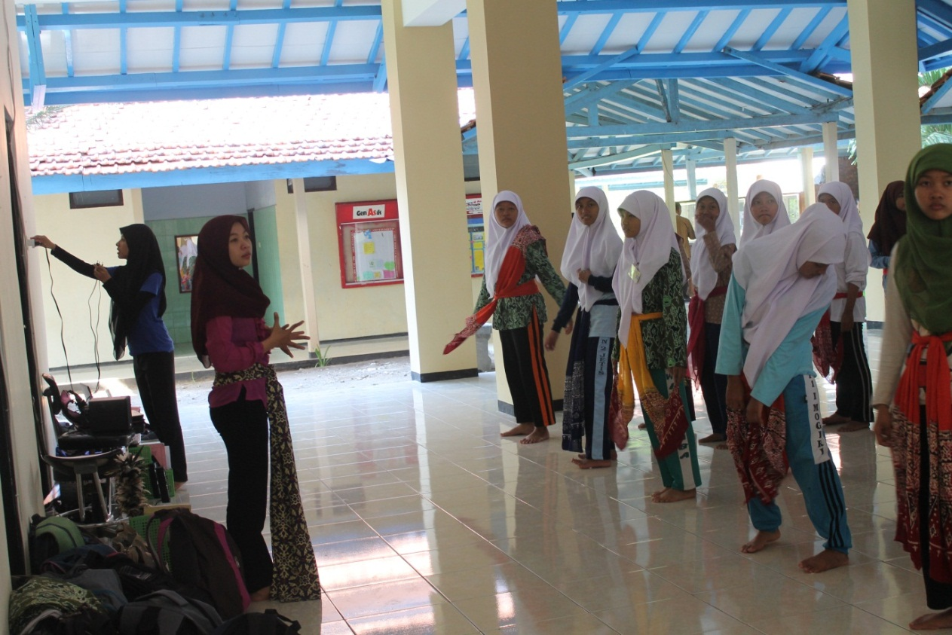
Gambar I

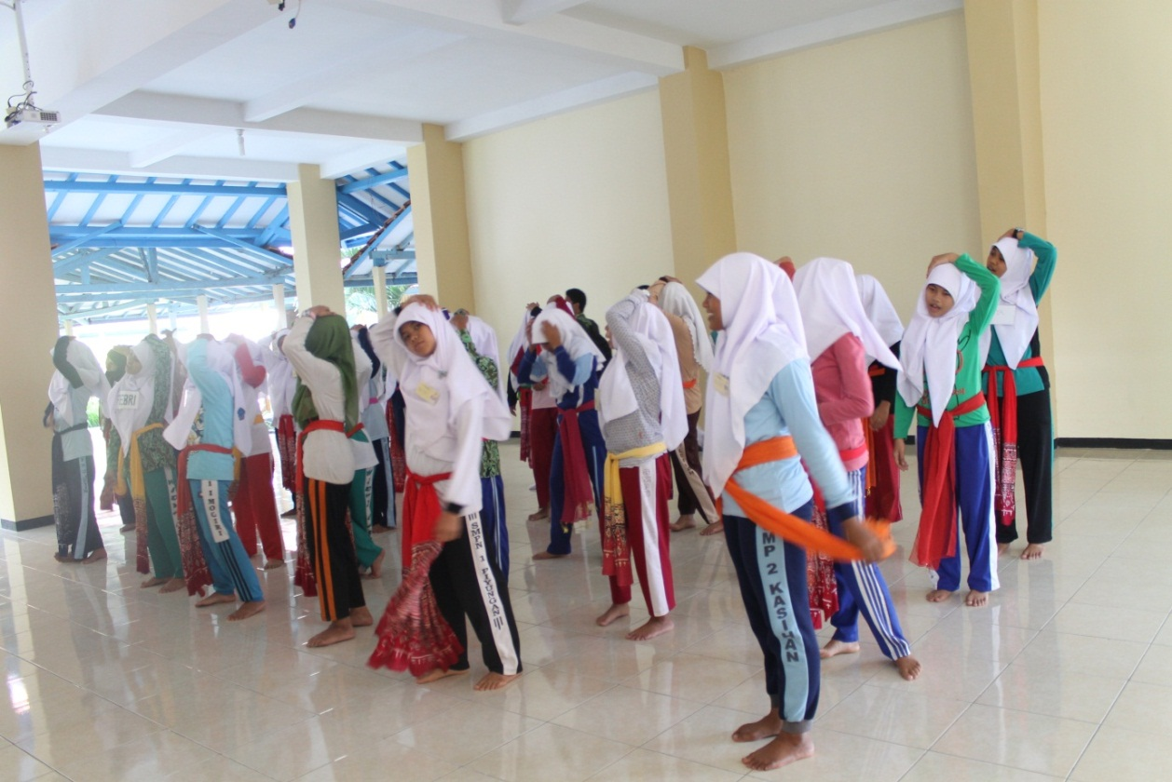
Gambar II

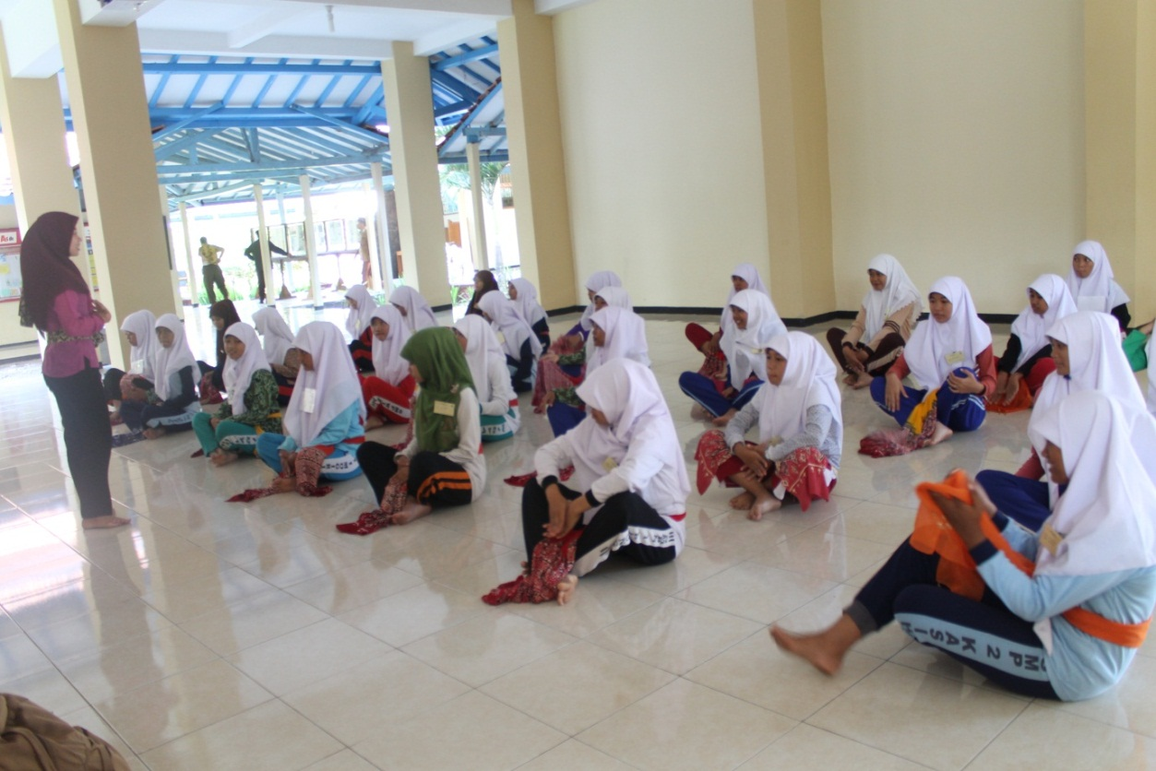
Gambar III

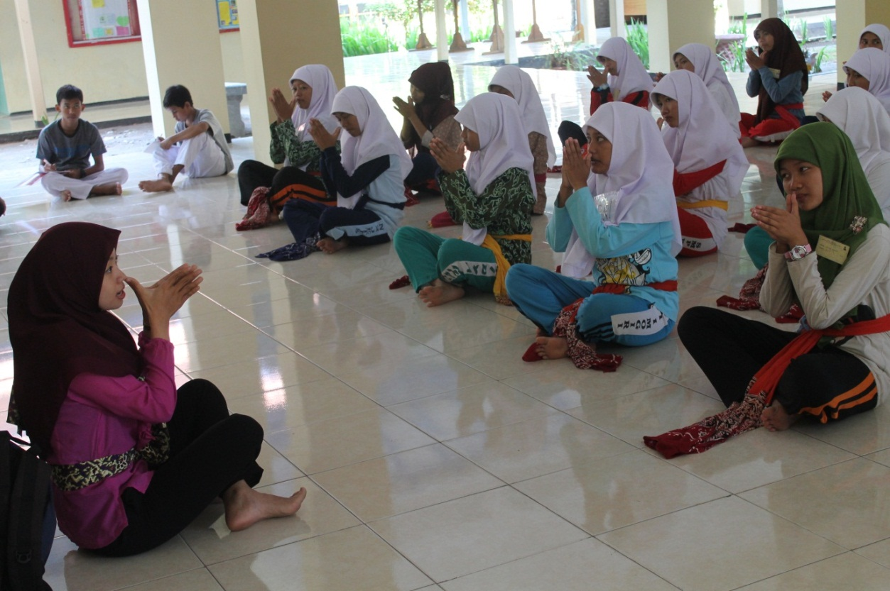
Gambar IV

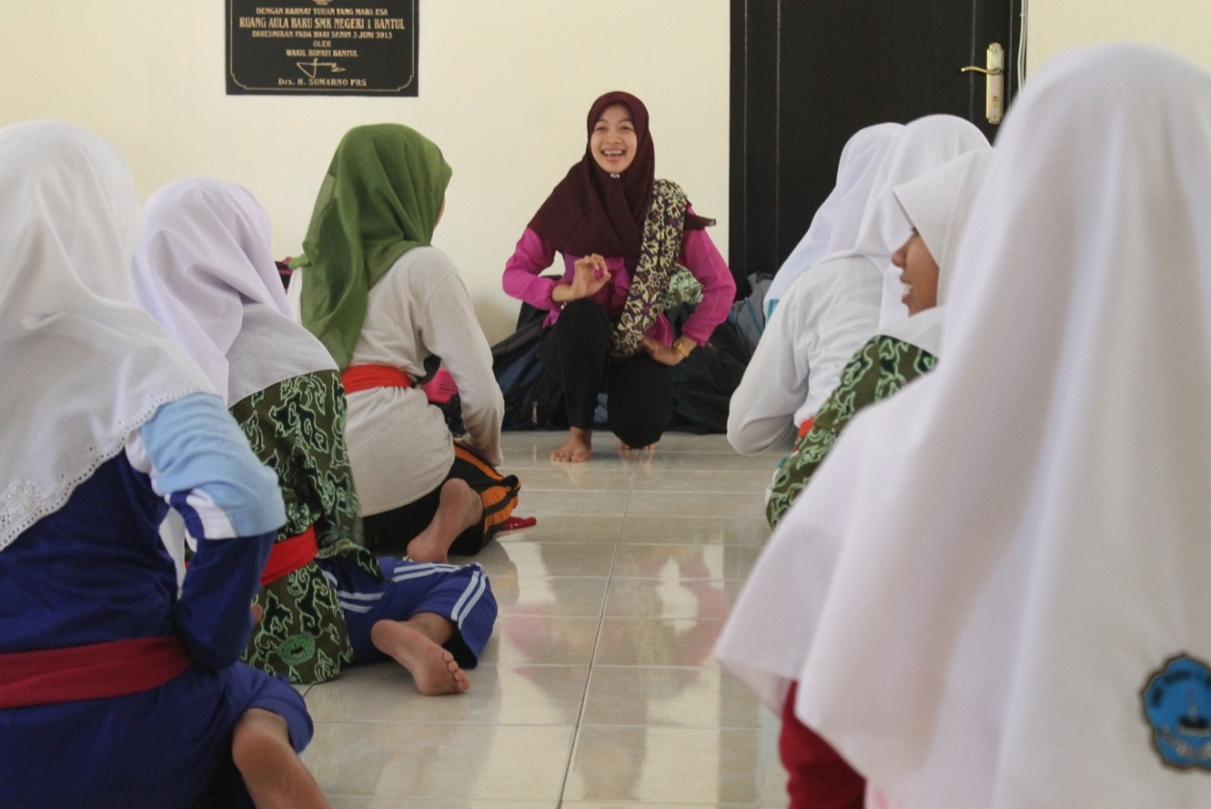
Gambar V

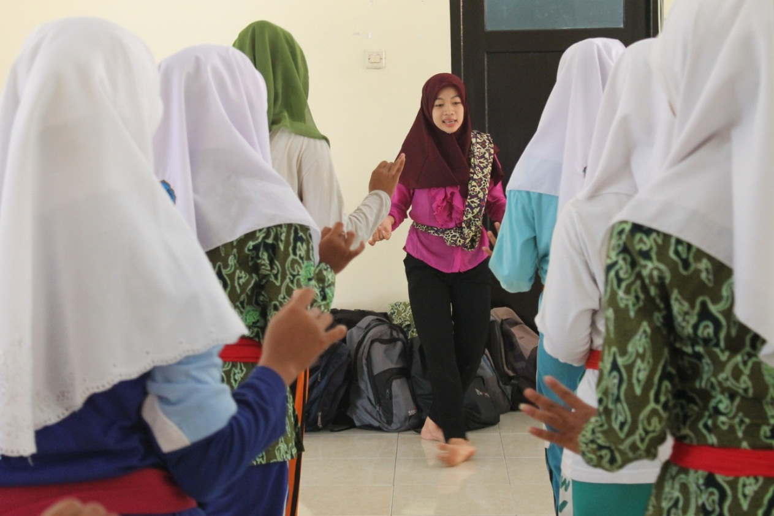
Gambar VI

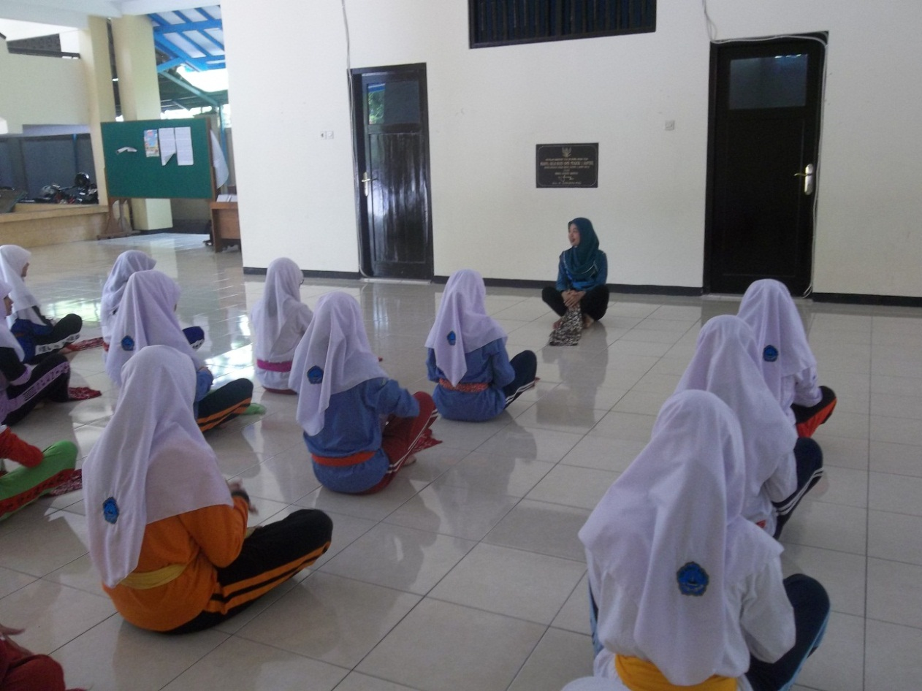
Gambar VII

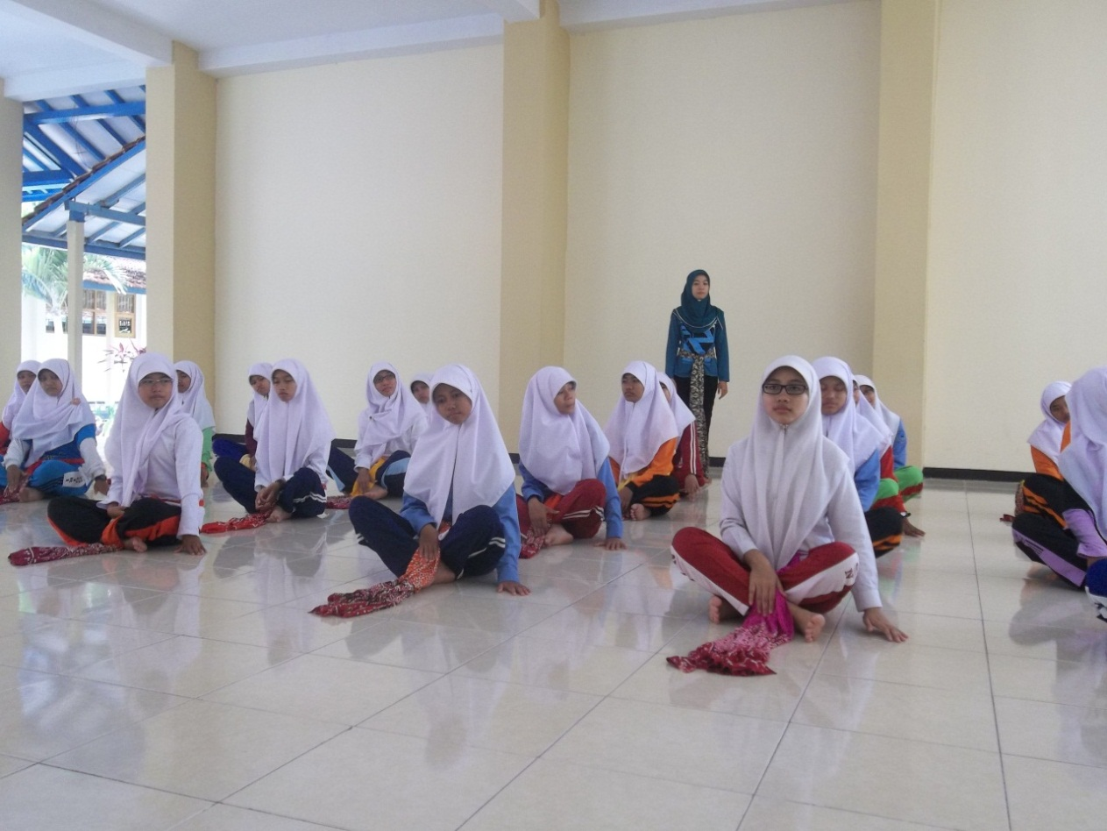
Gambar VIII

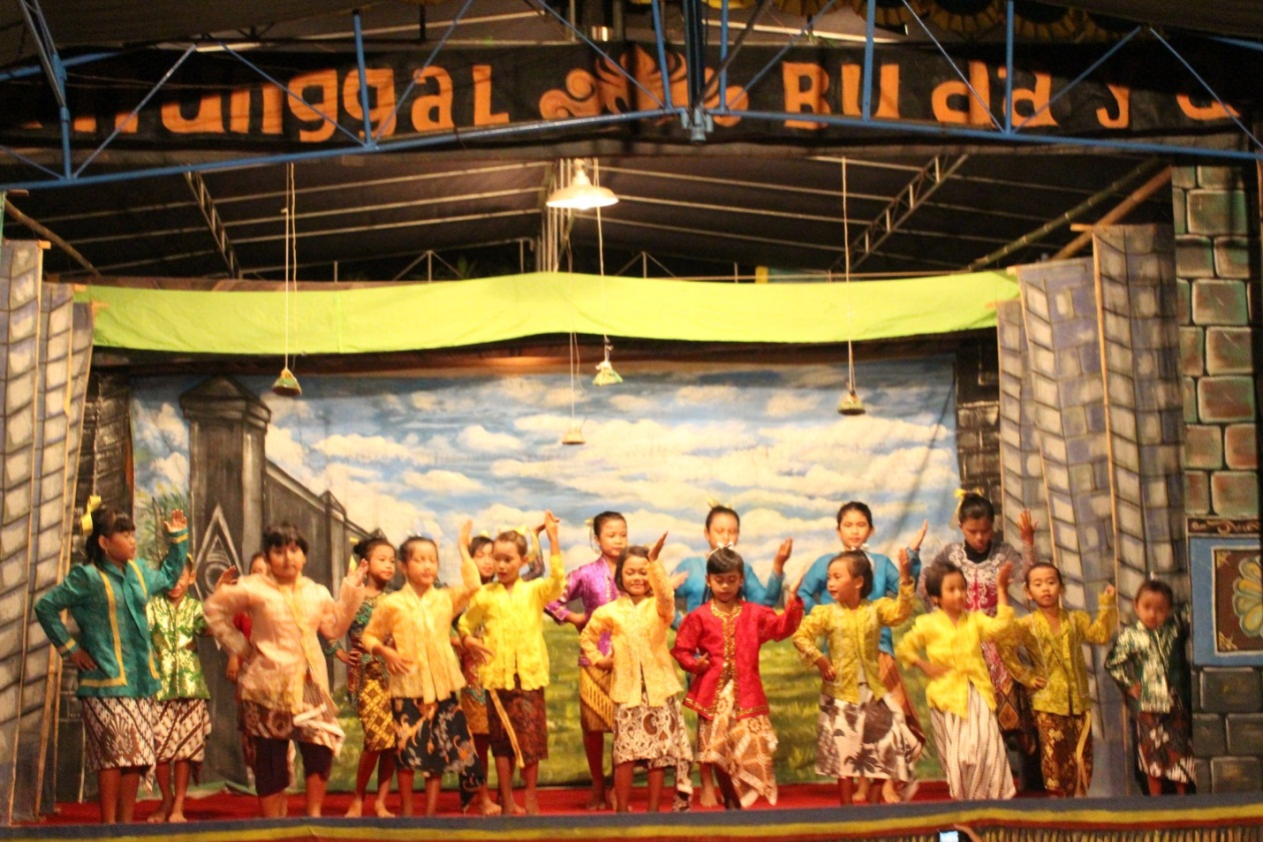
Gambar IX

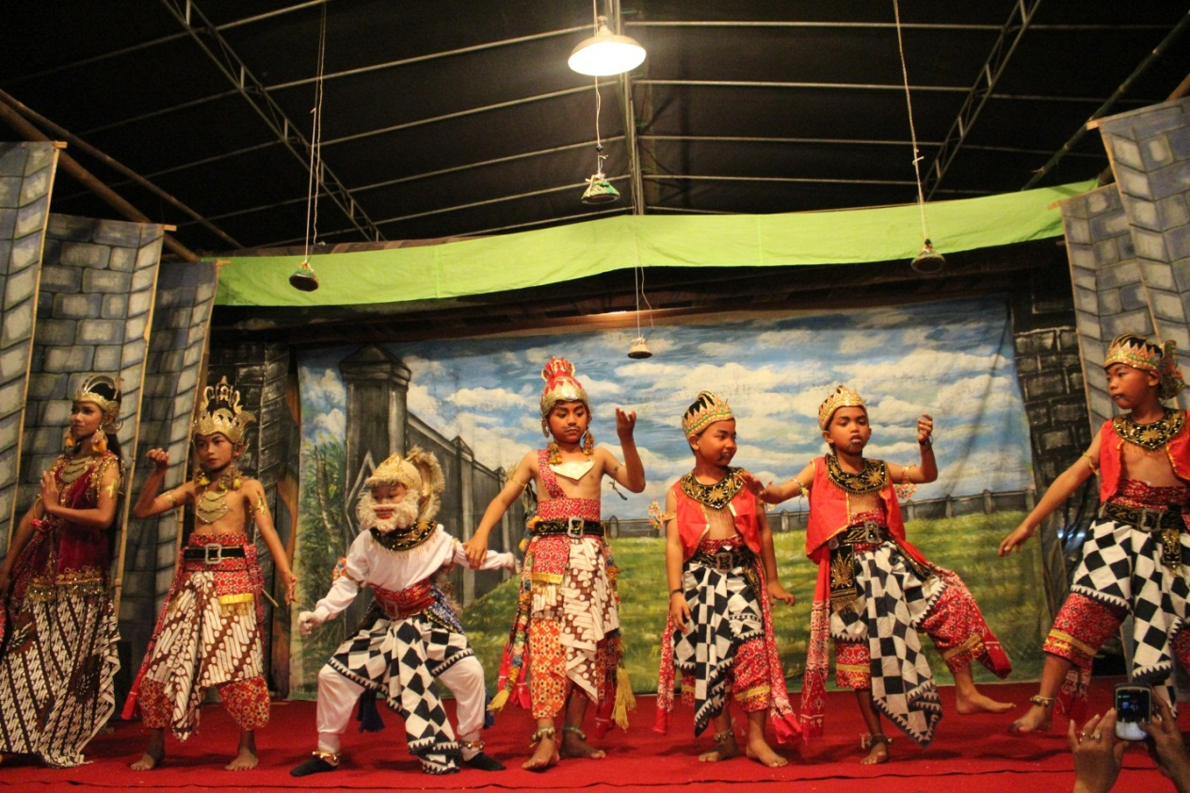
Gambar X

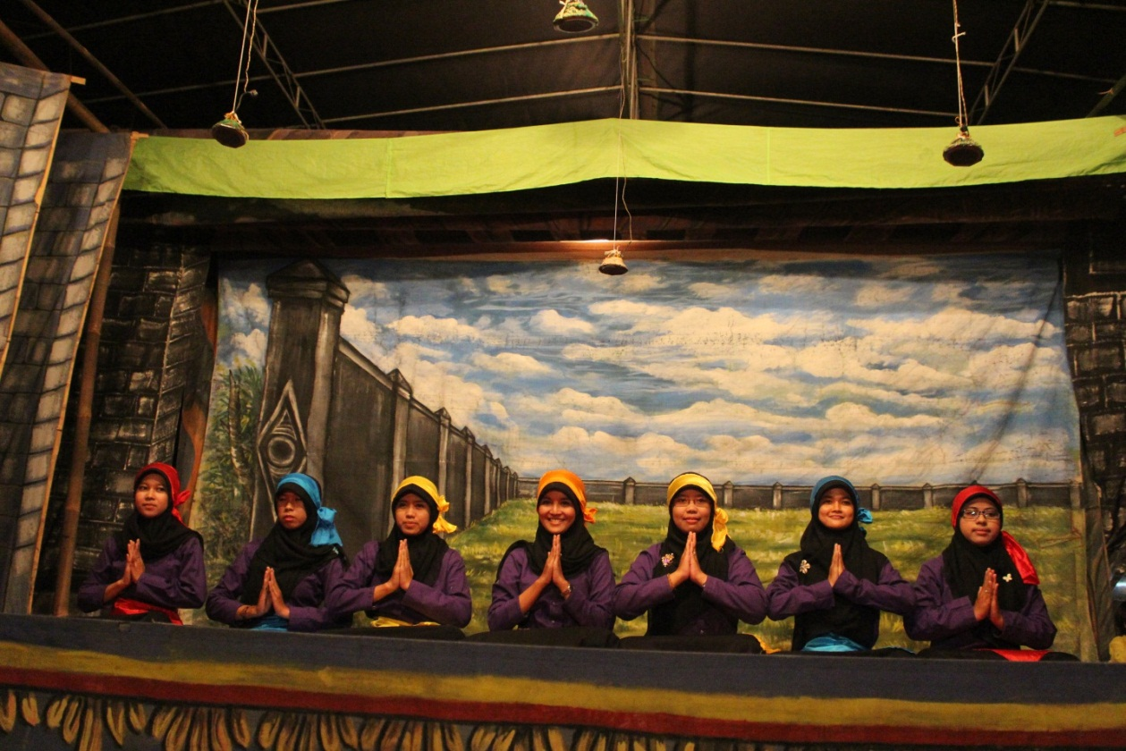
Gambar XI

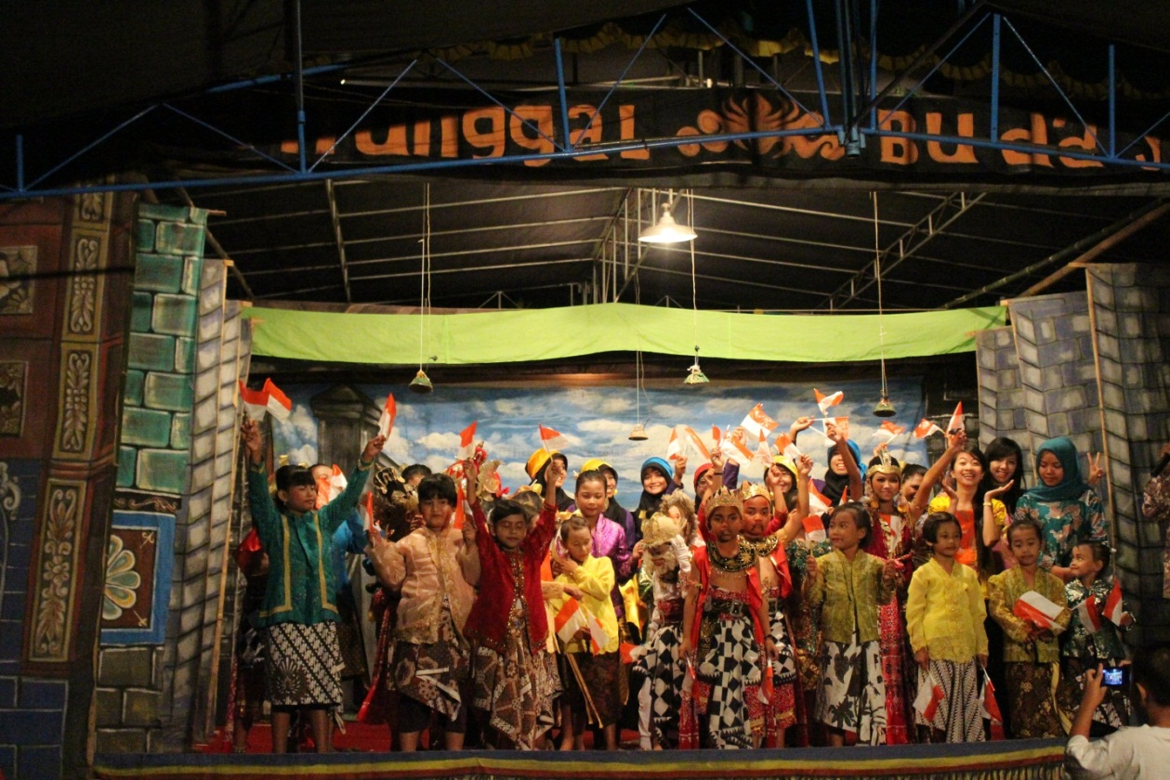
Gambar XII

